

TRƯỜNG ĐẠI HỌC NGOẠI NGỮ - TIN HỌC

THÀNH PHỒ HỒ CHÍ MINH

**KHOA CÔNG NGHỆ THÔNG TIN**

**BÀI BÁO CÁO**

**KẾT THÚC HỌC PHẦN HỌC KỲ I**

**NĂM HỌC 2022-2023**

***MÔN HỌC: THƯƠNG MẠI ĐIỆN TỬ***

***CHỦ ĐỀ: WEBSITE BÁN QUẦN ÁO ONLINE***

Giảng viên hướng dẫn: Tưởng Thị Xuân Thu

Nhóm sinh viên thực hiện:

Nguyễn Duy Khang – 19DH110083

Trần Thành Long – 19DH110248

Phạm Ngọc Phú – 19DH110266

*Thành phố Hồ Chí Minh, tháng 12 năm 2022*



TRƯỜNG ĐẠI HỌC NGOẠI NGỮ - TIN HỌC

THÀNH PHỒ HỒ CHÍ MINH

**KHOA CÔNG NGHỆ THÔNG TIN**

**BÀI BÁO CÁO**

**KẾT THÚC HỌC PHẦN HỌC KỲ I**

**NĂM HỌC 2022-2023**

***MÔN HỌC: THƯƠNG MẠI ĐIỆN TỬ***

***CHỦ ĐỀ: WEBSITE BÁN QUẦN ÁO ONLINE***

Giảng viên hướng dẫn: Tưởng Thị Xuân Thu

Nhóm sinh viên thực hiện:

Nguyễn Duy Khang – 19DH110083

Trần Thành Long – 19DH110248

Phạm Ngọc Phú – 19DH110266

*Thành phố Hồ Chí Minh, tháng 12 năm 202*

PHIẾU CHẤM ĐIỂM

Điểm phần trình bày – Điểm hệ 10



|  |  |  |
| --- | --- | --- |
|  | CBCT1 | CBCT2 |
| Họ tên  CBCT | …………………………………………..  Chữ ký: ……………………………....... | …………………………………………..  Chữ ký: ……………………………....... |
| Điểm | …………………………………………..  Bằng chữ: ……………………………... | …………………………………………..  Bằng chữ: ……………………………... |
| Nhận xét |  |  |

Điểm quá trình – Điểm hệ 10



Họ tên CBCT: ……………………………………Ký tên: ……………………………)

Điểm tổng kết: ……………………………….(Bằng chữ:…………………………..)



**MỤC LỤC**

1. GIỚI THIỆU 3

1.1. Mục tiêu 3

1.2. Các định nghĩa và từ viết tắt trong báo cáo 3

1.3. Tham khảo 3

a) Website tham thảo 3

b) Giao diện website tham khảo 3

2. PHÂN TÍCH YÊU CẦU 3

2.1. MÔ TẢ DỰ ÁN 3

a) Về yêu cầu của dự án: 3

b) Về yêu cầu hệ thống: 3

c) Về yêu cầu đối tượng: 3

d) Phạm vi dự án được ứng dụng 3

e) Mục đích dự án 3

2.2. CÁC ACTOR VÀ USE CASE 3

a) Use Case Diagram 3

Diagram 01 – Tổng quát USECASE 3

Diagram 02 – Khách hàng thân thiết 3

Diagram 03 – Khách hàng vãng lai 3

Diagram 4 – Nhân viên 3

Diagram 05 - Quản lý 3

b) Mô tả Actors 3

c) Mô tả Use Cases 3

3. YÊU CẦU CHỨC NĂNG 3

3.1. UC02: ĐĂNG KÝ 3

3.2. UC03 : ĐỔI MẬT KHẨU 3

3.3. UC04: XEM ĐIỂM TÍCH LŨY 3

3.4. UC05: ĐÁNH GIÁ 3

3.5. UC10: ĐẶT HÀNG 3

3.6. UC11: HỦY HÀNG 3

3.7. UC12:THEO DÕI ĐƠN HÀNG 3

3.8. UC13 : ÁP DỤNG MÃ GIẢM GIÁ 3

3.9. UC15: THANH TOÁN ONLINE 3

3.10. UC19: XEM CHI TIẾT SẢN PHẨM 3

3.11. UC21: TÌM KIẾM 3

3.12. UC22.LIÊN HỆ TRỢ GIÚP 3

3.13. UC24. ĐỔI ƯU ĐÃI 3

3.14. UC27. DUYỆT ĐƠN HÀNG 3

3.15. UC28.XÁC NHẬN ĐÃ GIAO HÀNG 3

4. THIẾT KẾ HỆ THỐNG 3

4.1. NGÔN NGỮ LẬP TRÌNH VÀ FRAMEWORK PHÁT TRIỂN 3

a) JavaScript 3

b) ReactJS 3

c) NodeJS 3

4.2. THIẾT KẾ CƠ SỞ DỮ LIỆU 3

a) Sơ đồ ERD 3

b) Mô tả CSDL 3

5. HỆ THỐNG ĐÃ XÂY DỰNG 3

5.1. Trang Chủ 3

5.1. Thanh navbar 3

5.2. Danh sách sản phẩm có các loại sắp xếp 3

5.3. Chi tiết sản phẩm 3

5.4. Giỏ hàng 3

5.5. Thanh toán và chọn phương thức thanh toán 3

5.6. Tra cứu đơn hàng 3

5.7. Đăng nhập 3

5.8. Trang tạo tài khoản 3

5.9. Xác thực mã OTP 3

5.10. Quên mật khẩu 3

5.11. Thông tin tài khoản 3

5.12. Sửa Thông tin tài khoản 3

5.13. Đổi mật khẩu 3

5.14. Đổi điểm 3

5.15. Voucher của bạn 3

5.16. Lịch sử, hủy đơn, chi tiết hóa đơn 3

5.17. Đánh giá 3

5.18. Chat trực tuyến 3

5.19. Admin – Thống kê 3

- Tổng quan 3

- Xem doanh thu 3

- Xem theo trạng thái đơn hàng 3

- Xem theo hình thức thanh toán 3

- Xem theo khoảng thời gian 3

5.20. Admin – Người dùng 3

- Tổng quan 3

- Block và Unblock người dùng 3

- Thay đổi mật khẩu 3

5.21. Admin – Sản phẩm 3

- Tổng quan 3

- Sửa/xóa 3

- Chỉnh sửa 3

- Thêm sản phẩm 3

5.22. Admin – Đơn hàng 3

- Tổng quan 3

- Duyệt đơn theo thời gian và theo trạng thái 3

- Xem chi tiết đơn hàng 3

5.23. Admin – Voucher 3

- Tổng quan 3

- Thêm/xóa/sửa 3

5.24. Admin – Đánh giá 3

- Tổng quan 3

- Xem đánh giá/xóa đánh giá/chặn người dùng 3

6. GIẢI THÍCH CODE 3

6.1. Chức năng tìm kiếm từ khóa và tìm kiếm các loại (sort từ thấp đến cao, cao đến thấp bán chạy ) 3

6.2. Tạo hóa đơn 3

6.3. Voucher 3

6.4. Hiển thị chi tiết sản phẩm 3

6.5. Chat trực tuyến 3

6.6. Đăng ký 3

6.7. Đăng nhập 3

6.8. Quên mật khẩu 3

6.9. Sữa thông tin tài khoản 3

6.10. Lịch sử đơn hàng 3

6.11. Đổi mật khẩu 3

6.12. Đổi điểm 3

6.13. Bình luận & Đánh giá 3

6.14. Quản lý người dùng 3

6.15. Quản lý sản phẩm 3

6.16. Giỏ hàng 3

7. TỔNG KẾT 3

7.1. Các chức năng đã hoàn thành 3

7.2. Các chức năng có thể phát triển 3

7.3 Phân công nhiệm vụ 3

# GIỚI THIỆU

## Mục tiêu

Với nhiều thành quả quan trọng, công nghệ thông tin đã được ứng dụng rộng dãi trong nhiều lĩnh vực, trở thành một trong những yếu tố quan trọng nhất của sự phát triển kinh tế - xã hội, an ninh - quốc phòng. Việc đẩy mạnh ứng dụng công nghệ thông tin sẽ làm thay đổi tác phong làm việc, nâng cao năng suất lao động, nâng cao dân trí… Chính vì thế, công nghệ thông tin sẽ trở thành nền kinh tế mũi nhọn của nước ta trong những năm tới đây.

Hơn nữa thương mại điện tử là một lĩnh vực mới đang được nhiều cơ quan, nhiều công ty, nhiều đoàn thể cũng như cá nhân nghiên cứu và phát triển nhằm đưa các thiết bị, các ứng dụng liên quan đến điện tử tin học vào phục vụ cho sự phát triển kinh doanh. Thương mại điện tử là một trong những lĩnh vực được xem là mang tính thời sự ở Việt nam, ở nước ta cũng đã có nhiều tổ chức, cá nhân nghiên cứu, ứng dụng thương mại điện tử vào kinh doanh nhưng đây là một lĩnh vực mới mẻ và còn rất non trẻ. Với những thao tác đơn giản trên máy có nối mạng Internet người tiêu dùng sẽ có tận tay những gì mình cần chỉ cần vào các trang web bán hàng, làm theo hướng dẫn và click vào những gì bạn cần. Không cần đi đâu xa, chỉ cần ngồi tại chỗ là có thể chọn lựa thỏa thích các mặt hàng mà mình yêu thích và được giao hàng tận nơi, tiết kiệm được thời gian, công sức và cả tiền bạc.

Ở Việt Nam cũng có rất nhiều doanh nghiệp đang tiến hành thương mại hóa trên Internet nhưng do những khó khăn về cơ sở hạ tầng như [viễn thông](http://webtailieu.net/vien-thong/) chưa phát triển mạnh, các dịch vụ thanh toán điện tử qua [ngân hàng](http://webtailieu.net/ngan-hang/) chưa phổ biến nên chỉ dừng lại ở mức độ giới thiệu sản phẩm và tiếp nhận đơn đặt hàng thông qua web.

Để tiếp cận và góp phần đẩy mạnh sự phổ biến của thương mại điện tử ở Việt Nam, em đã quyết định thực hiện đề tài “**Xây dựng Website bán quần áo online**”

## Các định nghĩa và từ viết tắt trong báo cáo

|  |  |  |
| --- | --- | --- |
| **#** | **Thuật ngữ/**  **Từ viết tắt** | **Mô tả** |
| 1 | SRS | Software Requirement Specification |
| 2 | BR | Business Rule |
| 3 | SC | Screen |
| 4 | UC | Use Case |
| 5 | CRUD | Create/Read/Update/Delete a record in database |
| … | … |  |

**Bảng 1: Các từ viết tắt và thuật ngữ**

## Tham khảo

1. Website tham thảo

Dự án được tham khảo ở website: https://highclub.vn/

1. Giao diện website tham khảo

Trang chủ

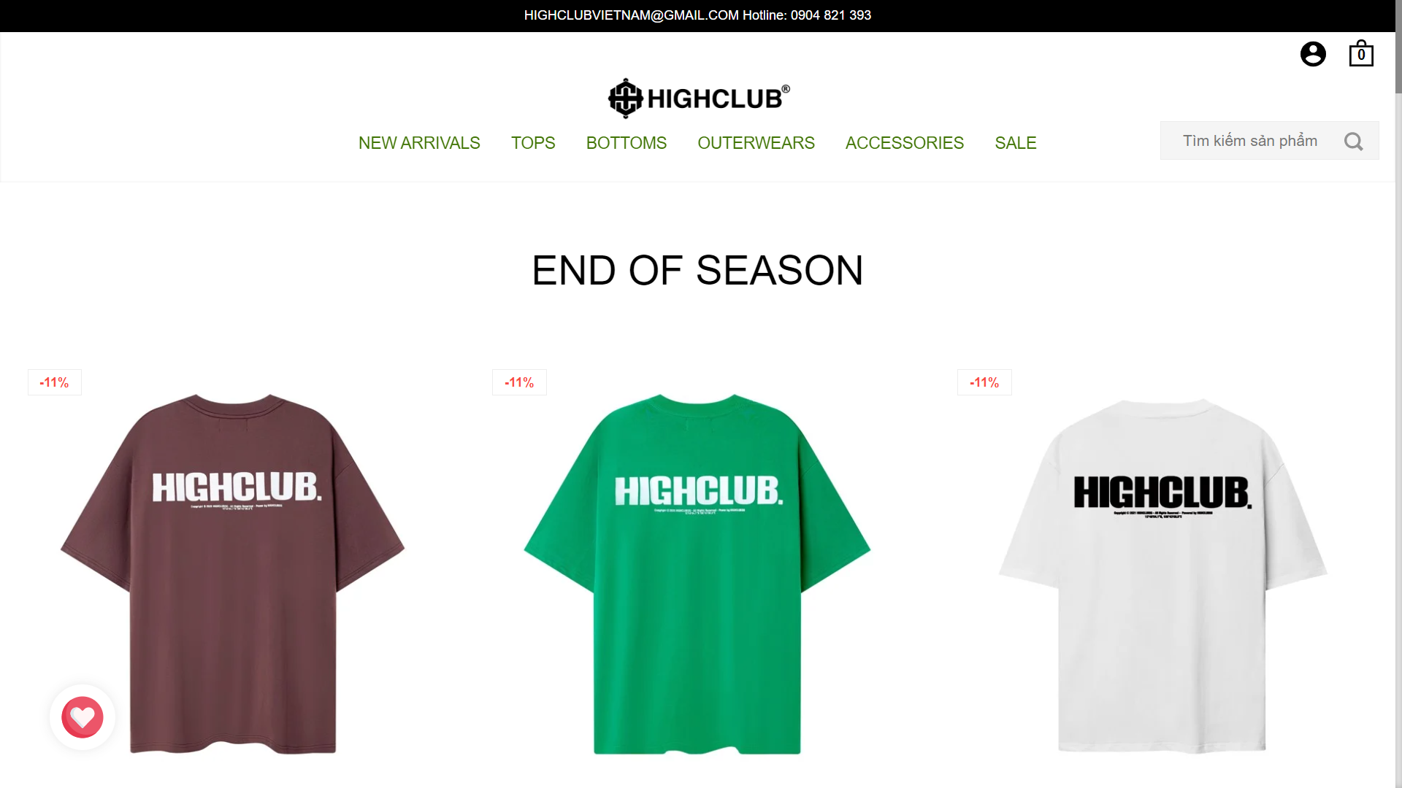

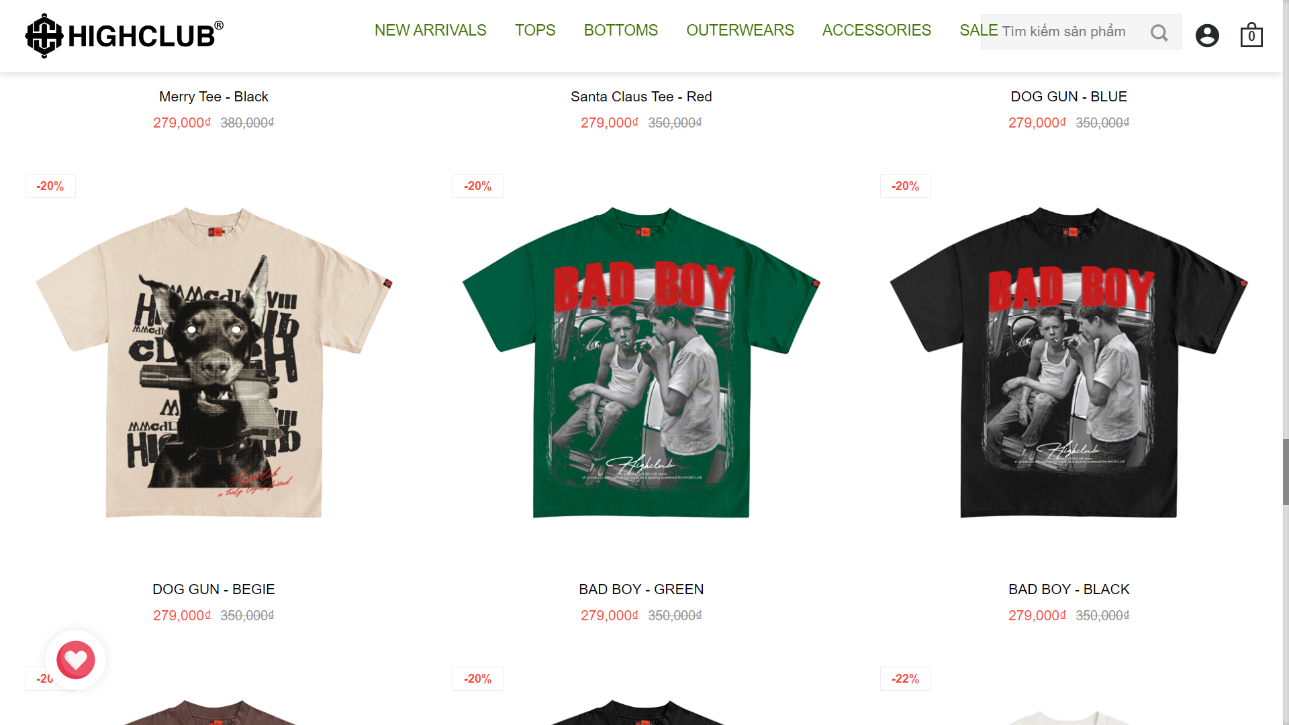

Trang chi tiết sản phẩm

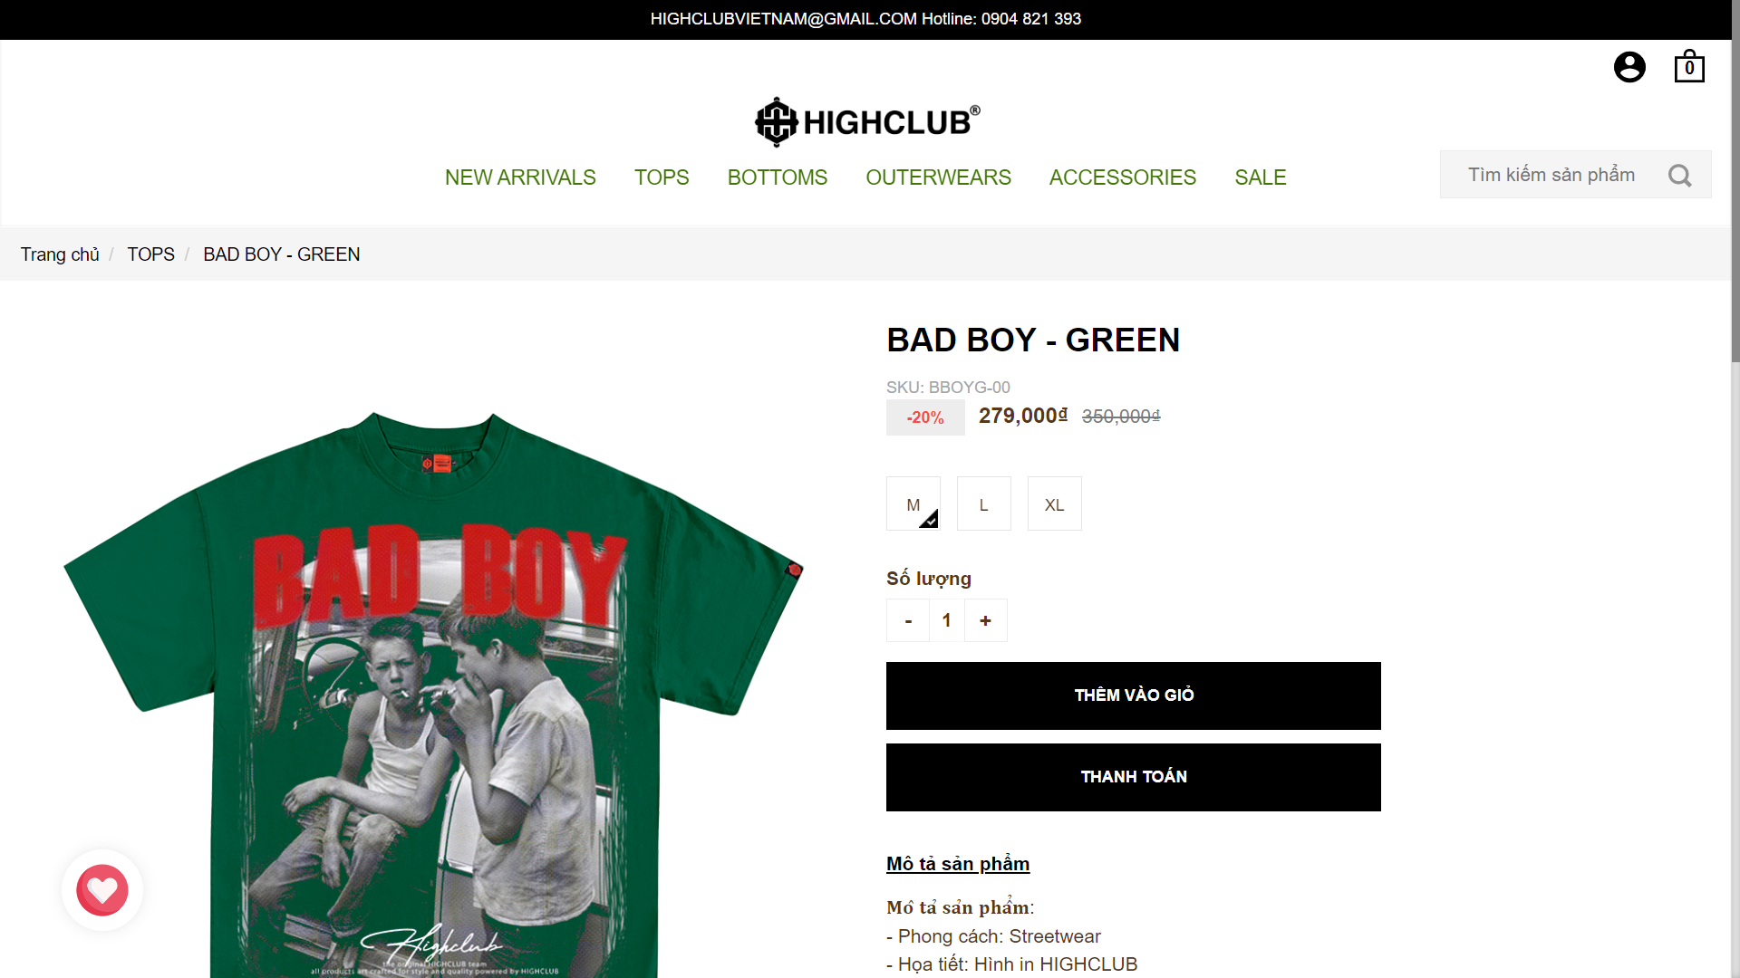

Trang giỏ hàng

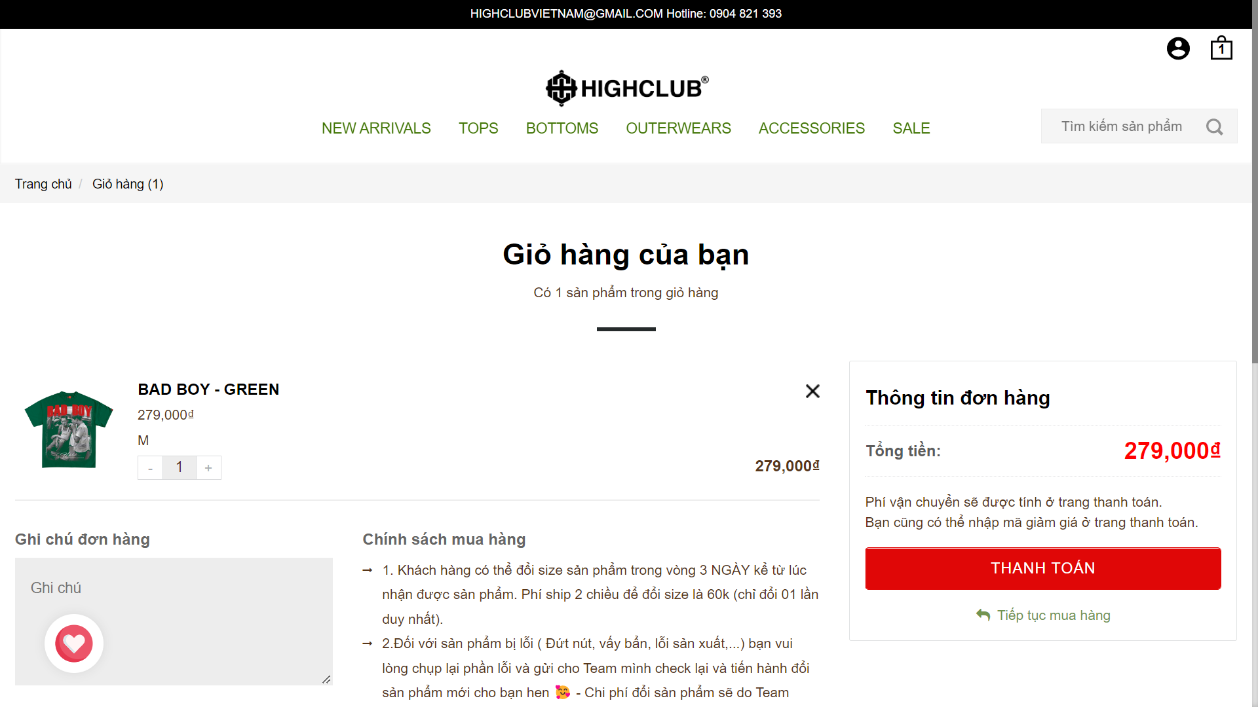

* Trang thanh toán

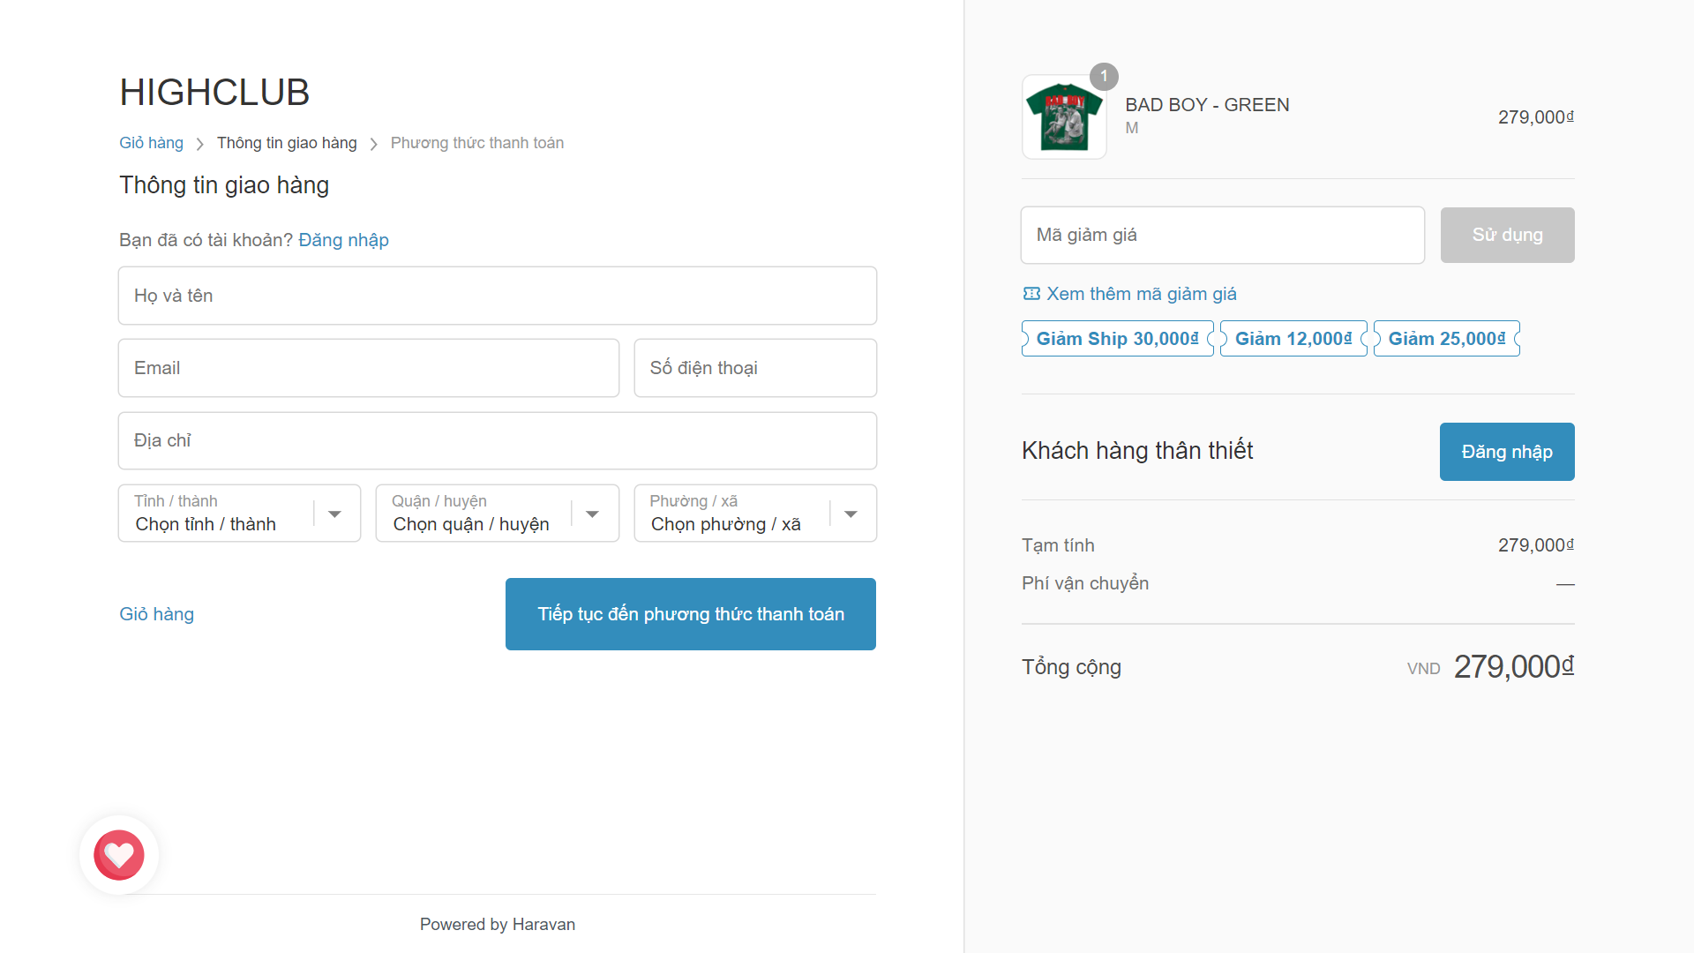

# PHÂN TÍCH YÊU CẦU

## MÔ TẢ DỰ ÁN

### Về yêu cầu của dự án:

Hiện nay, khá nhiều trang web chỉ là rao vặt chứ không phải mua bán oline đúng nghĩa, không có một sự ràng buộc, kiểm soát nào giữa người mua lẫn người bán, vì thế tỉ lệ rủi ro khi mua hàng đối với khách hàng là rất cao,phương thức thanh toán “tiền trao , cháo múc” chưa thuận tiện cho khách hàng về vấn đề mua hàng, dịch vụ chăm sóc khách hàng còn kém

Cải tiến :

* Cung cấp người dùng quản trị hàng hóa thống số kỹ thuật chính xác
* Hỗ trợ việc quản lý thông tin khách hàng,mặt hàng, hóa đơn ,lập hóa đơn thống kê
* Giao diện giúp khách hàng yêu thích
* Có chế độ chăm sóc khách hàng
* Hỗ trợ các hình thức thanh toán
* Quy trình mua hàng chặt chẽ rõ ràng

### Về yêu cầu hệ thống:

* + - Hệ thống được áp dụng rộng rãi, phổ biến cho mọi đối tượng
    - Tính sẵn sàng cao (high availability)
    - Giao diện đơn giản, thân thiện, đẹp và dễ nhìn, dễ sử dụng cho mọi đối tượng mà không cần trình độ cao.
    - Phải có tính bảo mật cao.
    - Thao tác nhanh chóng, hợp lý, hiệu quả, chính xác.
    - Cập nhật, phục hồi và sao lưu dữ liệu.
    - Không dính các lỗi bảo mật cơ bản: Top 10 OWASP.
    - Có các chức năng sau:

*Quản trị hệ thống.*

* Quản lý đơn hàng
* Quản lý sản phẩm
* Quản lý giỏ hàng: quản lý giỏ hàng của khách hàng khi họ chọn sản phẩm.
* Thống kê sản phẩm: Bán chạy nhất, bán được trong ngày, tuần, tháng, năm
* Thống kê đơn hàng.
* Lập báo cáo.
* Chăm sóc khách hàng

*Nhóm người dùng.*

* Trang chủ: Giới thiệu thông tin của cửa hàng, hiển thị các thông tin khuyến mãi, hàng mới, hàng được ưa chuộng.
* Hiển thị chi tiết thông tin của sản phẩm.
* Tìm kiếm: Cho phép khách hàng ghé thăm website của cửa hàng tìm kiếm sản phẩm theo một số tiêu chí như: Tên sản phẩm, tên hãng sản xuất, giá sản phẩm, hay dựa vào một số đặc điểm khác….
* Giỏ hàng: đựng sản phẩm mà khách hàng đã chọn
* Đặt hàng: Cho phép khách hàng đặt mua hàng.
* Liên hệ hỗ trợ

### c) Về yêu cầu đối tượng:

Có 2 đối tượng sử dụng cơ bản là người dùng và nhà quản trị:

* Người dùng*:* Qua Website, khách hàng có thể xem thông tin, lựa chọn những sản phẩm ưa thích ở mọi nơi thậm chí ngay trong phòng làm việc của mình.
* Nhà quản trị: Nhà quản trị có toàn quyền sử dụng và cập nhật sản phẩm, hoá đơn, quản lý khách hàng, đảm bảo tính an toàn cho Website.

### d) Phạm vi dự án được ứng dụng

* Dành cho mọi đối tượng có nhu cầu mua sắm trên mạng.
* Do nghiệp vụ của cửa hàng kết hợp với công nghệ mới và được xử lý trên hệ thống máy tính nên công việc liên lạc nơi khách hàng cũng như việc xử lý hoá đơn thực hiện một cách nhanh chóng và chính xác. Rút ngắn được thời gian làm việc, đưa thông tin về các sản phẩm mới nhanh chóng đến cho khách hàng.

### Mục đích dự án

* Đáp ứng nhu cầu mua bán ngày càng phát triển của xã hội, xây dựng nên một môi trường làm việc hiệu quả.
* Thúc đẩy phát triển buôn bán trực tuyến.
* Rút ngắn khoảng cách giữa người mua và người bán, tạo ra một Website trực tuyến có thể đưa nhanh thông tin cũng như việc trao đổi mua bán các loại điện thoại qua mạng.
* Việc quản lý hàng trở nên dễ dàng.
* Sản phẩm được sắp xếp có hệ thống nên người dùng dễ tìm kiếm sản phẩm

## CÁC ACTOR VÀ USE CASE

## **Use Case Diagram**

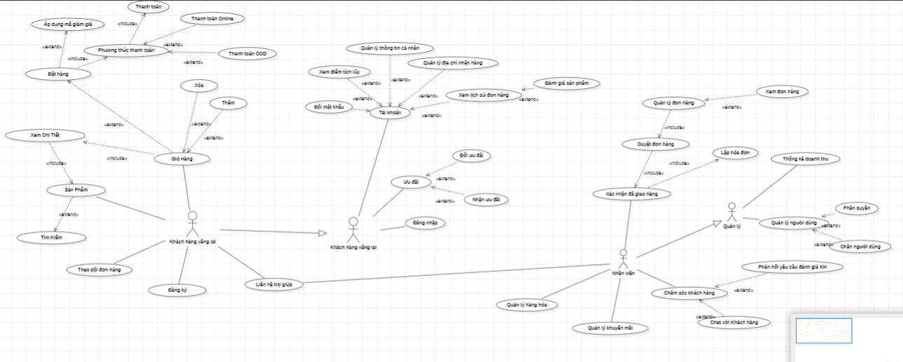

**Diagram 01 – Tổng quát USECASE**

### Diagram, engineering drawing Description automatically generatedDiagram 02 – Khách hàng thân thiết

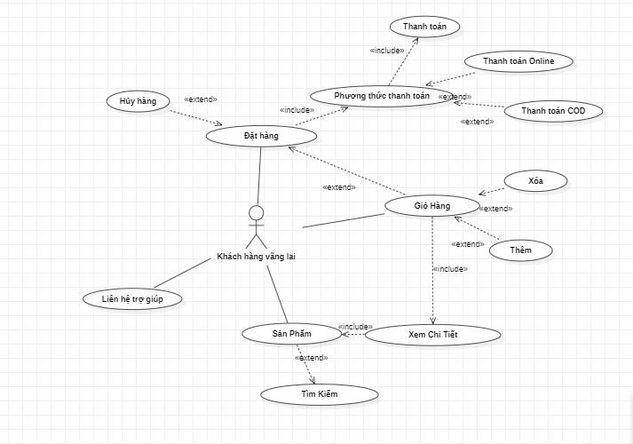

### Diagram 03 – Khách hàng vãng lai

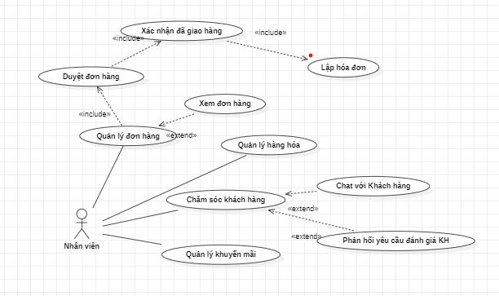

### Diagram 4 – Nhân viên

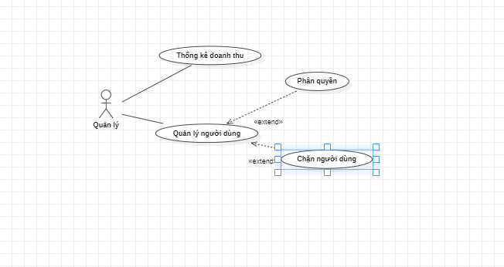

### Diagram 05 - Quản lý

...

## **Mô tả Actors**

|  |  |  |
| --- | --- | --- |
| **#** | **Tên Actor** | **Mô tả** |
| 1 | Quản lý | Quản lý nhân viên , người dùng và thống kê doanh  thu và có toàn quyền trong hệ thống |
| 2 | Nhân viên | Thực hiên các dịch vụ chăm sóc khách hàng và quản  lý hàng hóa |
| 3 | Khách hàng vãng lai | Khách hàng chưa có tài khoản |
| 4 | Khách hàng thân thiết | Khách hàng đã có tài khoản |

## **Mô tả Use Cases**

|  |  |  |  |
| --- | --- | --- | --- |
| **#** | **Code** | **Name** | **Brief Description** |
| 1 | UC01 | Login | Cho phép actor đăng nhập vào hệ thống |
| 2 | UC02 | Đăng ký | Cho phép xác định quyền truy cập so với hệ thống AD |
| 3 | UC03 | Đổi mật khẩu | Cho phép actor đổi mật khâu tài khoản |
| 4 | UC04 | Xem điểm tích lũy | Cho phép actor xem điểm tích lũy của mình |
| 5 | UC05 | Quản lý thông tin cá nhân | Cho phép người dùng thêm xóa sữa thông tin cá nhân |
| 6 | UC06 | Quản lý địa chỉ nhận hàng | Cho phép actor thêm xóa sữa địa chỉ nhận hàng |
| 7 | UC07 | Xem lịch sử đơn hàng | Cho phép actor xem lịch sử đơn hàng đã mua |
| 8 | UC08 | Đánh giá sản phẩm | Cho phép actor đánh giá sản phẩm sau khi mua |
| 9 | UC09 | Đăng xuất | Cho phép actor đăng xuất tài khoản |
| 10 | UC10 | Đặt hàng | Quy trình mua hàng của actor |
| 11 | UC11 | Hủy Hàng | Cho phép actor hủy đơn hàng của mình |
| 12 | UC12 | Theo dõi đơn hàng | Cho phép actor theo dõi đơn hàng mình đã đặt |
| 13 | UC13 | Áp dụng mã giảm giá | Cho phép actor áp dụng mã giảm giá tiền để mua hàng |
| 14 | UC14 | Phương thức thanh toán | Cho phép actor chọn phương thức thanh toán |
| 15 | UC15 | Thanh toán online | Cho phép actor thanh toán online |
| 16 | UC16 | Thanh toán COD | Cho phép actor thanh toán tiền khi nhận hàng |
| 17 | UC17 | Thanh toán | Cho phép actor kết thúc quy trình đặt hàng |
| 18 | UC18 | Gio hàng | Cho phép actor thêm , điều số lượng , xóa sản phẩm trong giỏ hàng tiện ích mua sắm |
| 19 | UC19 | Xem chi tiết | Cho phép actor xem chi tiết sản phẩm |
| 20 | UC20 | Sản Phẩm | Actor xem được bề ngoài tổng quát của sản phẩm |
| 21 | UC21 | Tìm kiếm | Tiện ích giúp actor kiếm được sản phẩm của mình theo mong muốn |
| 22 | UC22 | Liên hệ trợ giúp | Tiện ích giúp giải quyết vấn đề của khách hàng từ phía actor quản lý |
| 23 | UC23 | Ưu đãi | Cho phép actor được nhận ưu đãi của cửa hàng |
| 24 | UC24 | Đổi ưu đãi | Cho phép actor đổi điểm của mình để lấy ưu đãi |
| 25 | UC25 | Nhận ưu đãi | Cho phép actor nhận ưu đãi từ phía cửa hàng free |
| 26 | UC26 | Quản lý đơn hàng | Cho phép actor quản lý đơn hàng của khách hàng |
| 27 | UC27 | Duyệt đơn hàng | Cho phép actor xác nhận đơn hàng của khách hàng |
| 28 | UC28 | Xem đơn hàng | Cho phép actor xem đơn hàng của khách hang đã đặt |
| 29 | UC29 | Xác nhận đã giao hàng | Cho phép actor xác nhận đã giao hàng cho khách hàng |
| 30 | UC30 | Lập hóa đơn | Cho phép actor lập hóa đơn sau khi đã giao hàng |
| 31 | UC31 | Quản lý hàng hóa | Cho phép actor thêm xóa sữa sản phẩm bán |
| 32 | UC32 | Chăm sóc khách hàng | Cho phép actor giải đáp thắc mắc và giải quyết trục trặc cho khách hàng |
| 33 | UC33 | Chat với khách hàng | Cho phép actor trao đổi với khách hàng qua tin nhắn |
| 34 | UC34 | Phản hồi yêu cầu đánh giá KH | Cho phép actor phản hồi đánh giá yêu cầu sản phẩm của khách hàng |
| 35 | UC35 | Quản lý khuyễn mãi | Cho phép actor thêm xóa sữa chương trình khuyến mãi |
| 36 | UC36 | Thống kê doanh thu | Cho phép actor thông kê doanh thu của cửa hàng đã bán |
| 37 | UC37 | Quản lý người dùng | Cho phép actor chặn người dùng hoặc them người dùng |
| 38 | UC38 | Phân quyền | Cho phép actor phân quyền người dùng |
| 39 | UC39 | Chặn người dùng | Cho phép actor chặn người dùng |

Table 3: Use Case List

# YÊU CẦU CHỨC NĂNG

## UC02: ĐĂNG KÝ

|  |  |  |  |
| --- | --- | --- | --- |
| **Name** | Đăng ký | **Code** | UC02 |
| **Description** | Đăng ký giúp người dùng trở thành khách hàng thân thiết | | |
| **Actor** | Khách hàng vãng lai | **Trigger** | Chọn vào nút Đăng kí |
| **Pre-condition** | Người dùng có quyền đăng kí tài khoản mới | | |
| **Post**  **condition** | Check trên UI: Hệ thống sẽ hiển thị lên màn hình đăng kí cho khách hàng  Check trên DB: Hệ thống sẽ trả về kết quả đăng kí thành công nếu tài khoản khách hàng chưa tồn tại | | |

**Activities**

|  |  |  |  |
| --- | --- | --- | --- |
| **Actor** | | **System** | |
| **Main Flow: Login thành công** | | | |
| 1 | Actor nhập thông tin đăng ký và click vào button đăng ký |  |  |
|  |  | 2 | Hệ thống sẽ trả về kết quả đăng kí thành công nếu tài khoản khách hàng chưa tồn tại |

**Business Rules**

|  |  |  |
| --- | --- | --- |
| **Rule No.** | **Rule** | **Description** |
|  |  |  |

**System Message**

|  |  |
| --- | --- |
| MS01 | “Nhập sai thông tin yêu cầu xin vui lòng nhập lại .”  Message thông báo khi actor nhập sai tên thông tin đăng ký |
| MS02 | “Tài khoản đã có xin vui lòng nhập lại “  Message thông báo khi actor nhấn đăng ký |
| Ms03 | “Đăng ký thành công “  Message thông báo khi actor nhấn đăng ký |

## UC03 : ĐỔI MẬT KHẨU

|  |  |  |  |
| --- | --- | --- | --- |
| **Name** | Đổi mật khẩu | **Code** | UC03 |
| **Description** | Đổi mật khẩu khi người dùng muốn đảm bảo bảo mật tài khoản | | |
| **Actor** | Khách hàng thân thiết , nhân viên | **Trigger** | Chọn vào nút đổi mật khẩu |
| **Pre-condition** | Người dùng đã có tài khoản | | |
| **Post**  **condition** | Check trên UI: Hệ thống sẽ hiển thị lên màn hình đổi mật khẩu  Check trên DB: Hệ thống sẽ trả về kết quả đổi thành công | | |

**Activities**

|  |  |  |  |
| --- | --- | --- | --- |
| **Actor** | | **System** | |
| **Main Flow: Đổi mật khẩu thành công** | | | |
| 1 | Actor nhập mật cũ , mật khẩu mới , xác nhận mật khẩu |  |  |
|  |  | 2 | Hệ thống sẽ trả về kết quả đổi mật khẩu thành công |

**Business Rules**

|  |  |  |
| --- | --- | --- |
| **Rule No.** | **Rule** | **Description** |
|  |  |  |

**System Message**

|  |  |
| --- | --- |
| MS01 | “Nhập sai mật khẩu cũ .”  Message thông báo khi actor nhấn nút đổi mật khẩu |
| MS02 | “Nhập sai yêu cầu mật khẩu mới “  Message thông báo khi actor nhấn nút đổi mật khẩu |
| Ms03 | “Đổi mật khẩu thành công “  Message thông báo khi actor nhấn nút đổi mật khẩu |

## UC04: XEM ĐIỂM TÍCH LŨY

|  |  |  |  |
| --- | --- | --- | --- |
| **Name** | Xem điểm tích lũy | **Code** | UC04 |
| **Description** | Khách hàng xem điểm tích lũy để áp dụng đổi khuyến mãi | | |
| **Actor** | Khách hàng thân thiết | **Trigger** | Chọn vào nút xem điểm |
| **Pre-condition** | Người dùng đã có tài khoản | | |
| **Post**  **condition** | Check trên UI: Hệ thống sẽ hiển thị lên màn hình chi tiết điểm  Check trên DB: Hệ thống sẽ trả về dữ liệu | | |

**Activities**

|  |  |  |  |
| --- | --- | --- | --- |
| **Actor** | | **System** | |
| **Main Flow: Đổi mật khẩu thành công** | | | |
| 1 | Actor nhấn vào xem điểm |  |  |
|  |  | 2 | Lấy dữ liệu trả về hiển thị cho người dùng |

**Business Rules**

|  |  |  |
| --- | --- | --- |
| **Rule No.** | **Rule** | **Description** |
|  |  |  |

**System Message**

|  |  |
| --- | --- |
| MS01 | “Hiển thị thành công.”  Message thông báo khi actor nhấn nút xem điểm tích lũy |

## UC05: ĐÁNH GIÁ

|  |  |  |  |
| --- | --- | --- | --- |
| **Name** | Đánh giá sản phẩm | **Code** | UC04 |
| **Description** | Khách hàng sau khi đã nhận đươc hàng đánh giá sản phẩm | | |
| **Actor** | Khách hàng thân thiết | **Trigger** | Chọn vào nút đánh giá |
| **Pre-condition** | Người dùng đã có tài khoản | | |
| **Post**  **condition** | Nhận điểm đánh giá hoặc đánh giá thành công | | |

**Activities**

|  |  |  |  |
| --- | --- | --- | --- |
| **Actor** | | **System** | |
| **Main Flow: Đổi mật khẩu thành công** | | | |
| 1 | Actor bình luận , đánh giá sao sản phẩm nhấn đống ý |  |  |
|  |  | 2 | Kiểm tra dữ liệu trả về trạng thái thông báo thành công |

**Business Rules**

|  |  |  |
| --- | --- | --- |
| **Rule No.** | **Rule** | **Description** |
|  |  |  |

**System Message**

|  |  |
| --- | --- |
| MS01 | “Đánh giá thành công “  Message thông báo khi actor nhấn nút đồng ý |
| MS02 | “Vui lòng không bỏ trống thông tin đánh giá “  Message thông bái khi actor nhấn nút đống ý khi không ghi thông tin |

## UC10: ĐẶT HÀNG

|  |  |  |  |
| --- | --- | --- | --- |
| **Name** | Đặt hàng | **Code** | UC10 |
| **Description** | Khách hàng sau khi chọn sản phẩm muốn mua và đặt hàng để sở hữu | | |
| **Actor** | Khách hàng thân thiết,khách hàng vãng lai | **Trigger** | Chọn vào nút đặt hàng |
| **Pre-condition** | Có sản phẩm trong giỏ hàng | | |
| **Post**  **condition** | Chuyển tới chi tiết đơn hàng khách hàng đã đặt | | |

**Activities**

|  |  |  |  |
| --- | --- | --- | --- |
| **Actor** | | **System** | |
| **Main Flow: Đặt hàng thành công** | | | |
| 1 | Actor nhấn nút đặt hàng |  |  |
|  |  | 2 | Lưu dữ liệu vào hệ thống trả về thông báo thành công |

**Business Rules**

|  |  |  |
| --- | --- | --- |
| **Rule No.** | **Rule** | **Description** |
|  |  |  |

**System Message**

|  |  |
| --- | --- |
| MS01 | “Đặt hàng thành công “  Message thông báo khi actor nhấn nút đồng ý |

## UC11: HỦY HÀNG

|  |  |  |  |
| --- | --- | --- | --- |
| **Name** | Hủy Hàng | **Code** | UC11 |
| **Description** | Khách hàng muốn hủy hàng khi đã đặt hàng | | |
| **Actor** | Khách hàng thân thiết ,khách hàng vãng lai | **Trigger** | Chọn vào nút hủy hàng |
| **Pre-condition** | Có đơn hàng trạng thái chờ được duyệt | | |
| **Post**  **condition** | Chuyển tới chi tiết trạng thái đơn hàng | | |

**Activities**

|  |  |  |  |
| --- | --- | --- | --- |
| **Actor** | | **System** | |
| **Main Flow: Hủy hàng thành công** | | | |
| 1 | Actor nhấn nút hủy hàng |  |  |
|  |  | 2 | Kiểm tra trạng thái đơn hàng trả về kết quả trạng thái thông báo |

**Business Rules**

|  |  |  |
| --- | --- | --- |
| **Rule No.** | **Rule** | **Description** |
|  |  |  |

**System Message**

|  |  |
| --- | --- |
| MS01 | “Không thể hủy vì đơn hàng đang vận chuyển “  Message thông báo khi actor nhấn nút hủy hàng |
| MS02 | “Hủy hàng thành công “  Message thông báo khi actor nhấn nút hủy hàng |

## UC12:THEO DÕI ĐƠN HÀNG

|  |  |  |  |
| --- | --- | --- | --- |
| **Name** | Theo dõi đơn hàng | **Code** | UC12 |
| **Description** | Khách hàng theo dõi đơn hàng của mình đang ở trạng thái nào | | |
| **Actor** | Khách hàng thân thiết ,khách hàng vãng lai | **Trigger** | Chọn vào nút theo dõi đơn hàng |
| **Pre-condition** | Có mã đơn hàng | | |
| **Post**  **condition** | Chuyển tới chi tiết trạng thái đơn hàng | | |

**Activities**

|  |  |  |  |
| --- | --- | --- | --- |
| **Actor** | | **System** | |
| **Main Flow: Theo dõi thành công** | | | |
| 1 | Actor tìm kiếm đơn hàng và chọn đơn hàng |  |  |
|  |  | 2 | Truy quét dữ liệu và hiển thị thông tin đơn hàng đến người dùng |

**Business Rules**

|  |  |  |
| --- | --- | --- |
| **Rule No.** | **Rule** | **Description** |
|  |  |  |

**System Message**

|  |  |
| --- | --- |
| MS01 | “Mã đơn hàng không có “  Message thông báo khi actor nhấn nút tìm kiếm đơn hàng |

## 3.8. UC13 : ÁP DỤNG MÃ GIẢM GIÁ

|  |  |  |  |
| --- | --- | --- | --- |
| **Name** | Áp dụng mã giảm giá | **Code** | UC13 |
| **Description** | Khách hàng áp dụng mã giảm để giảm số tiền phải trả | | |
| **Actor** | Khách hàng thân thiết | **Trigger** | Chọn nút áp dụng mã giảm giá |
| **Pre-condition** | Có mã giảm giá | | |
| **Post**  **condition** | Thông báo áp dụng thành công | | |

**Activities**

|  |  |  |  |
| --- | --- | --- | --- |
| **Actor** | | **System** | |
| **Main Flow: Áp dụng thành công** | | | |
| 1 | Actor ở trang thanh toán chọn mã giảm giá áp dụng |  |  |
|  |  | 2 | Kiểm tra dữ liệu trả về thông báo người dùng |

**Business Rules**

|  |  |  |
| --- | --- | --- |
| **Rule No.** | **Rule** | **Description** |
|  |  |  |

**System Message**

|  |  |
| --- | --- |
| MS01 | “Mã giảm giá đã được áp dụng “  Message thông báo khi actor nhấn nút áp dụng mã giảm giá |
| MS02 | “Mã giảm giá hết hạn”  Message thông báo khi actor nhấn nút áp dụng mã giảm giá |

## 3.9. UC15: THANH TOÁN ONLINE

|  |  |  |  |
| --- | --- | --- | --- |
| **Name** | Thanh toán online | **Code** | UC015 |
| **Description** | KH chọn phương thức thanh toán áp dụng stripe cho yêu cầu thanh toán của đơn đặt hàng hoặc đặt chỗ của khách hàng. | | |
| **Actor** | Khách hàng thân thiết, Khách hàng vãng lai | **Trigger** | Trong danh sách các phương thức thanh toán, khách hàng (gọi tắt là người dùng) chọn thanh toán( theo phương thức khách hàng yêu cầu và áp dụng stripe) |
| **Pre-condition** | Người dùng đã đăng nhập và đặt hàng hoặc đặt chỗ trên ứng dụng có quyền chọn phương thức thanh toán, đã có sản phẩm trong giỏ hàng | | |
| **Post**  **condition** | Check trên UI: hệ thống đến trang phương thức thanh toán(stripe) của khách hàng đó  Check trên DB: Các phương thức thanh toán được tạo ra và lưu trong hệ thống (ngày tạo = ngày hiện tại, người tạo = tên khách hàng, thông tin PTTT = thông tin phương thức thanh toán + stripe) | | |

**Activities**

|  |  |  |  |
| --- | --- | --- | --- |
| **Actor** | | **System** | |
| **Main Flow: Thanh toán online thành công** | | | |
| 1 | Actor ở trang thanh toán chọn phương thức thanh toán online chọn phương tiện điện tử thanh toán online |  |  |
|  |  | 2 | Kiểm tra dữ liệu, ủy thác api pt điện tử để xử lý thanh toán |
| 3 | Nhập thông tin thánh toán |  |  |
|  |  | 4 | API PT điện tử trả về trạng thái thông báo |

**Business Rules**

|  |  |  |
| --- | --- | --- |
| **Rule No.** | **Rule** | **Description** |
|  |  |  |

**System Message**

|  |  |
| --- | --- |
| MS01 | “Sai thông tin thanh toán “  Message thông báo khi actor nhấn nút thanh toán |

## 3.10. UC19: XEM CHI TIẾT SẢN PHẨM

|  |  |  |  |
| --- | --- | --- | --- |
| **Name** | Xem chi tiết sản phẩm | **Code** | UC019 |
| **Description** | Khách hàng muốn xem chi tiết sản phẩm | | |
| **Actor** | Khách hàng thân thiết, Khách hàng vãng lai | **Trigger** | Chọn sản phẩm |
| **Pre-condition** |  | | |
| **Post**  **condition** | Hiển thị thông tin sản phẩm | | |

**Activities**

|  |  |  |  |
| --- | --- | --- | --- |
| **Actor** | | **System** | |
| **Main Flow: Thanh toán online thành công** | | | |
| 1 | Actor chọn sản phẩm |  |  |
|  |  | 2 | Truy vấn dữ liệu hiển thị sản phẩm cho người dùng |

**Business Rules**

|  |  |  |
| --- | --- | --- |
| **Rule No.** | **Rule** | **Description** |
|  |  |  |

**System Message**

|  |  |
| --- | --- |
|  |  |

## 3.11. UC21: TÌM KIẾM

|  |  |  |  |
| --- | --- | --- | --- |
| **Name** | Tìm kiếm | **Code** | UC21 |
| **Description** | KH chọn đối tượng thông tin muốn tìm kiếm và xem thông tin đó. | | |
| **Actor** | Khách hàng thân thiết, Khách hàng vãng lai | **Trigger** | Trong danh sách tìm kiếm thông tin, khách hàng (gọi tắt là người dùng) chọn đối tượng thông tin mình cần tra cứu và nhấn nút xem thông tin |
| **Pre-condition** | Người dùng truy cập đối tượng thông tin theo yêu cầu. | | |
| **Post**  **condition** | Check trên UI: hệ thống đến trang Thông tin theo yêu cầu (của khách hàng đó)  Check trên DB: Thông tin được xem sẽ lưu lại lượt View tương tác của khách hàng. | | |

**Activities**

|  |  |  |  |
| --- | --- | --- | --- |
| **Actor** | | **System** | |
| **Main Flow: Thanh toán online thành công** | | | |
| 1 | Actor nhập từ khóa và chọn tìm kiếm |  |  |
|  |  | 2 | Truy vấn dữ liệu hiển thị các sản phẩm gần đúng với từ khóa |

**Business Rules**

|  |  |  |
| --- | --- | --- |
| **Rule No.** | **Rule** | **Description** |
|  |  |  |

**System Message**

|  |  |
| --- | --- |
| MS01 | “Sản phẩm bạn tìm kiếm không tìm thấy “  Message thông báo khi actor nhấn nút tìm kiếm |

## 3.12. UC22.LIÊN HỆ TRỢ GIÚP

|  |  |  |  |
| --- | --- | --- | --- |
| **Name** | Liên hệ trợ giúp | **Code** | UC22 |
| **Description** | Khách hàng chat với bộ phận cửa hàng để giải đáp thắc mắc | | |
| **Actor** | Khách hàng thân thiết | **Trigger** | Chọn hỗ trợ khách hàng |
| **Pre-condition** |  | | |
| **Post**  **condition** | Hiển thị khung chat | | |

**Activities**

|  |  |  |  |
| --- | --- | --- | --- |
| **Actor** | | **System** | |
| **Main Flow: Thanh toán online thành công** | | | |
| 1 | Actor chọn hỗ trợ khách hàng |  |  |
|  |  | 2 | Hệ thống xử lý tạo kết nối bộ phận nhân viên và khách hàng |

**Business Rules**

|  |  |  |
| --- | --- | --- |
| **Rule No.** | **Rule** | **Description** |
|  |  |  |

**System Message**

|  |  |
| --- | --- |
|  |  |

## 3.13. UC24. ĐỔI ƯU ĐÃI

|  |  |  |  |
| --- | --- | --- | --- |
| **Name** | Đổi ưu đãi | **Code** | UC24 |
| **Description** | Khách hàng đổi ưu đãi để lấy voucher giảm giá | | |
| **Actor** | Khách hàng thân thiết | **Trigger** | Chọn ưu đãi |
| **Pre-condition** |  | | |
| **Post**  **condition** | Hiển thị số điểm sau khi đã đổi | | |

**Activities**

|  |  |  |  |
| --- | --- | --- | --- |
| **Actor** | | **System** | |
| **Main Flow: Đổi ưu đãi thành công** | | | |
| 1 | Actor chọn voucher tương ứng số điểm |  |  |
|  |  | 2 | Kiểm tra dữ liệu ,xử lý và trả về voucher ưu đổi cho người đổi |

**Business Rules**

|  |  |  |
| --- | --- | --- |
| **Rule No.** | **Rule** | **Description** |
|  |  |  |

**System Message**

|  |  |
| --- | --- |
| MS01 | “Điểm của bạn không đủ “  Message thông báo khi actor nhấn nút đổi voucher |

## 3.14. UC27. DUYỆT ĐƠN HÀNG

|  |  |  |  |
| --- | --- | --- | --- |
| **Name** | Duyệt đơn hàng | **Code** | UC27 |
| **Description** | Xác nhận đã tiếp nhận đơn hàng để đóng gói và giao | | |
| **Actor** | Nhân viên | **Trigger** | Chọn xác nhận đơn hàng |
| **Pre-condition** | Đơn hàng trạng thái đang chờ | | |
| **Post**  **condition** | Đơn hàng chuyển sang trạng thái đang vận chuyển | | |

**Activities**

|  |  |  |  |
| --- | --- | --- | --- |
| **Actor** | | **System** | |
| **Main Flow: Duyệt đơn hàng thành công** | | | |
| 1 | Actor chọn xác nhận đơn hàng |  |  |
|  |  | 2 | Kiểm tra dữ liệu, xử lý và trả về thông báo thành công |

**Business Rules**

|  |  |  |
| --- | --- | --- |
| **Rule No.** | **Rule** | **Description** |
|  |  |  |

**System Message**

|  |  |
| --- | --- |
| MS01 | “Đơn hàng không trong trạng thái đang chờ “  Message thông báo khi actor nhấn nút xác nhận đơn hàng |
| MS02 | “Xác nhận đơn hàng thành công “  Message thông báo khi actor nhấn nút xác nhận đơn hàng |

## 3.15. UC28.XÁC NHẬN ĐÃ GIAO HÀNG

|  |  |  |  |
| --- | --- | --- | --- |
| **Name** | Xác nhận đã giao hàng | **Code** | UC28 |
| **Description** | Xác nhận đã giao hàng cho khách hàng | | |
| **Actor** | Nhân viên | **Trigger** | Chọn xác nhận giao hàng |
| **Pre-condition** | Đơn hàng đang trong trạng thái vận chuyển | | |
| **Post**  **condition** | Lập hóa đơn | | |

**Activities**

|  |  |  |  |
| --- | --- | --- | --- |
| **Actor** | | **System** | |
| **Main Flow: Duyệt đơn hàng thành công** | | | |
| 1 | Actor chọn xác nhận giao hàng thành công |  |  |
|  |  | 2 | Kiểm tra dữ liệu, lưu dữ liệu trả về thông báo thành công |

**Business Rules**

|  |  |  |
| --- | --- | --- |
| **Rule No.** | **Rule** | **Description** |
|  |  |  |

**System Message**

|  |  |
| --- | --- |
| MS01 | “Đơn hàng không trong trạng thái đang giao hàng “  Message thông báo khi actor nhấn nút xác nhận đơn hàng |
| MS02 | “Xác nhận giao đơn hàng thành công “  Message thông báo khi actor nhấn nút xác nhận đơn hàng |

# THIẾT KẾ HỆ THỐNG

## NGÔN NGỮ LẬP TRÌNH VÀ FRAMEWORK PHÁT TRIỂN

**a) JavaScript**

**-** JavaScript là ngôn ngữ lập trình phổ biến nhất trên thế giới trong suốt 20 năm qua. Nó cũng là một trong số 3 ngôn ngữ chính của lập trình web:

* [**HTML**](https://www.hostinger.vn/huong-dan/html-cheat-sheet-co-html5-tags-moi/): Giúp bạn thêm nội dung cho trang web.
* [**CSS**](https://www.hostinger.vn/huong-dan/khac-biet-giua-inline-external-va-internal-style-css): Định dạng thiết kế, bố cục, phong cách, canh lề của trang web.
* JavaScript: Cải thiện cách hoạt động của trang web.

- JavaScript có thể [**học nhanh**](https://www.bitdegree.org/learn/javascript-basics/) và dễ dàng áp dụng cho nhiều mục đích khác nhau, từ việc cải thiện tính năng của website đến việc chạy game và tạo phần mềm nền web. Hơn nữa, có hàng ngàn mẫu template JavaScript và ứng dụng ngoài kia, nhờ vào sự cống hiến của cộng đồng, đặc biệt là Github.

**b) ReactJS**

- ReactJS là gì? ReactJS là**thư viện Javascript mã nguồn mở được Facebook phát triển để xây dựng giao diện người dùng (UI)**. Với React bạn hoàn toàn có thể sử dụng nó để phát triển một website

**c) NodeJS**

- Nodejs là một nền tảng (Platform) phát triển độc lập được xây dựng ở trên Javascript Runtime của Chrome mà chúng ta có thể xây dựng được các ứng dụng mạng một cách nhanh chóng và dễ dàng mở rộng.

## THIẾT KẾ CƠ SỞ DỮ LIỆU

### Sơ đồ ERD

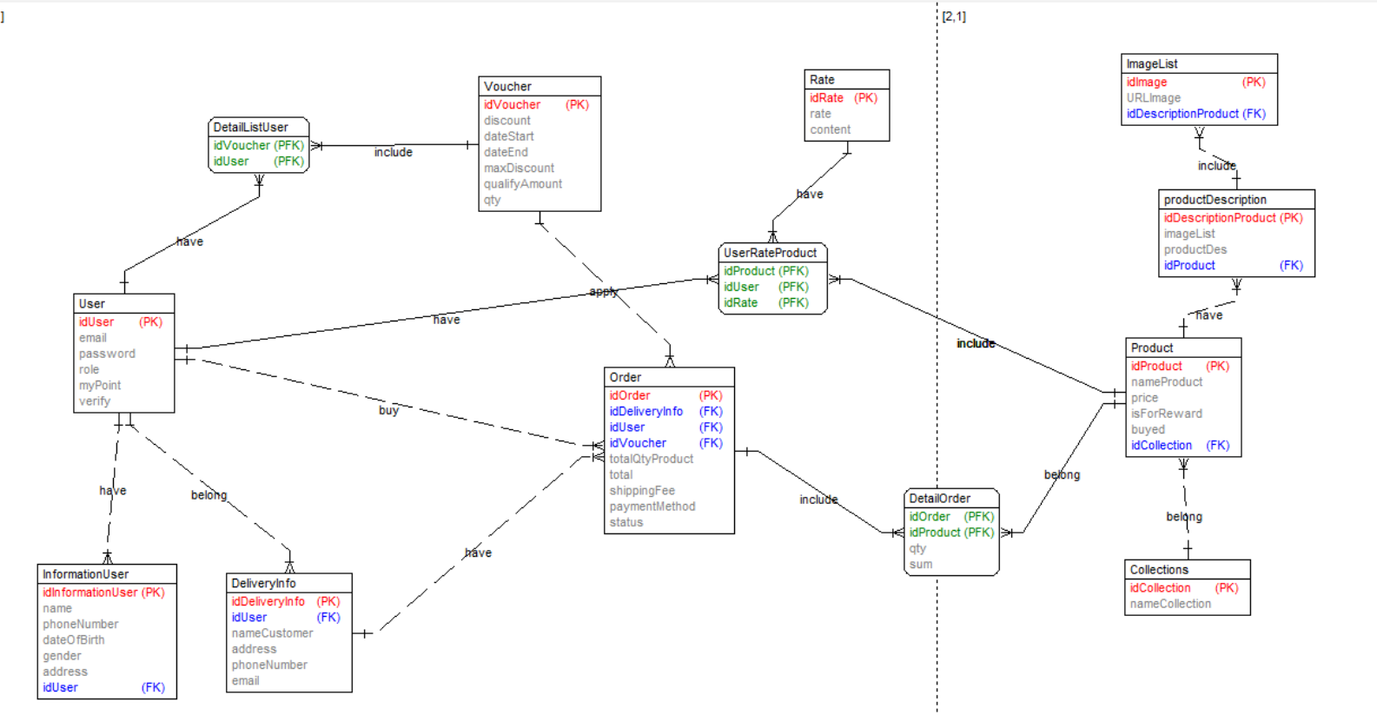

### Mô tả CSDL

**Bảng User**

|  |  |  |  |  |
| --- | --- | --- | --- | --- |
| **Id** | **Tên** | **Kiểu dữ liệu** | **Ràng buộc** | **Mô tả** |
| **idUSer** | Mã người dùng | ObjectId | PK | Iduser thể hiện đây mã số gắn liền như cái tên để phân biệt tài khoản nào thuộc của ai |
| Email | Email người dùng | String |  | Email của tài khoản |
| Password | Mật khẩu | String |  | Mật khẩu bảo mật để đăng nhập tài khoản |
| Role | Loại người dùng | String |  | Chức vụ của tài khoản |
| verify | Tài khoản được xác nhận | Boolean |  | Xác thực email hay chưa |
| myPoint | Điểm | Int32 |  | Điểm tài khoản |

**Bảng Product**

|  |  |  |  |  |
| --- | --- | --- | --- | --- |
| **Id** | **Tên** | **Kiểu dữ liệu** | **Ràng buộc** | **Mô tả** |
| **idProuct** | Mã sản phẩm | ObjectId | PK | Idproduct thể hiện đây là mã số gắn liền như cái tên để phân biệt sản phẩm |
| nameProduct | Tên sản phẩm | String |  | Tên sản phẩm |
| Price | Giá sản phẩm | Int32 |  | Gía sản phẩm |
| isForReward | Xác nhận đã đánh giá | Boolean |  | Điểm thưởng |
| Buyed | Số lượt mua | Int32 |  | Số lượng mua sản phẩm |

**Bảng InformationUser**

|  |  |  |  |  |
| --- | --- | --- | --- | --- |
| **Id** | **Tên** | **Kiểu dữ liệu** | **Ràng buộc** | **Mô tả** |
| **idInformationUser** | Mã thông tin người dùng | ObjectId | PK | Id phân biệt để phân biệt các thông tin thuộc tài khoản |
| idUser | Mã người dùng | ObjectId | FK | Iduser thể hiện đây mã số gắn liền như cái tên để phân biệt tài khoản nào thuộc của ai |
| Name | Tên người dùng | String |  | Tên người dùng |
| phoneNumber | Số điện thoại | String |  | Số điện thoại người dùng |
| dateOfBirth | Ngày sinh | Date |  | Ngày sinh người dùng |
| Gender | Giới tính | String |  | Giới tính người dùng |
| Address | Địa chỉ | String |  | Địa chỉ người dùng |

**Bảng DeliveryInfo**

|  |  |  |  |  |
| --- | --- | --- | --- | --- |
| **Id** | **Tên** | **Kiểu**  **dữ liệu** | **Ràng buộc** | **Mô tả** |
| **idDeliveryInfo** | Mã thông tin giao hàng | ObjectId | PK | Id phân biệt thông tin vận chuyển |
| idUSer | Mã người dùng | ObjectId | FK | Iduser thể hiện đây mã số gắn liền như cái tên để phân biệt tài khoản nào thuộc của ai |
| nameCustomer | Tên khách hàng | String |  | Tên người dùng đặt hàng thuộc tài khoản của idUser |
| Address | Địa chỉ giao hàng | String |  | Địa chỉ đặt hàng thuộc tài khoản của idUser |
| phoneNumber | Số điện thoại người đặt hàng | String |  | Số điện thoại đặt hàng thuộc tài khoản idUser |
| email | Email đặt hàng | String |  | Email đặt hàng thuộc tài khoản idUser |

**Bảng DetailOrder**

|  |  |  |  |  |
| --- | --- | --- | --- | --- |
| **Id** | **Tên** | **Kiểu**  **dữ liệu** | **Ràng buộc** | **Mô tả** |
| **idOrder** | Mã hóa đơn | ObjectId | PFK | IdOrder phân biệt để phân biệt giữa các order |
| idProduct | Mã sản phẩm | ObjectId | PFK | Idproduct thể hiện đây là mã số gắn liền như cái tên để phân biệt sản phẩm |
| Qty | Số lượng | Int32 |  | Tổng số lượng tại sản phẩm |
| sum | Tổng tiến | Int32 |  | Thành tiền của sản phầm |

**Bảng ProductDescription**

|  |  |  |  |  |
| --- | --- | --- | --- | --- |
| **Id** | **Tên** | **Kiểu**  **dữ liệu** | **Ràng buộc** | **Mô tả** |
| **idDescriptionProduct** | Mã chi tiết sản phẩm | ObjectId | PK | Id phân biệt giữa thông tin khác trong bang |
| imageList | Danh sách hình ảnh sản phẩm | Array |  | Chứa các hình ảnh của sản phẩm |
| productDes | Mô tả sản phẩm | String |  | Mô tả thông tin sản phẩm |
| idProduct | Mã sản phẩm | ObjectId | FK | Idproduct thể hiện đây là mã số gắn liền như cái tên để phân biệt sản phẩm |

**Bảng Order**

|  |  |  |  |  |
| --- | --- | --- | --- | --- |
| **Id** | **Tên** | **Kiểu dữ liệu** | **Ràng buộc** | **Mô tả** |
| **idOrder** | Mã hóa đơn | ObjectId | PK | IdOrder phân biệt để phân biệt giữa các order |
| idDeliveryInfo | Mã chi tiết giao hàng | ObjectId | FK | Id phân biệt thông tin vận chuyển |
| idUser | Mã khách hàng | ObjectId | FK | Iduser thể hiện đây mã số gắn liền như cái tên để phân biệt tài khoản nào thuộc của ai |
| idVoucher | Mã giảm giá | ObjectId | FK | Id xác định thuộc loại thông tin voucher trong bảng Voucher |
| Total | Tổng tiền | Int32 |  | Tổng sản phẩm |
| paymentMenthod | Phương thức thanh toán | String |  | Phương thức thanh toán |
| status | Trạng thái | String |  | Trạng thái đơn hàng |

**Bảng ImageList**

|  |  |  |  |  |
| --- | --- | --- | --- | --- |
| **Id** | **Tên** | **Kiểu**  **dữ liệu** | **Ràng buộc** | **Mô tả** |
| **idImage** | Mã hình ảnh | ObjectId | PK | Id xác định thuộc thông tin trong bảng Image |
| URLImage | Đường dẫn | String |  | Đường dẫn hiển thị hình ảnh |
| idDescriptionProduct | Mã mô tả sản phẩm | ObjectId | FK | Id phân biệt giữa thông tin khác trong bảng description |

**Bảng Collection**

|  |  |  |  |  |
| --- | --- | --- | --- | --- |
| **Id** | **Tên** | **Kiểu dữ liệu** | **Ràng buộc** | **Mô tả** |
| **idCollection** | Mã bộ sưu tập | ObjectId | PK | Loại sản phẩm |
| nameCollection | Tên bộ sưu tập | String |  | Tên sản phẩm |

**Bảng UserVoucher**

|  |  |  |  |  |
| --- | --- | --- | --- | --- |
| **Id** | **Tên** | **Kiểu**  **dữ liệu** | **Ràng buộc** | **Mô tả** |
| **idVoucher** | Mã mã giảm giá | ObjectId | PFK | Id xác định thuộc loại thông tin voucher trong bảng Voucher |
| idUser | Mã người dùng | ObjectId | PFK | Iduser thể hiện đây mã số gắn liền như cái tên để phân biệt tài khoản nào thuộc của ai |

**Bảng Voucher**

|  |  |  |  |  |
| --- | --- | --- | --- | --- |
| **Id** | **Tên** | **Kiểu**  **dữ liệu** | **Ràng buộc** | **Mô tả** |
| **idVoucher** | Mã mã giảm giá | ObjectId | PK | Id xác định thuộc loại thông tin voucher trong bảng Voucher |
| Discount | Giá tiền giảm | Int32 |  | Giá tiền giảm trong voucher |
| dateStart | Ngày bắt đầu | Date |  | Ngày bắt đầu voucher |
| dateEnd | Ngày kết thúc | Date |  | Ngày kết thúc voucher |
| maxDiscount | Số tiền được giảm tối đa | Int32 |  | Tổng giá tiền giảm |
| quantityAmount |  | Int32 |  | Tổng số lượng giới hạn sử dụng |
| qty | Số lượng | Int32 |  | Số lượng hiện đã sử |

**Bảng Rate**

|  |  |  |  |  |
| --- | --- | --- | --- | --- |
| **Id** | **Tên** | **Kiểu dữ liệu** | **Ràng buộc** | **Mô tả** |
| **idRate** | Mã mã giảm giá | ObjectId | PK | Id xác định thuộc loại thông tin voucher trong bảng Rate |
| rate | Số sao đánh giá | Enum |  | Số sao đánh giá |
| content | Nội dung | String |  | Nội dung về sản phẩm |

**Bảng UserRateProduct**

|  |  |  |  |  |
| --- | --- | --- | --- | --- |
| **Id** | **Tên** | **Kiểu dữ liệu** | **Ràng buộc** | **Mô tả** |
| **idUser** | Mã user | ObjectId | PFK | Iduser thể hiện đây mã số gắn liền như cái tên để phân biệt tài khoản nào thuộc của ai |
| **idRate** | Mã đánh giá | ObjectId | PFK | Id xác định thuộc loại thông tin voucher trong bảng Rate |
| **idProduct** | Mã sản phẩm | ObjectId | PFK | Idproduct thể hiện đây là mã số gắn liền như cái tên để phân biệt sản phẩm |

1. HỆ THỐNG ĐÃ XÂY DỰNG

## Graphical user interface Description automatically generatedGraphical user interface Description automatically generated5.1. Trang Chủ

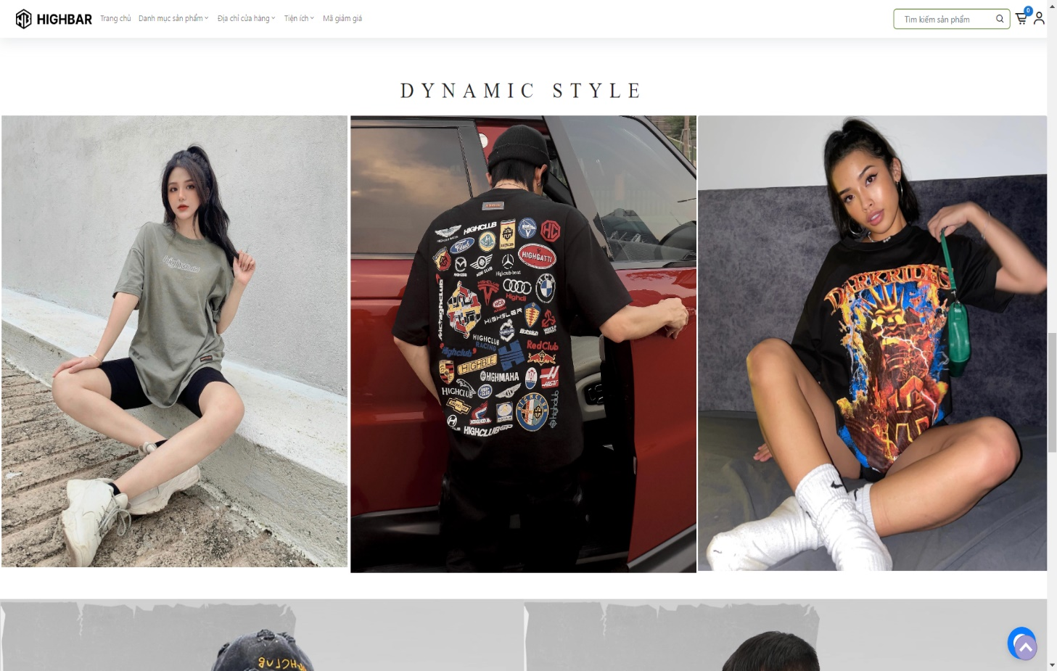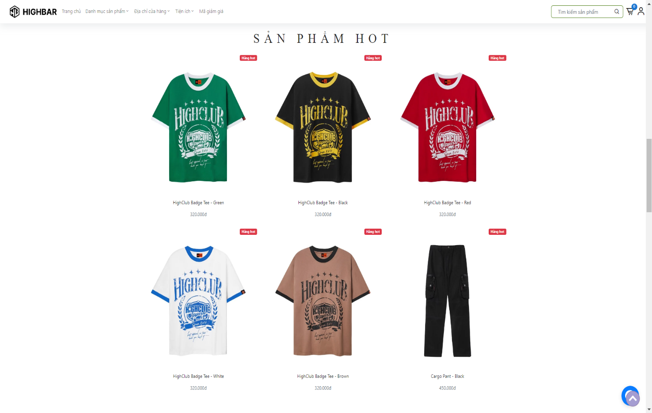

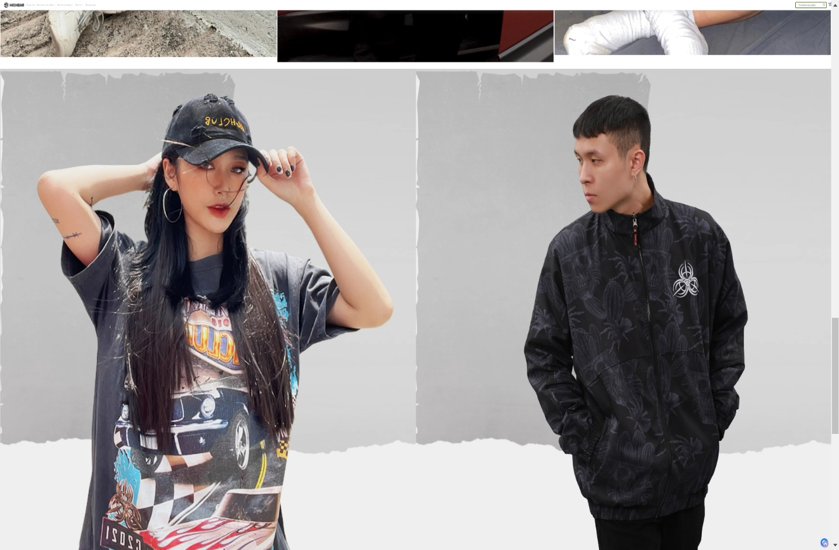

Đây là hình ảnh giao diện trang chủ sau khi đã phác thảo trên figma và xây dựng giao diện với phần chú trọng nhất là sản phẩm hot để người dùng nhận biết được những sản phẩm đang hot hiện tại để nắm bắt hành vi thái độ mua sắm

## Thanh navbar



**- Danh mục sản phẩm**

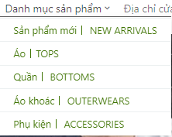

**- Địa chỉ cửa hàng**

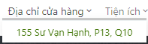

**- Tiện ích**

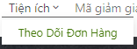

**- Giỏ hàng**

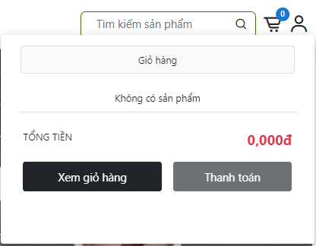

- Thông tin tải khoản

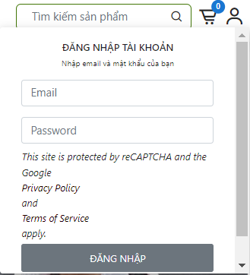

**Mô tả:**

- Có các đường dẫn đến trang như trang chủ, danh mục sản phẩm, hiển thị địa chỉ cửa hàng, tiện ích dành cho khách hàng, mã giảm giá, thanh tìm kiếm, giỏ hàng, phần thông tin tài khoản.

## Danh sách sản phẩm có các loại sắp xếp

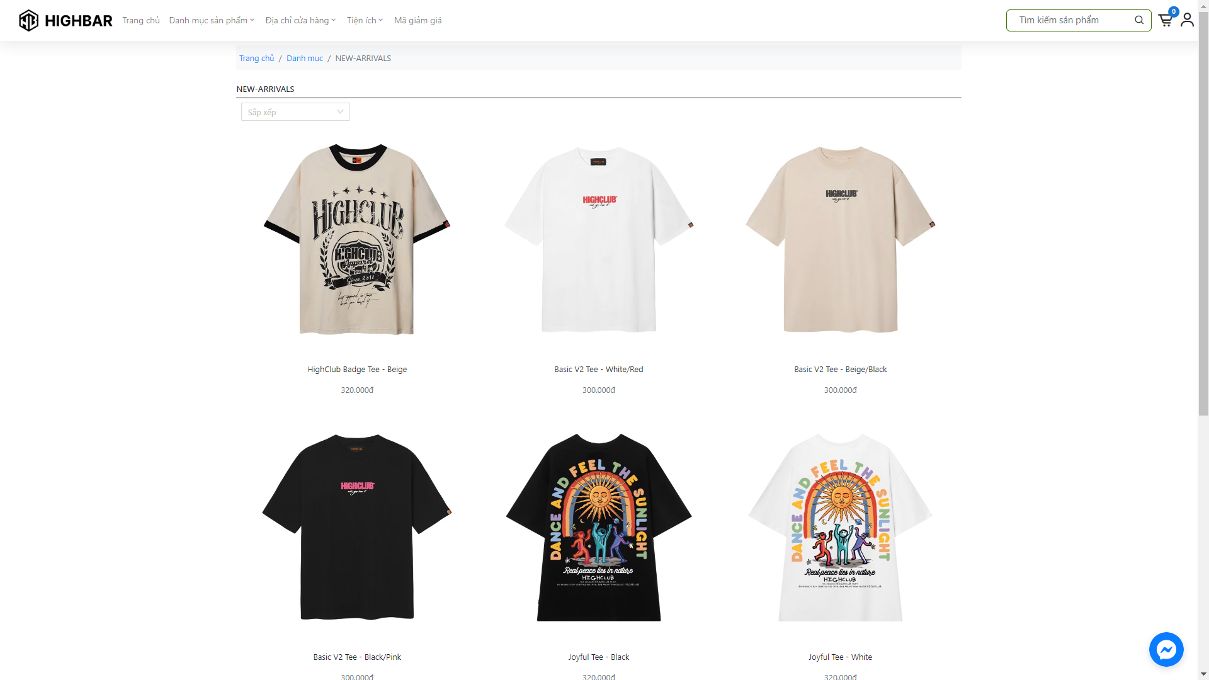

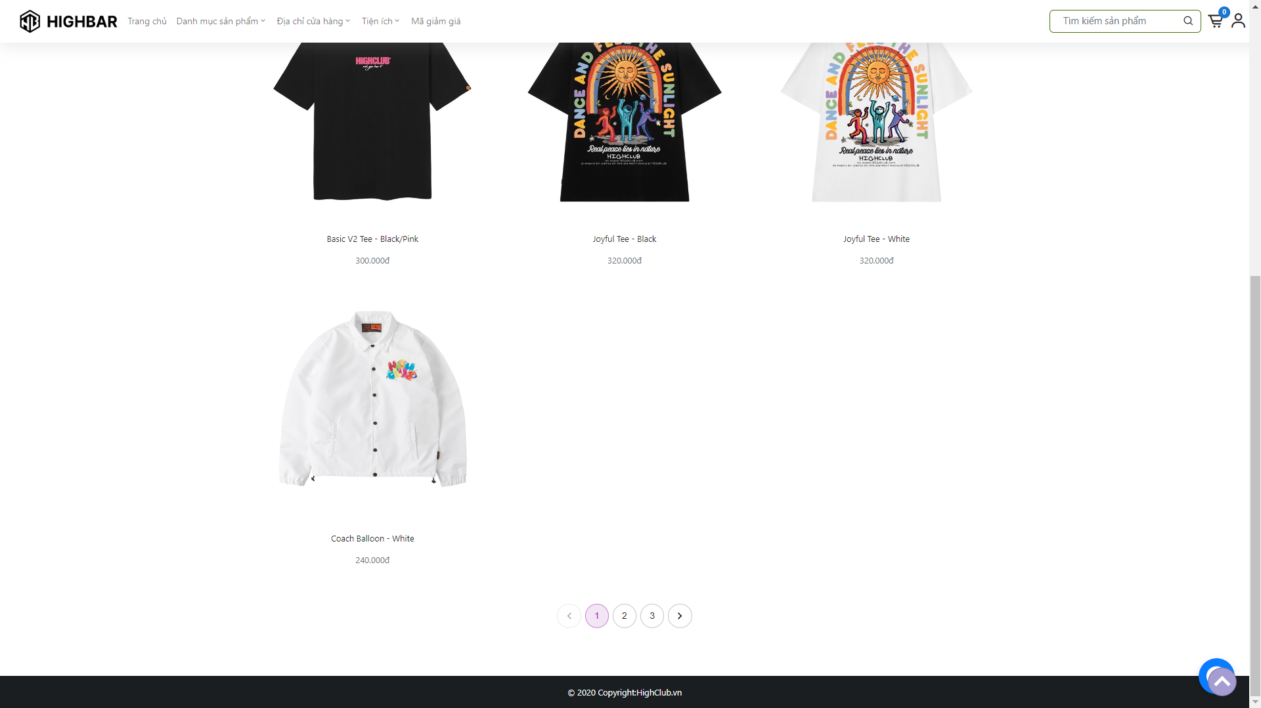

**-Thanh sắp xếp**

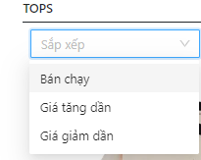

**-Thanh chuyển hướng trang**

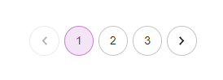

**Mô tả:**

- Trang danh sách sản phẩm gồm có các phụ trợ là thanh sắp xếp để sắp xếp các sản phẩm theo ý muốn khách hàng muốn tìm kiếm, thanh chuyển hướng phân trang các sản phẩm tiếp theo khách hàng muốn tìm kiếm sản phẩm tiếp theo

## Chi tiết sản phẩm

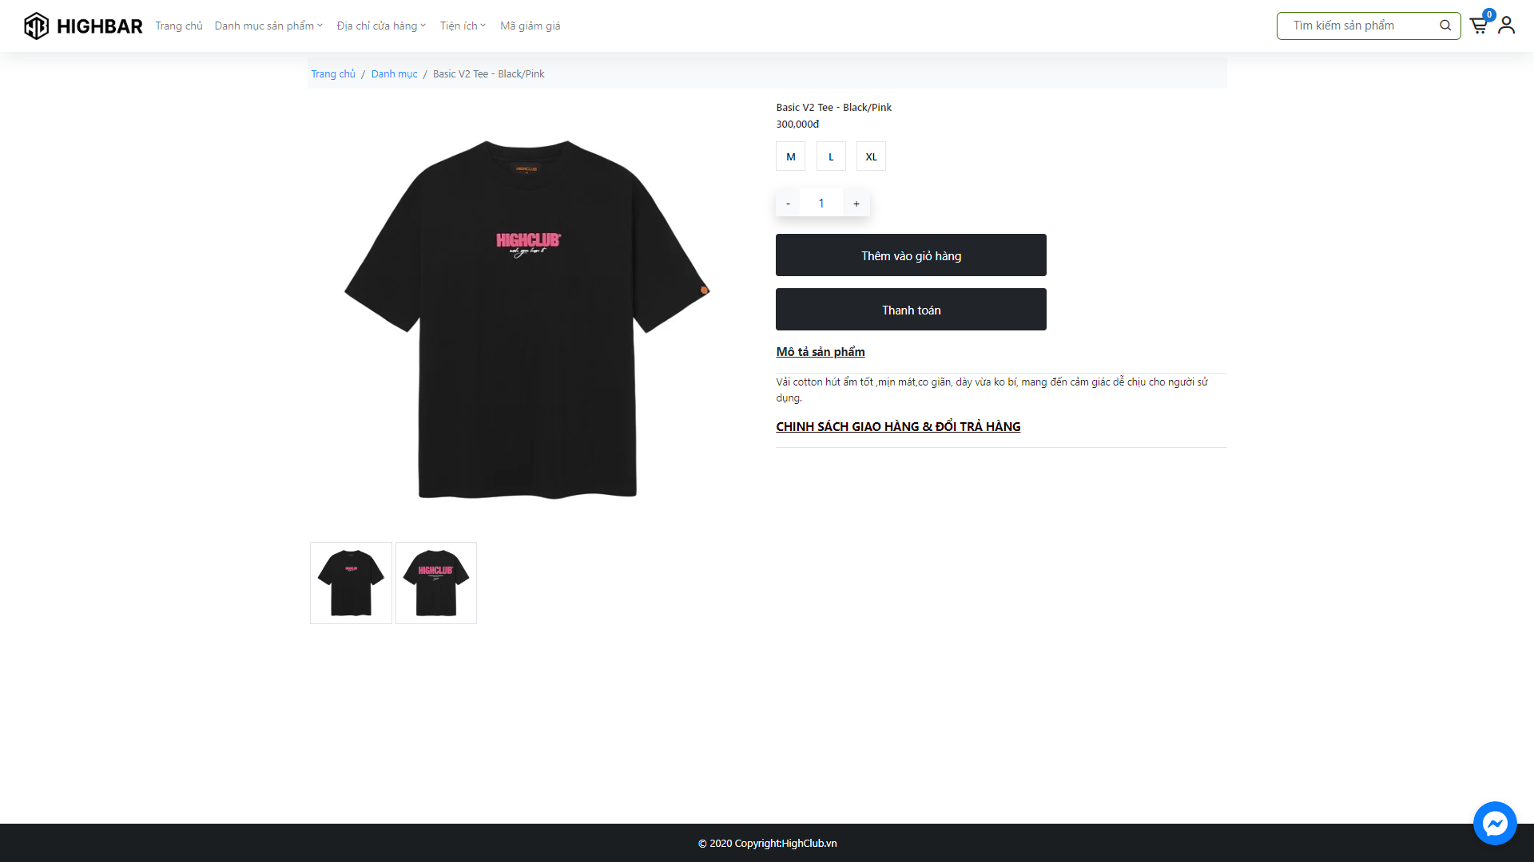

**Mô tả:**

- Trang chi tiết sản phẩm hiển chi tiết sản phẩm hình ảnh , nội dung sản phẩm và các nút thanh toán dành cho khách hàng

## Giỏ hàng

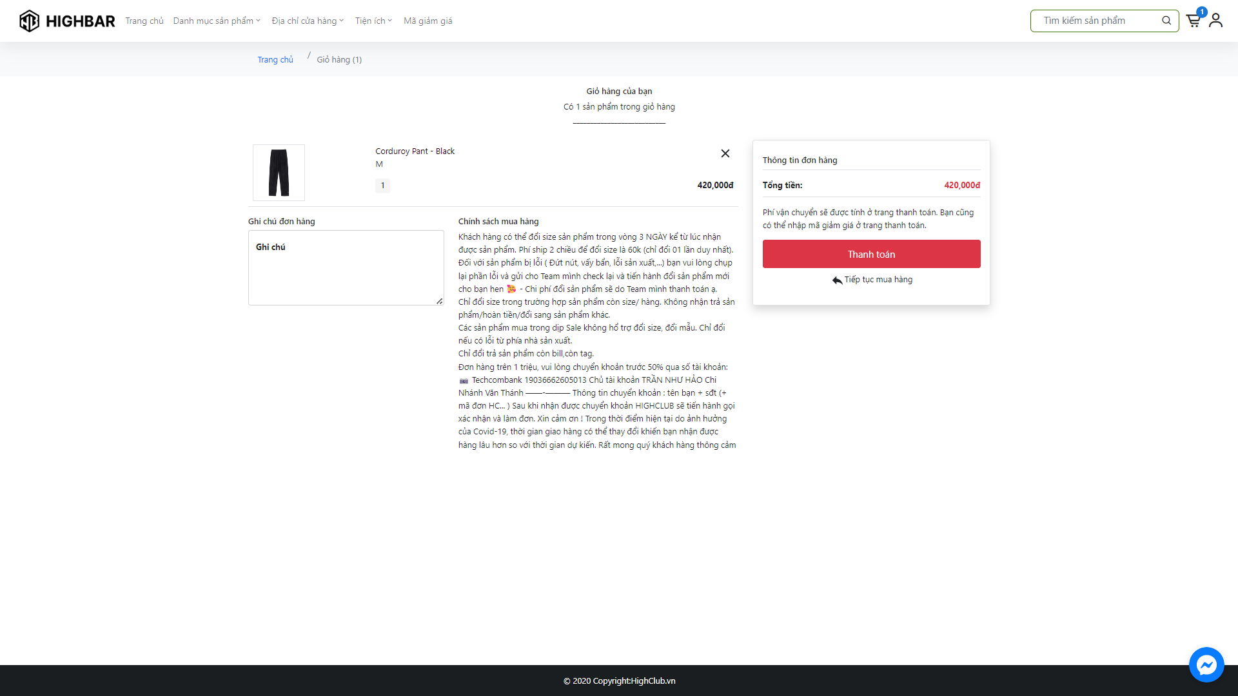

**Mô tả:**

Trang giỏ hàng mô tả các sản phẩm mà khách hàng đã bỏ vô có ý định sẽ mua nó và có thể điều chỉnh số lượng và xóa sản phẩm ra nếu muốn

## Thanh toán và chọn phương thức thanh toán

**-Trang thanh toán dành cho khách hàng vãng lai**

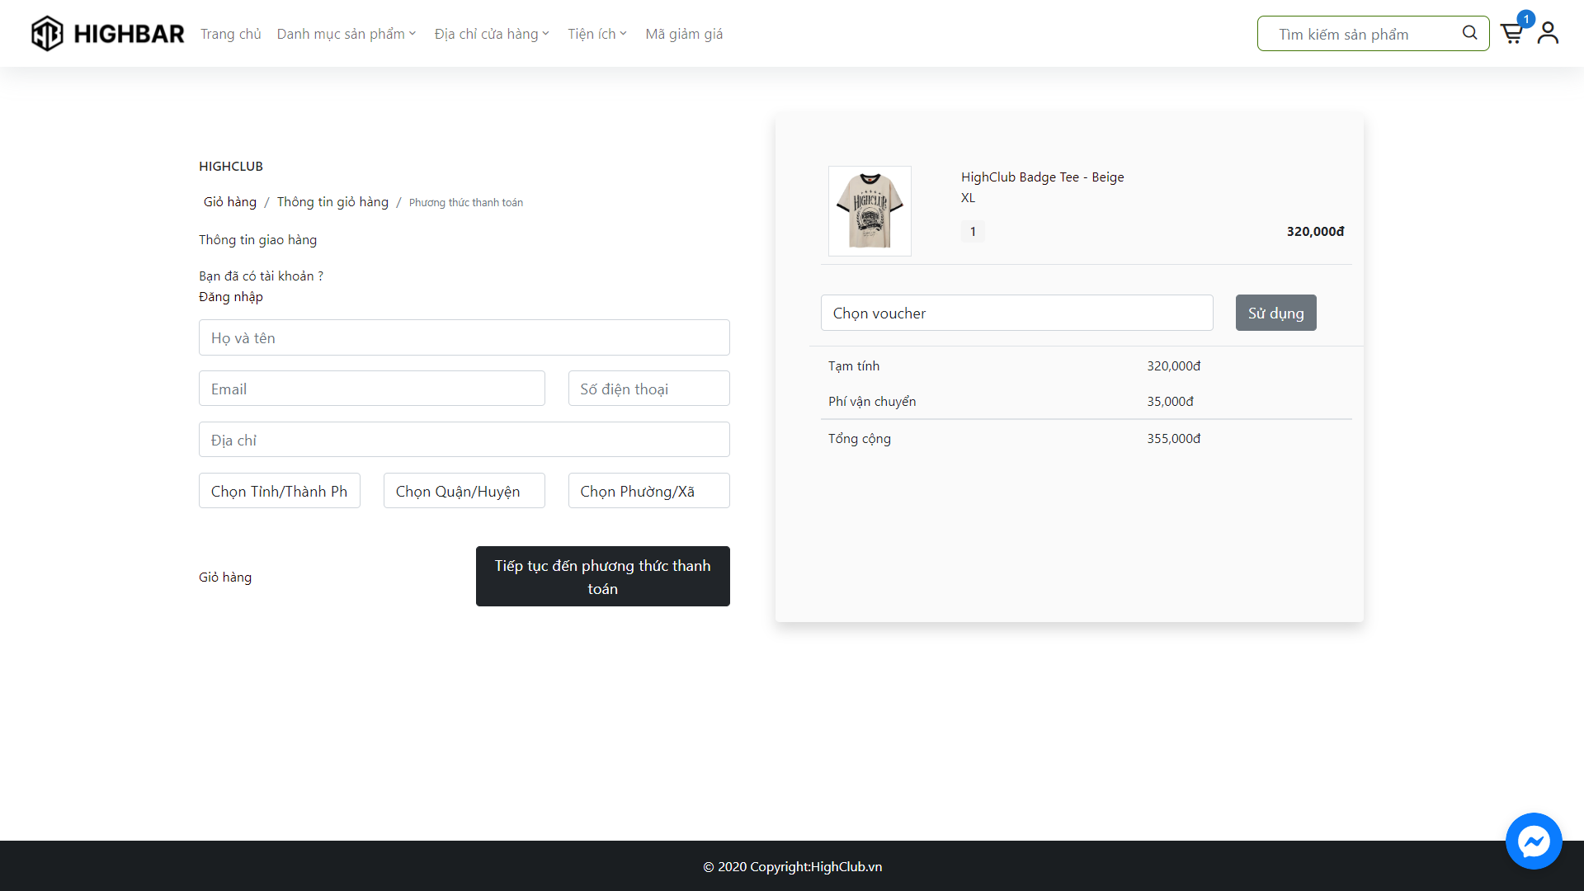

**Mô tả:**

Trang dành cho khách hàng vàng lai có thể điền thông tin để ship hàng tới nhưng về thay đổi địa chỉ thì không được và không được chọn voucher

**-Trang thanh toán dành cho khách hàng thân thiết**

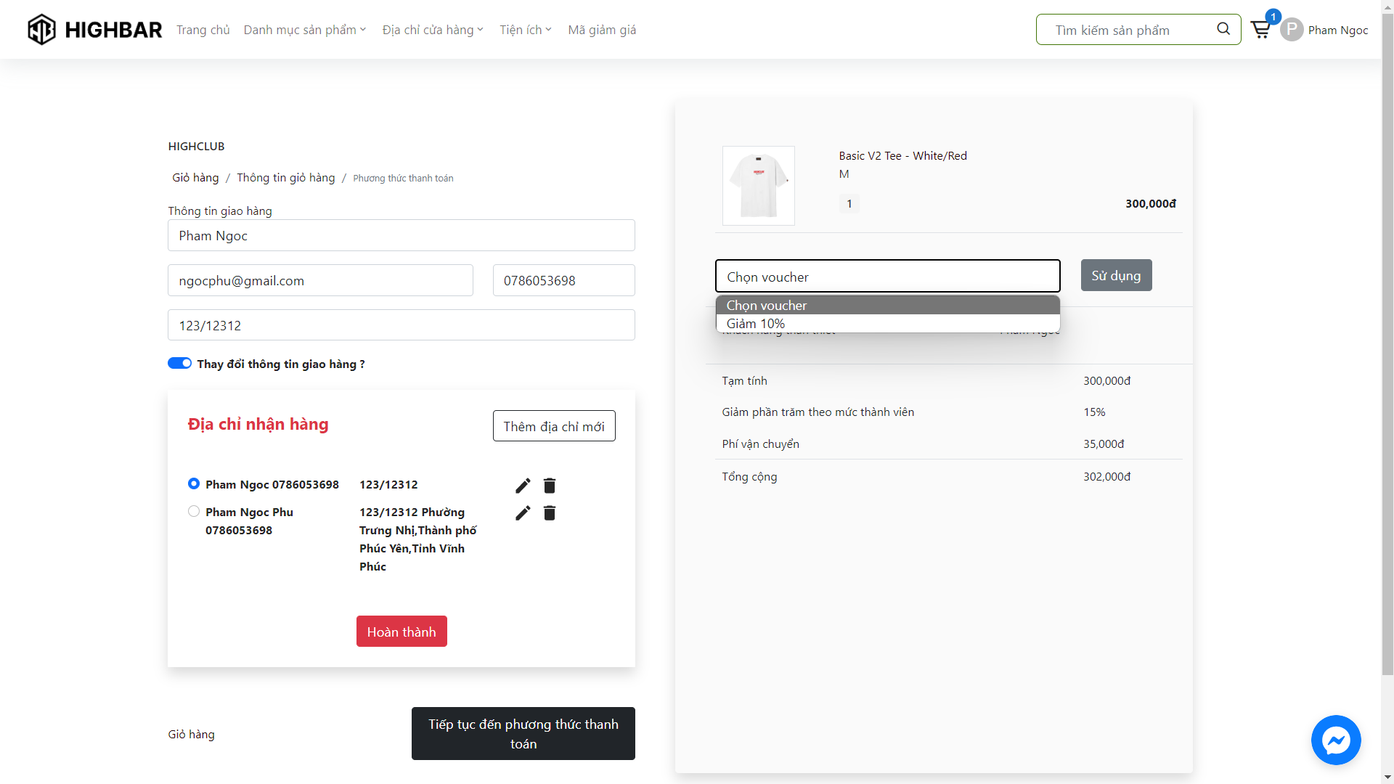

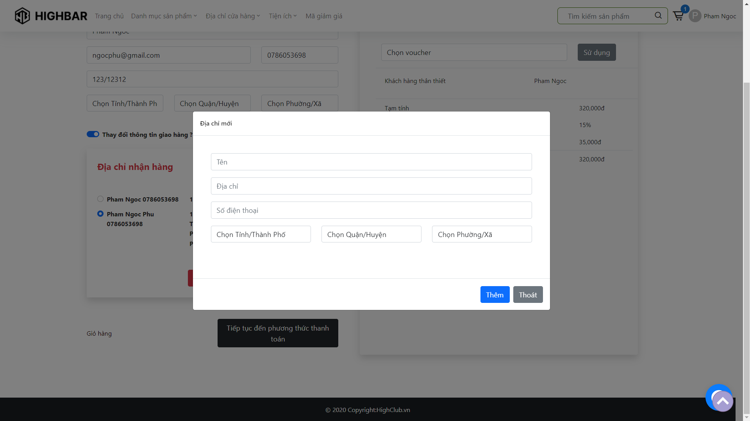

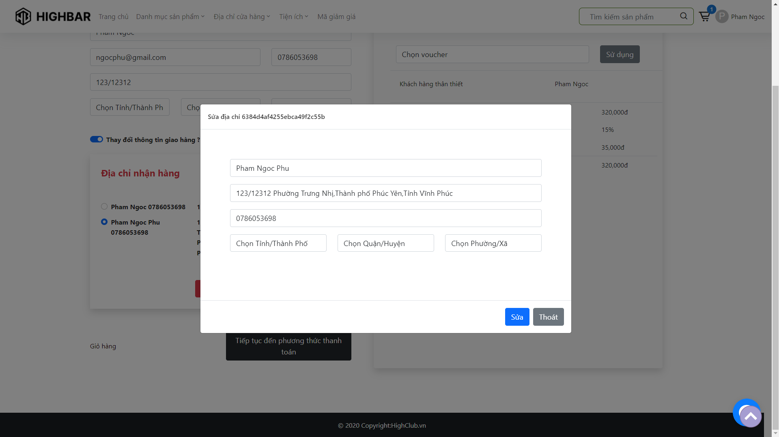

**Mô tả :**

Khách hàng có thể chọn voucher mà mình đã săn và điều chỉnh thông tin địa chỉ theo mình mong muốn như thêm địa chỉ hoặc sữa địa chỉ theo mình mong muốn giúp khách hàng thân thiết cảm thấy thích phù hợp thoải mái khi mua sắm

**Trang phương thức thanh toán**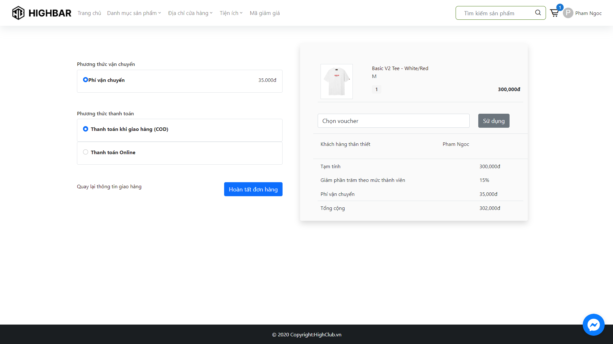

**Mô tả :**

Trang sẽ có 2 hình thức cho khách hàng thanh toán COD và VISA,MASTER.Khi khách hàng chọn thanh thanh toán COD thì chỉ cần nhấn hoàn tất giao hàng sẽ hiển thị hóa đơn

**Trang thanh toán hóa đơn hình thức online**

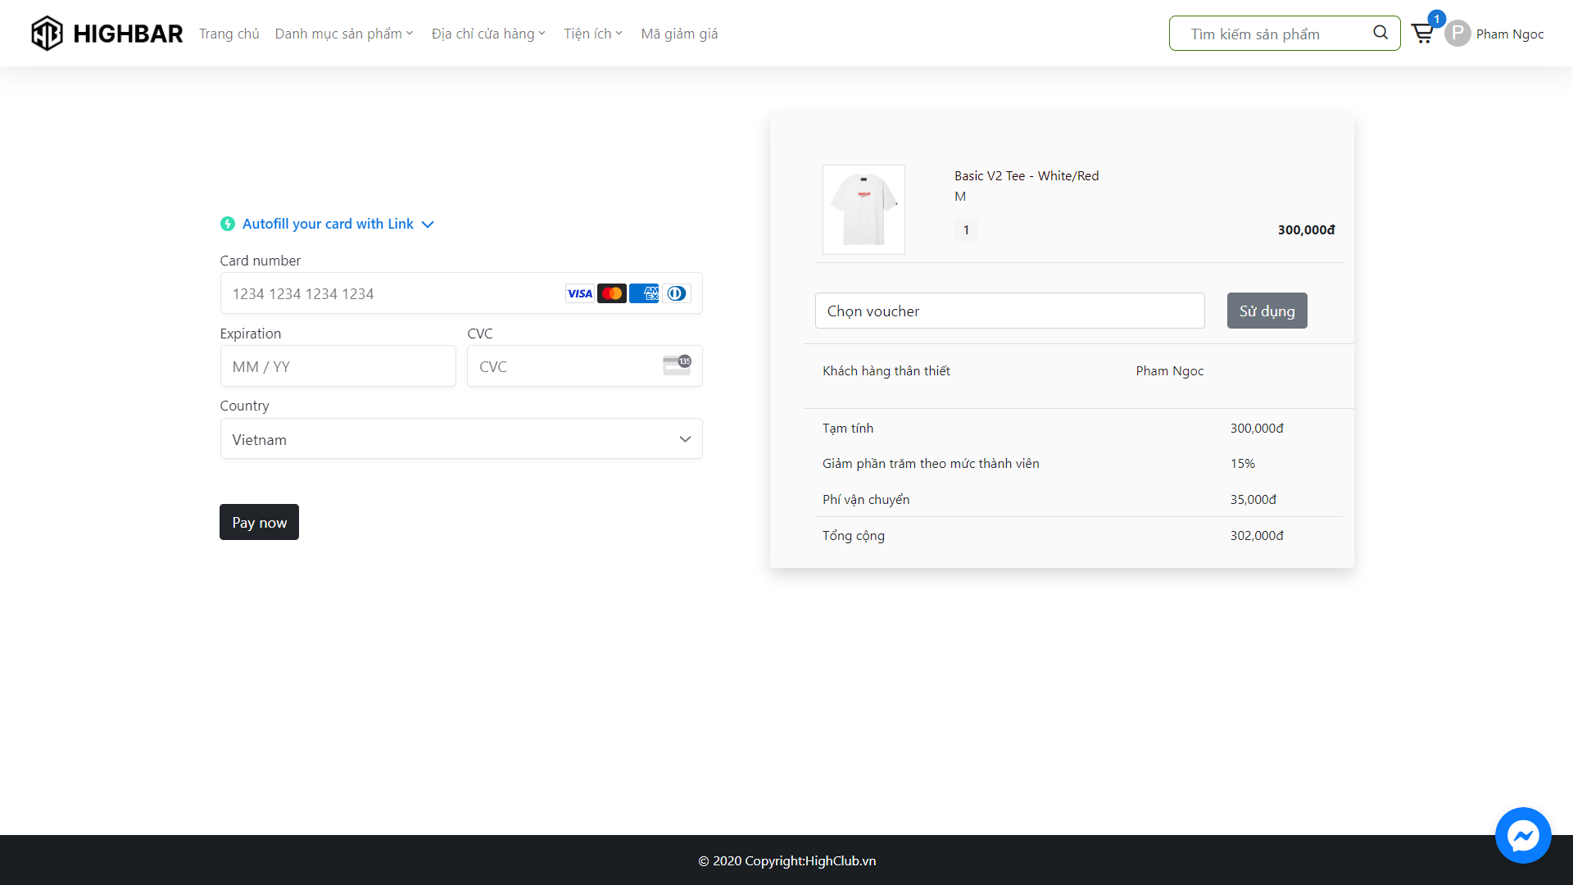

**Mô tả :**

Người dùng sẽ điển các thông tin cần thiết để thanh toán và hoàn tất thanh toán

**- Trang hóa đơn sau khi thanh toán**

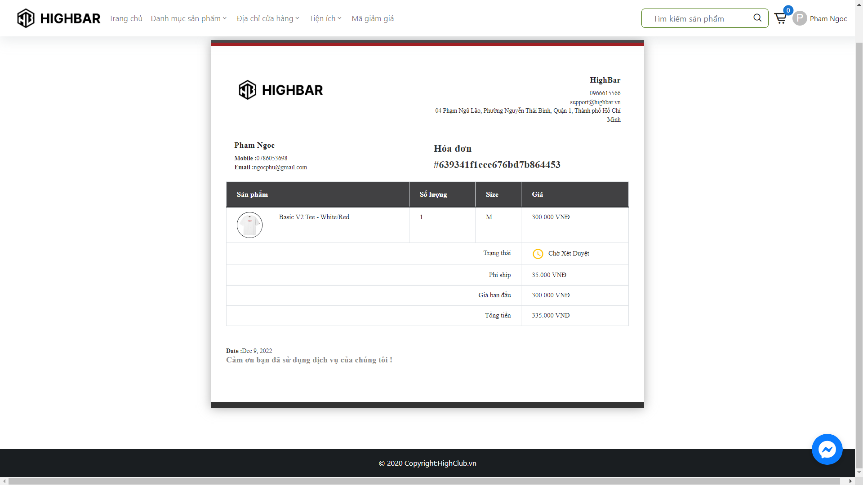

**Mô tả:**

Trang hóa đơn thanh toán sẽ bao gồm các thông tin trên đặc biệ nó sẽ hiển thị trạng thái đơn hàng để xem đơn hàng đang ở trạng thái nào và người dùng sẽ lưu mà hóa đơn để tra cứu nó

## Tra cứu đơn hàng

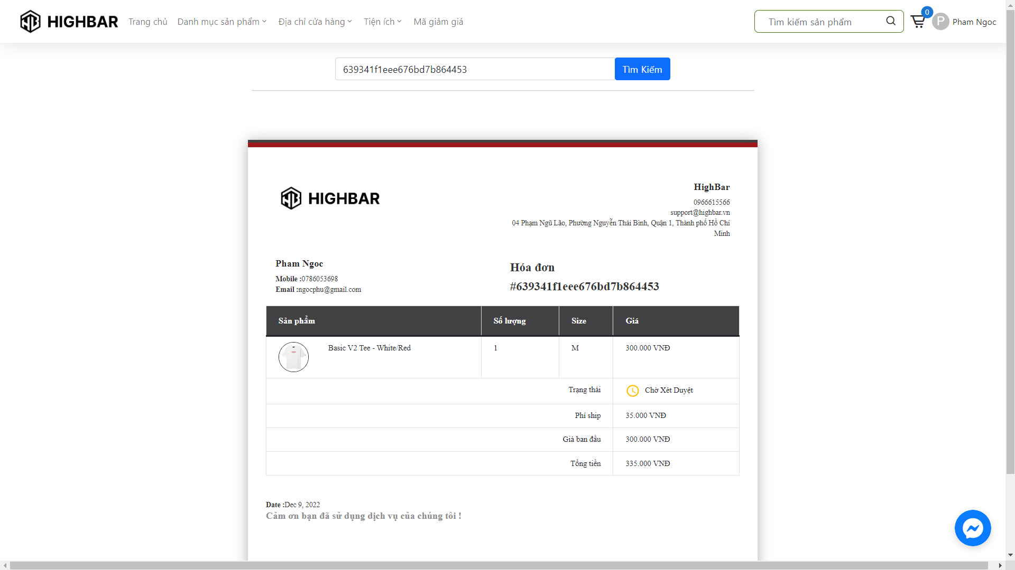

**Mô tả:**

Khi người dùng nhập mã đơn thanh toán sẽ hiển thị hóa đơn để biết trạng thái đơn hàng

## Đăng nhập

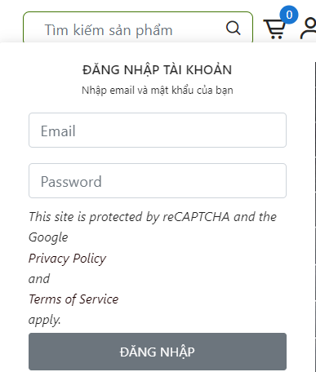

**Mô tả :**

Khi người dùng đăng nhập sẽ nhập tài khoản và mật khẩu vào thanh modal này

## Trang tạo tài khoản

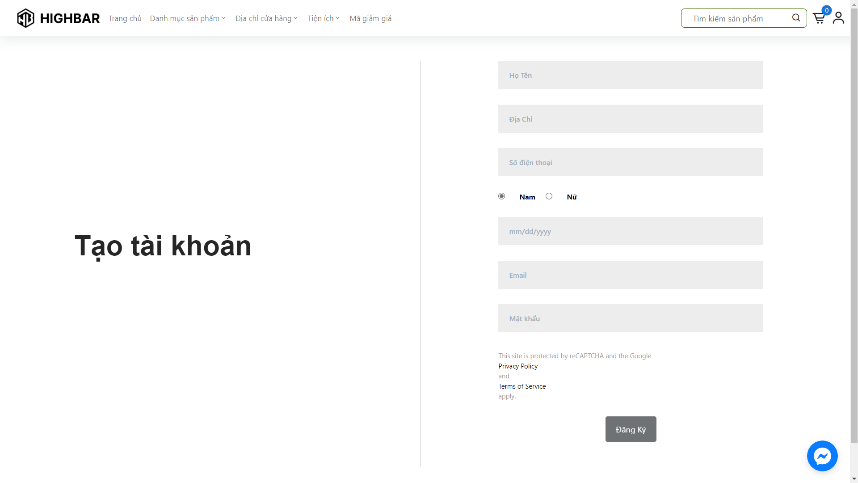

**Mô tả:**

Người dùng sẽ nhập thông tin cá nhân vào và quan trọng nhất là email để có thể xác nhận đúng email làm tài khoản và để bảo vệ tài khoản của mình

## Xác thực mã OTP

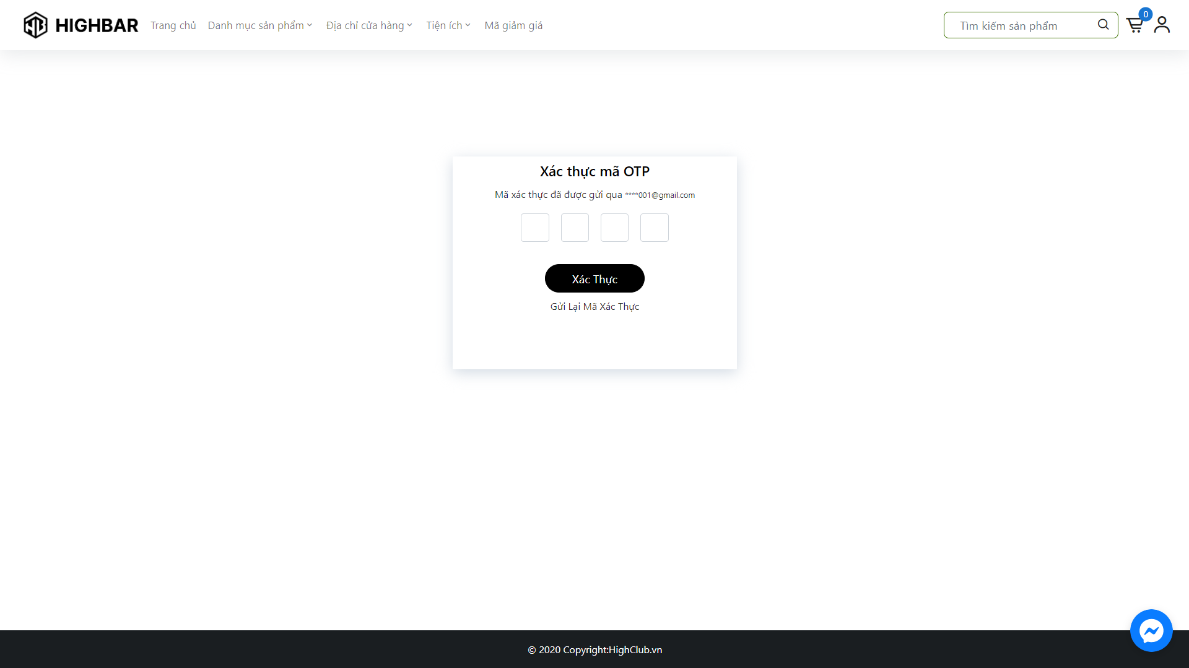

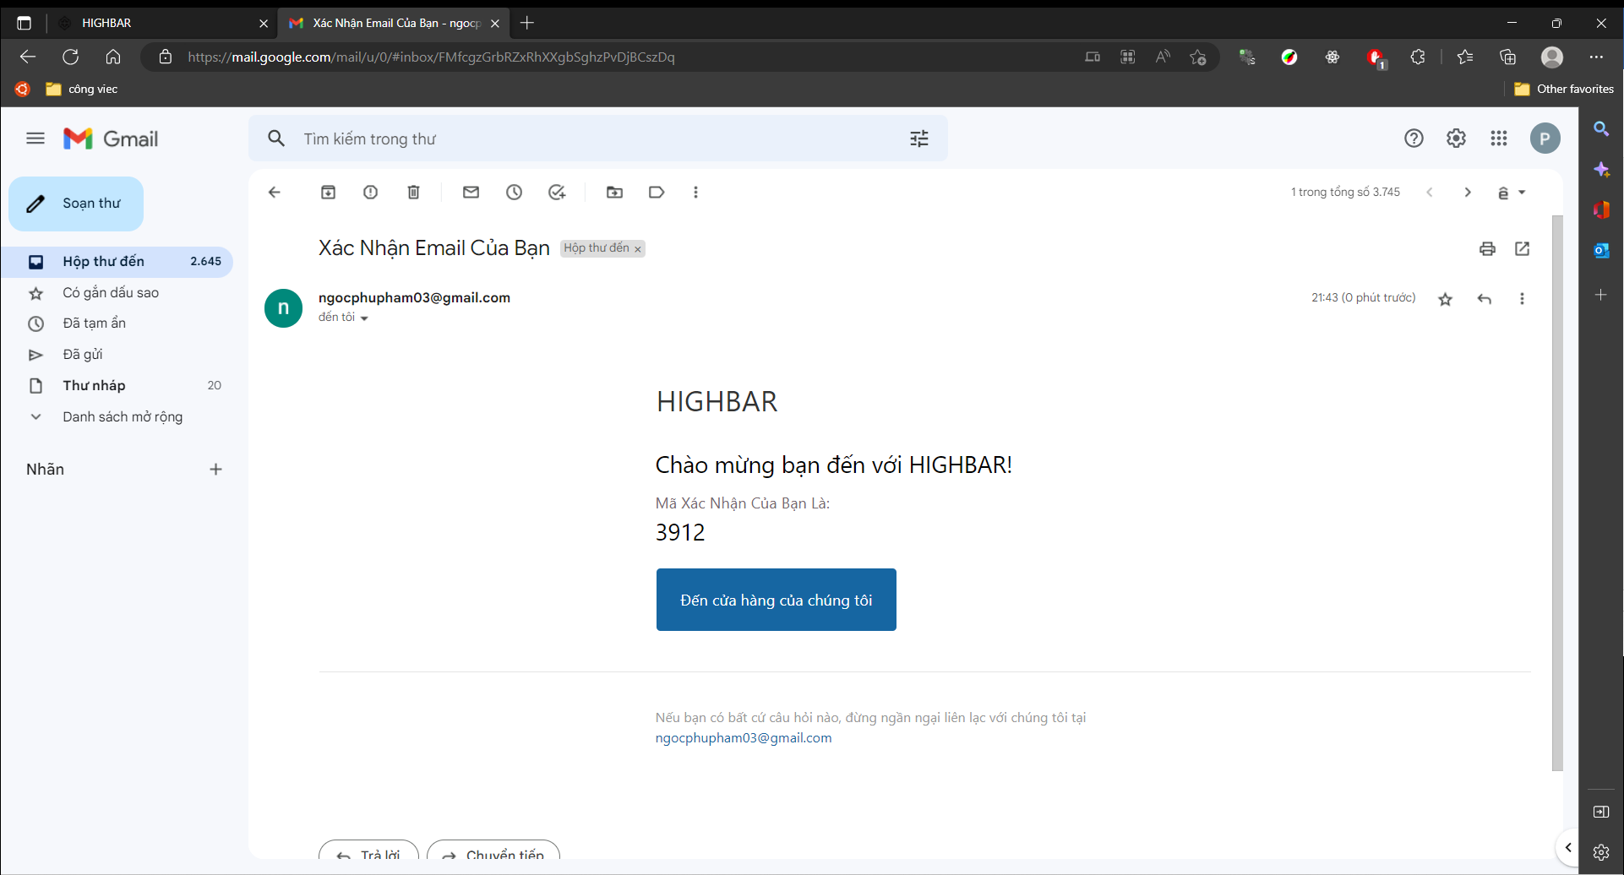

**Mô tả:**

Người dùng nhập mã xác thực được gửi từ mail và xác nhận nếu dúng sẽ đăng ký thành công

## Quên mật khẩu

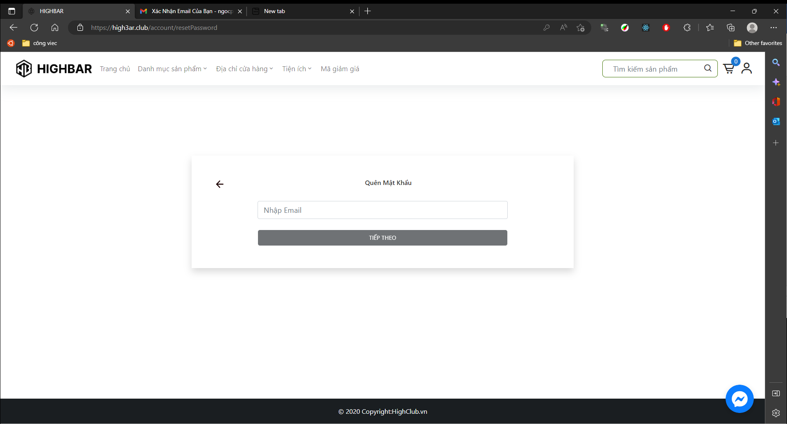

**Mô tả :**

Nhập email để lấy lại tài khoản đã quên mật khẩu

* **Trang nhập mã OTP**

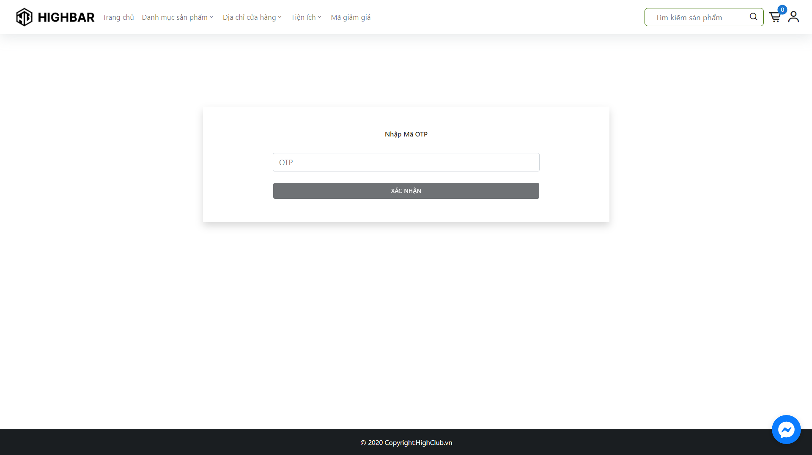

**Mô tả :**

Người dùng sẽ nhập mã OTP được gửi từ mail và xác thực đúng sẽ qua trang xác nhận mật khẩu

* **Trang mật khẩu mới**

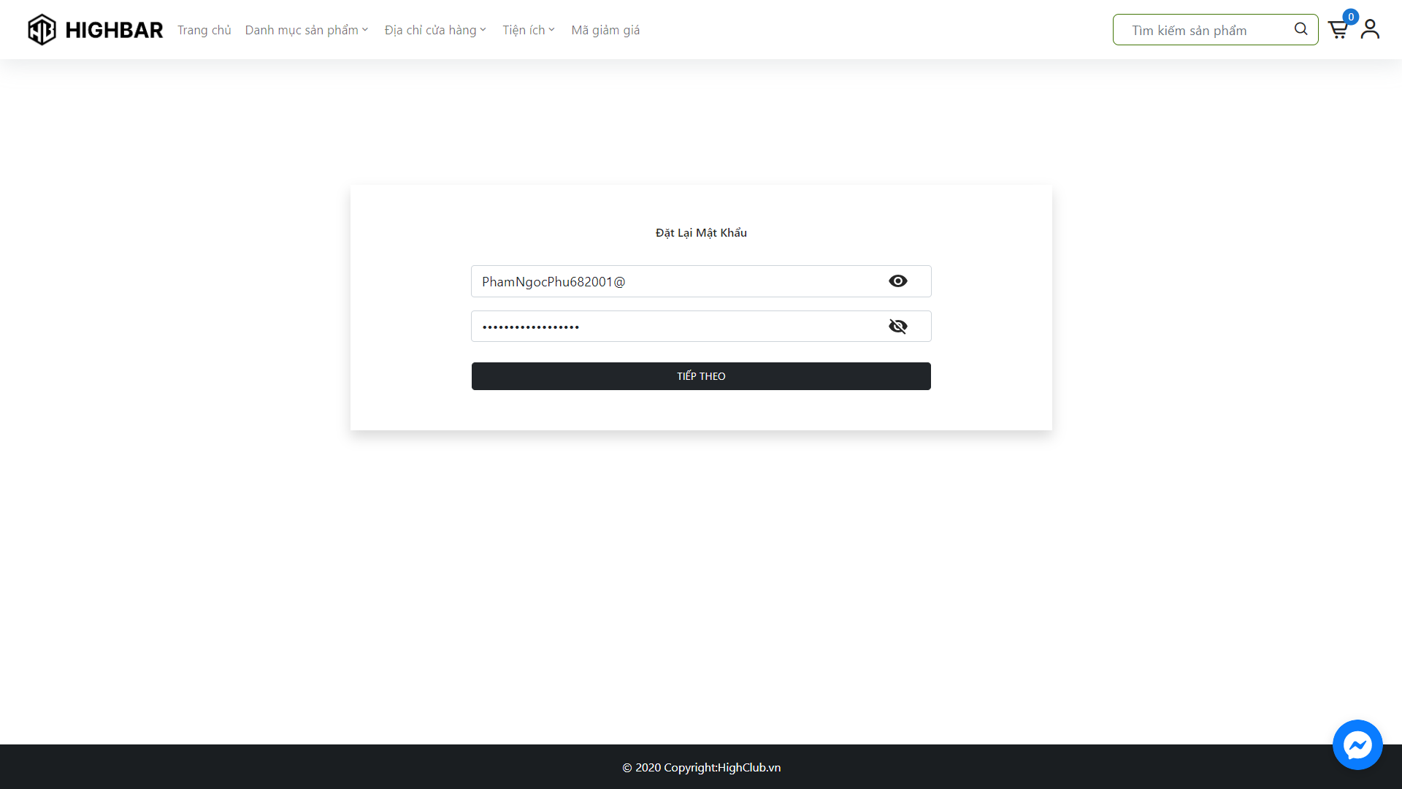

**Mô tả:**

Nếu bước xác thực otp thành công người dùng sẽ được tạo mới mật khẩu và có thể đăng nhập bằng mật khẩu mới đó

## Thông tin tài khoản

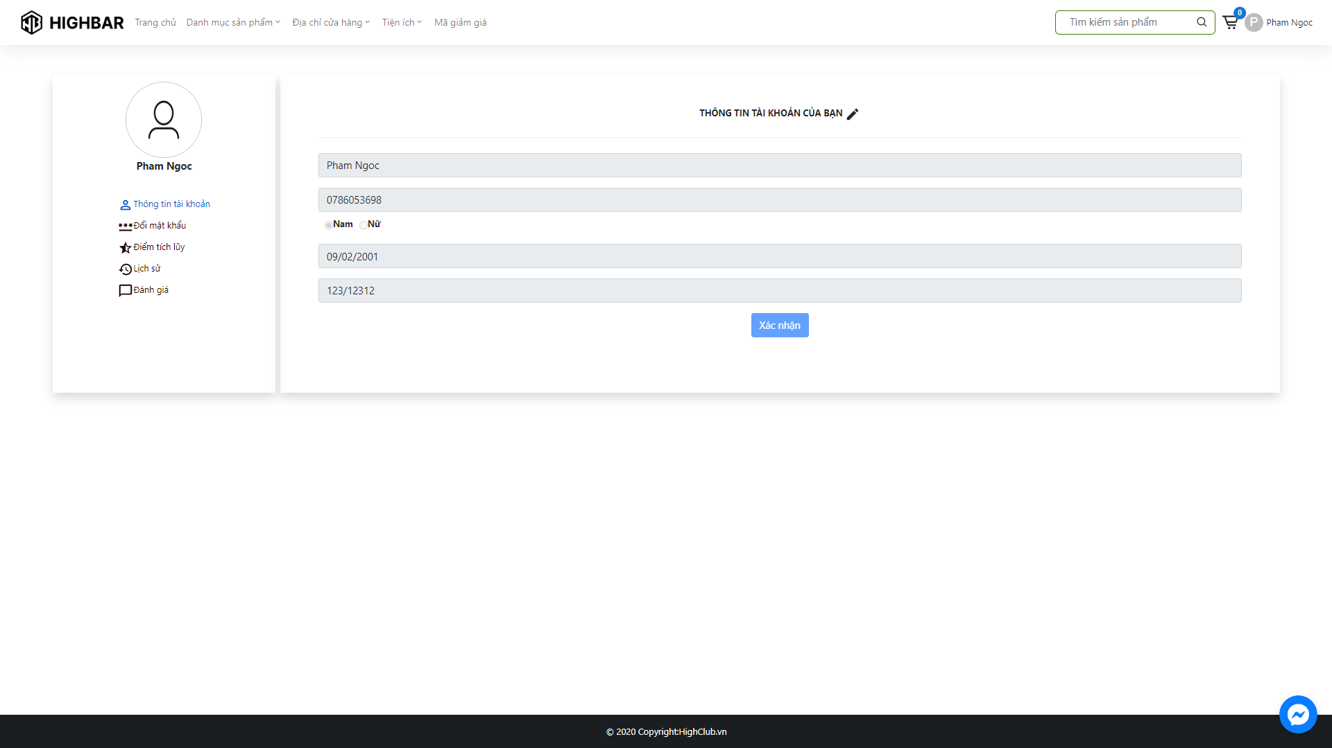

**Mô tả:**

Đây là thông tin user chưa nhấn nút sữa nó sẽ có màu xám ở thanh input html là người dùng khi trỏ vào sẽ không được sửa

## Sửa Thông tin tài khoản

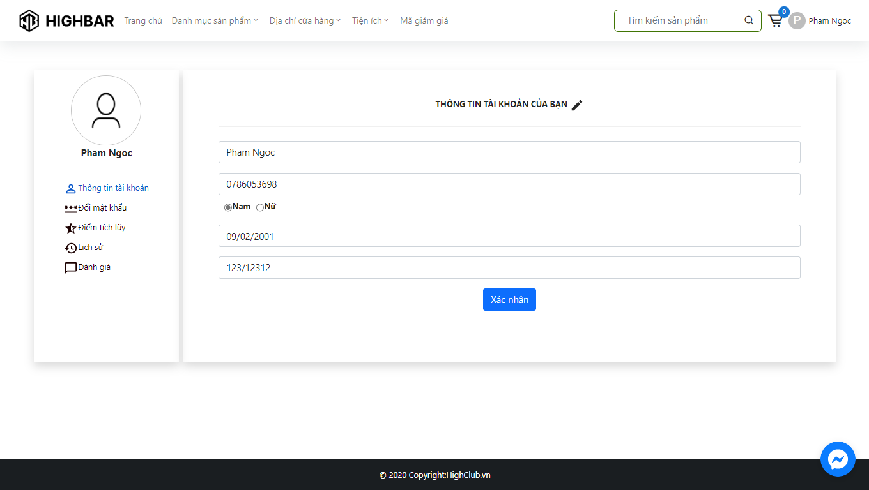

**Mô tả:**

Sửa thông tin tài khoản lúc này ô input sẽ màu trắng để người dùng có thể sữa thông tin của mình

## Đổi mật khẩu

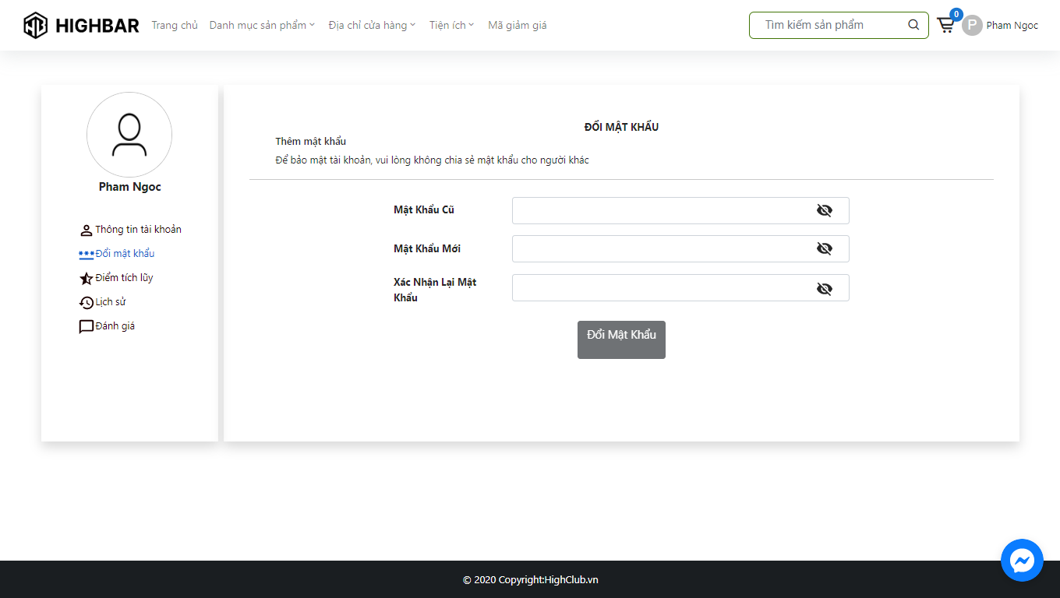

**Mô tả:**

Người dùng khi muốn đổi mật khẩu sẽ phải nhập đúng các thông tin mật khẩu cũ, mật khẩu mới, xác nhận mật khẩu mới để đổi

## Đổi điểm

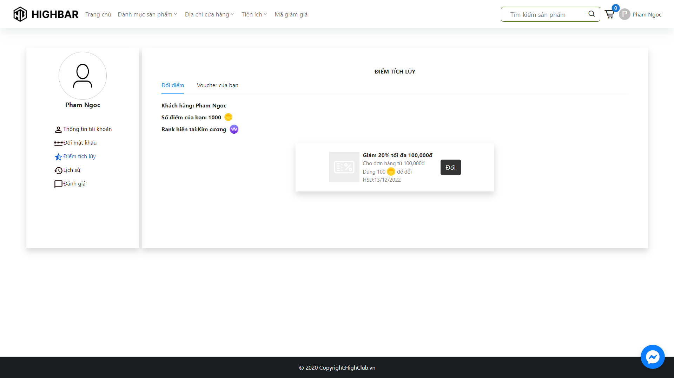

**Mô tả:**Khi người dùng mua hàng sẽ được tặng điểm khi số điểm đủ điều kiện với voucher nào đó thì sẽ hiển thị ra và người dùng muốn đổi sẽ đổi được

## Voucher của bạn

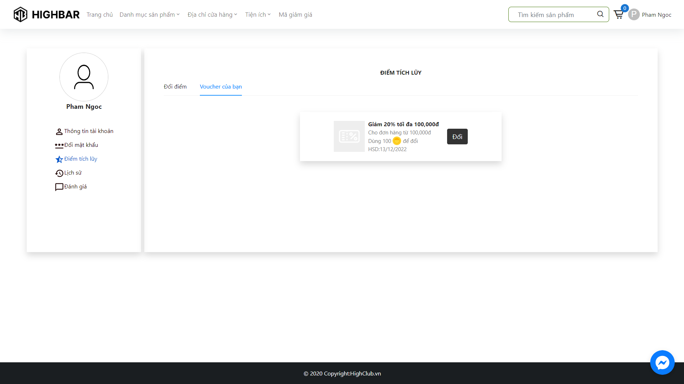

**Mô tả:**

Trang này hiển thị các voucher của người dùng chưa sử dụng và đã đổi

## Lịch sử, hủy đơn, chi tiết hóa đơn

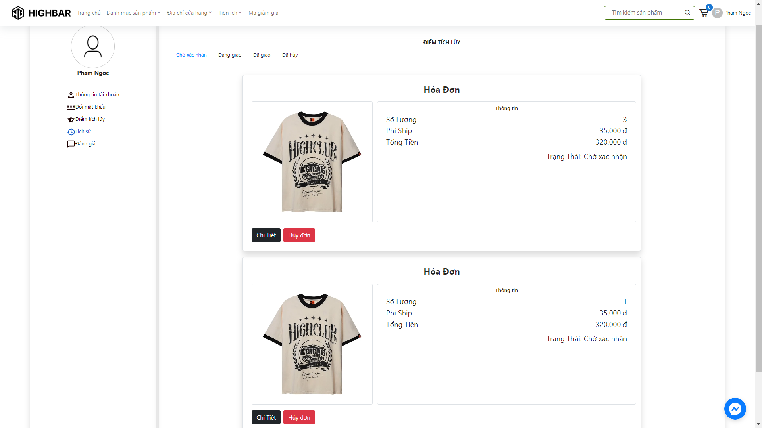

**Mô tả:**

Hiển thị các hóa đơn người dùng đã thanh toán và 2 nút phụ trợ là chi tiết để xem chi tiết háo đơn và hủy đơn dành cho các sản phẩm quản trị viên chưa xác nhận duyệt và có thanh breadbrumb để xem các đơn ở từng trạng thái

* **Trang chi tiết hóa đơn**

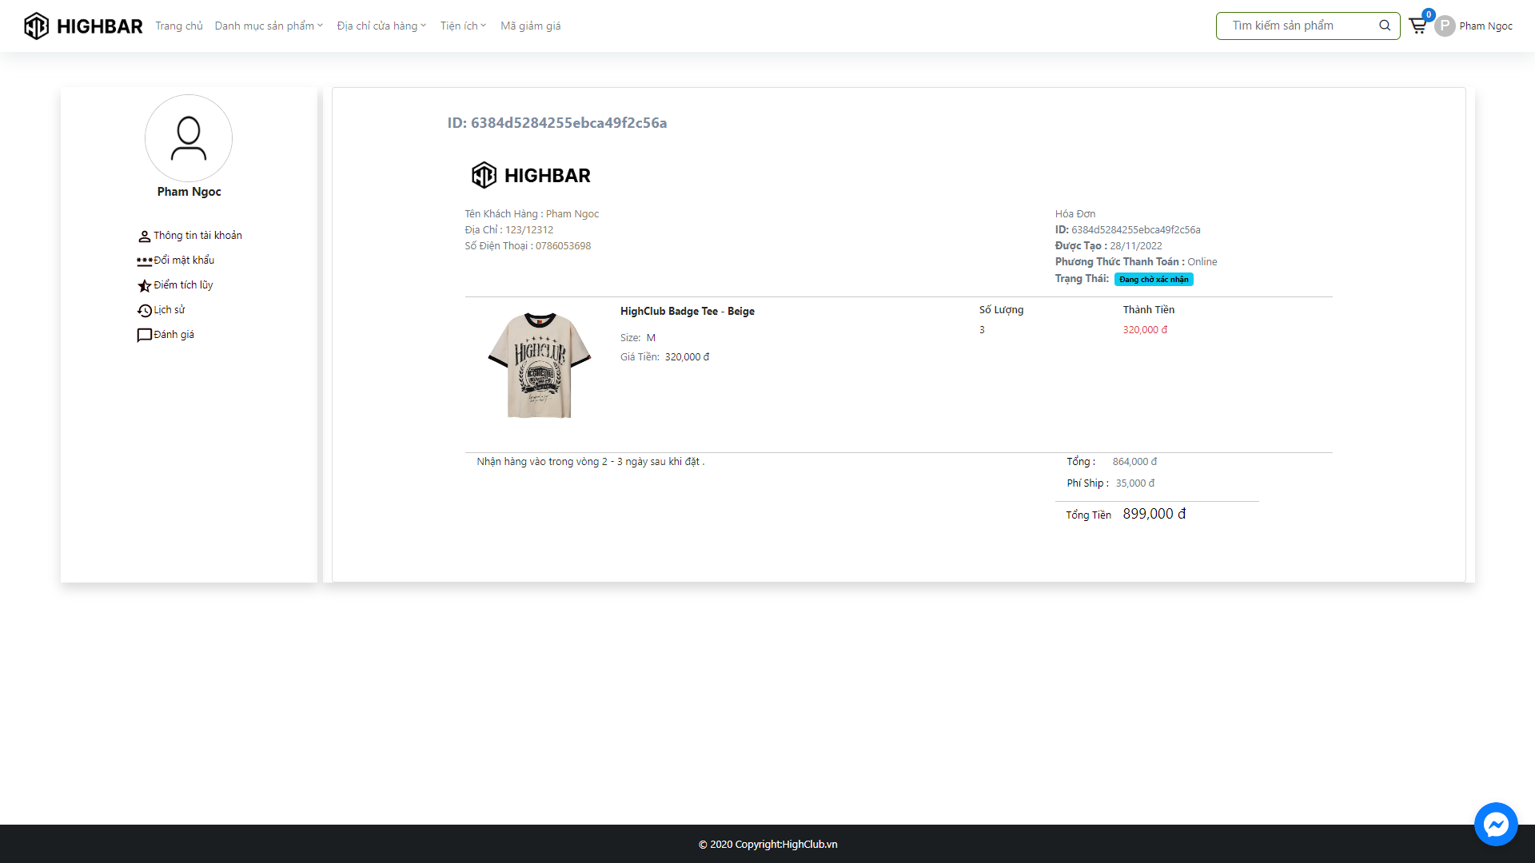

**Mô tả:**

Hiển thị các thông tin của sản phẩm, giá tiền, trạng thái đơn hàng của hóa đơn

## Đánh giá

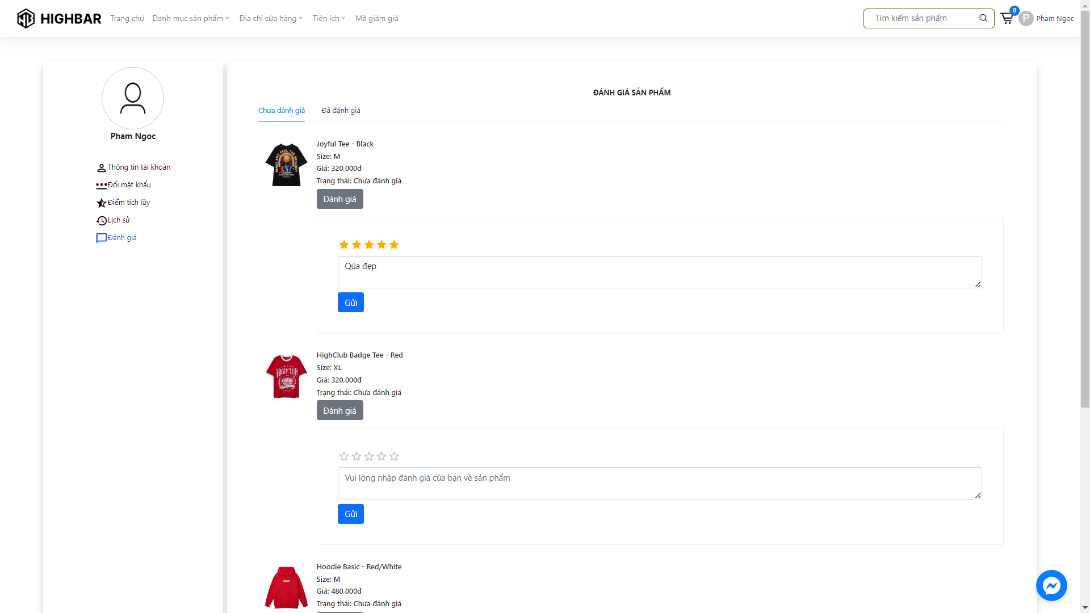

**Mô tả:**

Các mặt hàng khách hàng đã mua và chưa đánh giá sẽ hiển thị để khách hàng đánh giá, và sẽ có thanh breadbrumb để xem các mặt hàng chưa đánh giá và đánh giá

## Chat trực tuyến

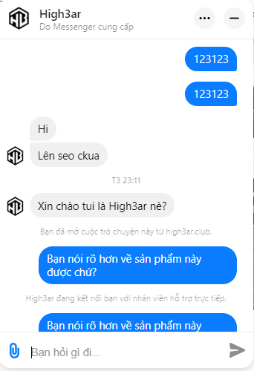

**Mô tả:**

Khách hàng có thể chat trao đổi trực tuyến với quản lý

## Admin – Thống kê

### Tổng quan

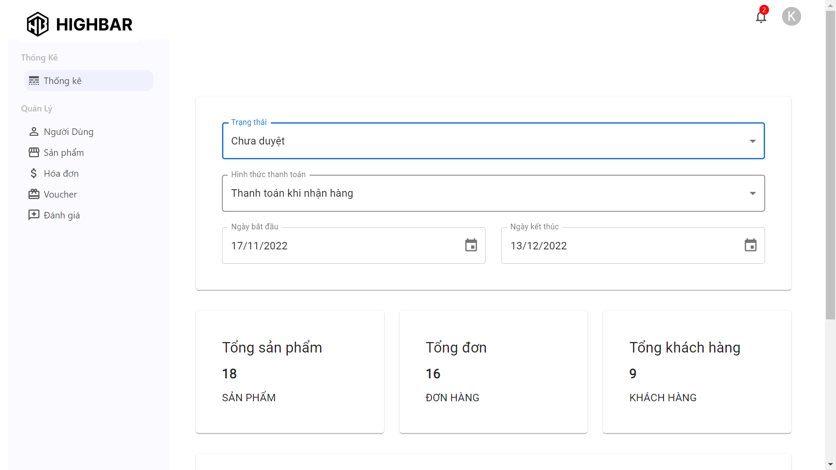

**Mô tả:**

Người dùng có quyền admin sau khi đăng nhập với tài khoản admin sẽ có thể xem được thống kê sản phẩm, đơn hàng, khách hàng, doanh theo trạng thái thái đơn hàng, hình thức thanh toán, theo khoảng thời gian

* **Xem doanh thu**

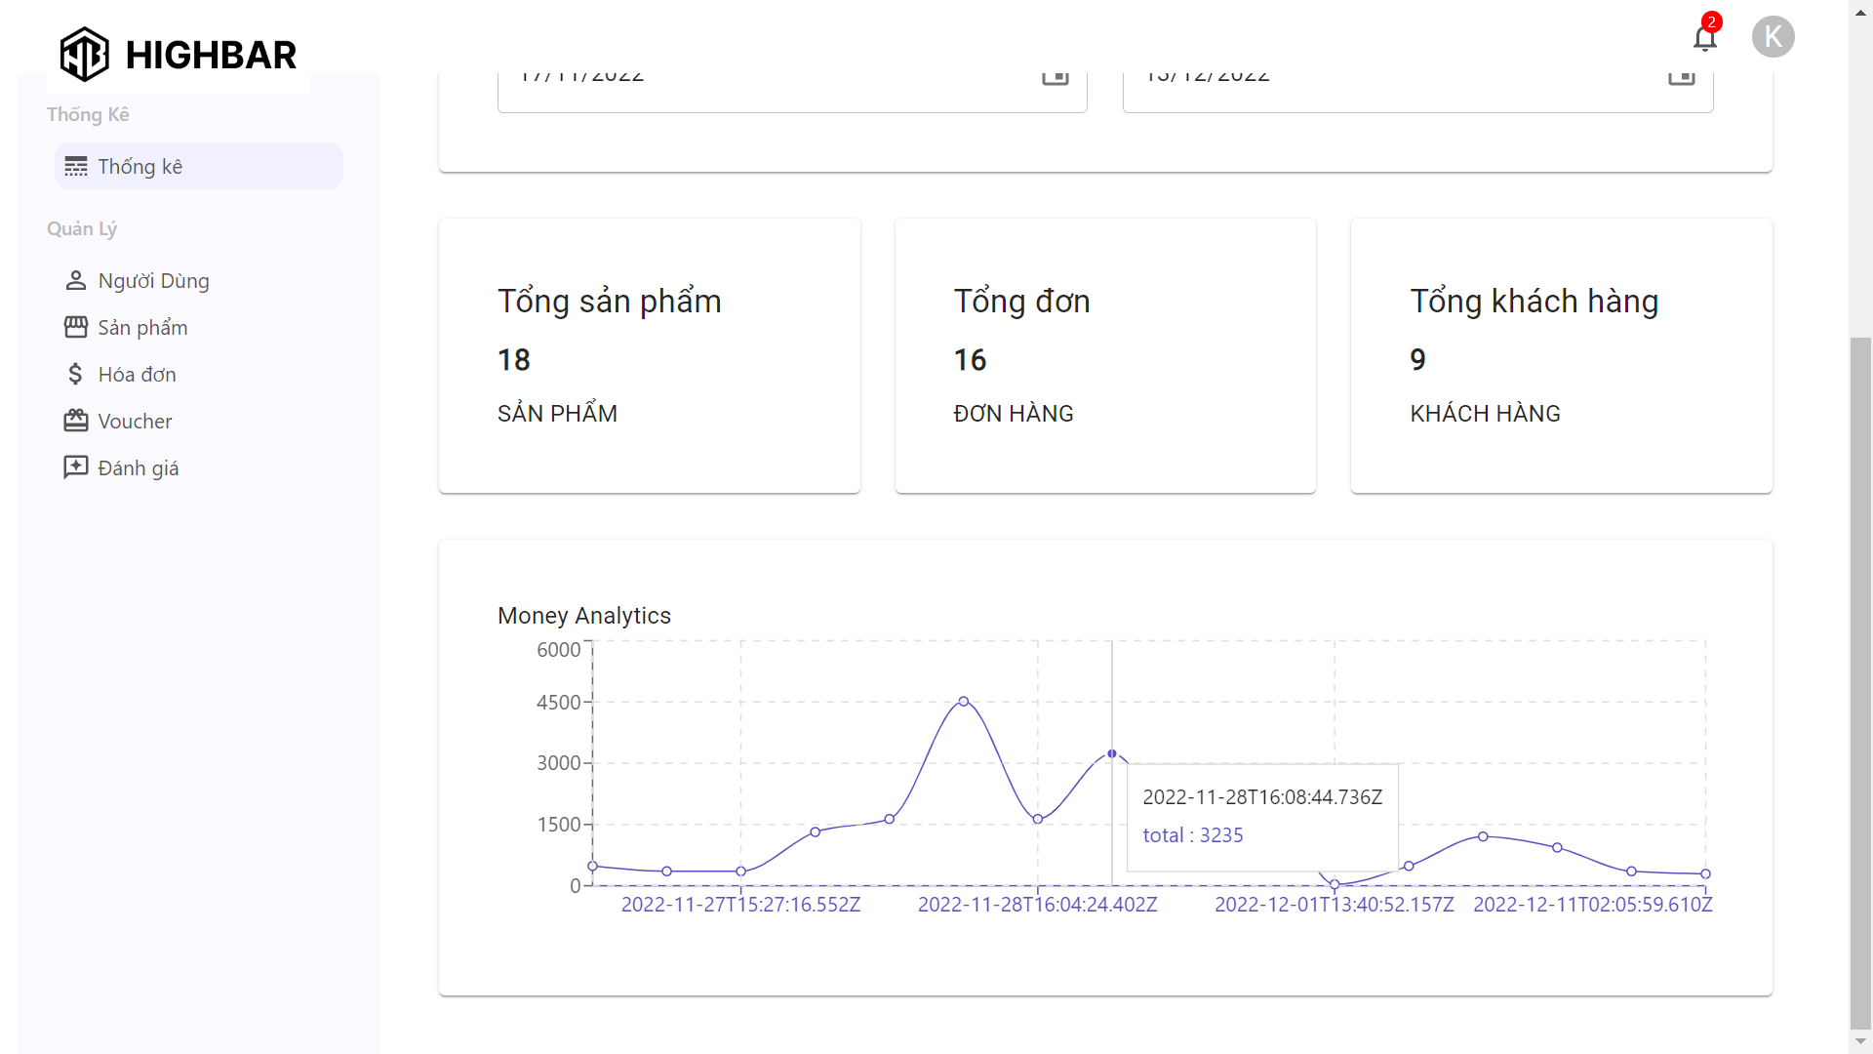

* **Xem theo trạng thái đơn hàng**

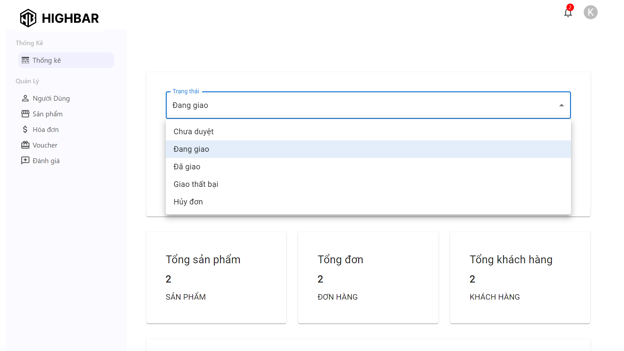

* **Xem theo hình thức thanh toán**

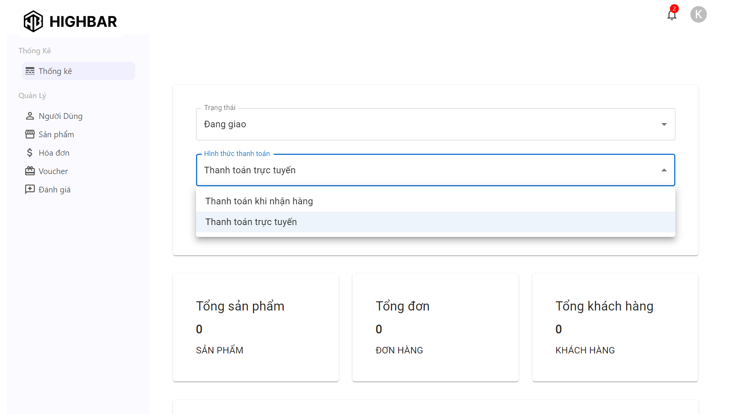

* **Xem theo khoảng thời gian**

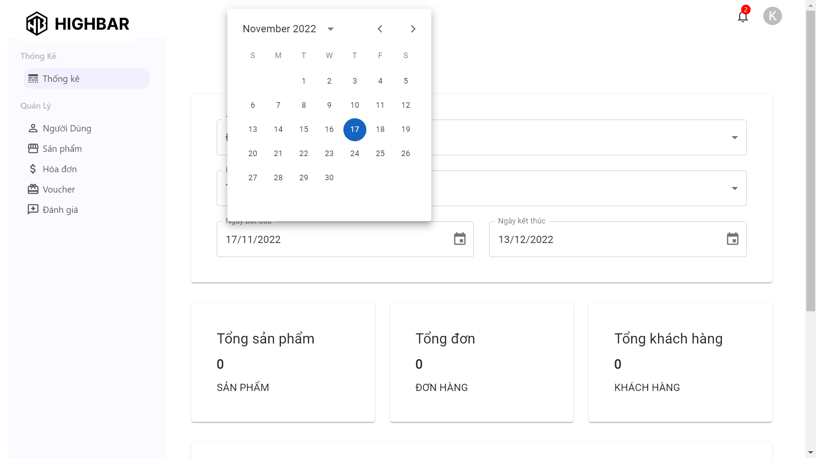

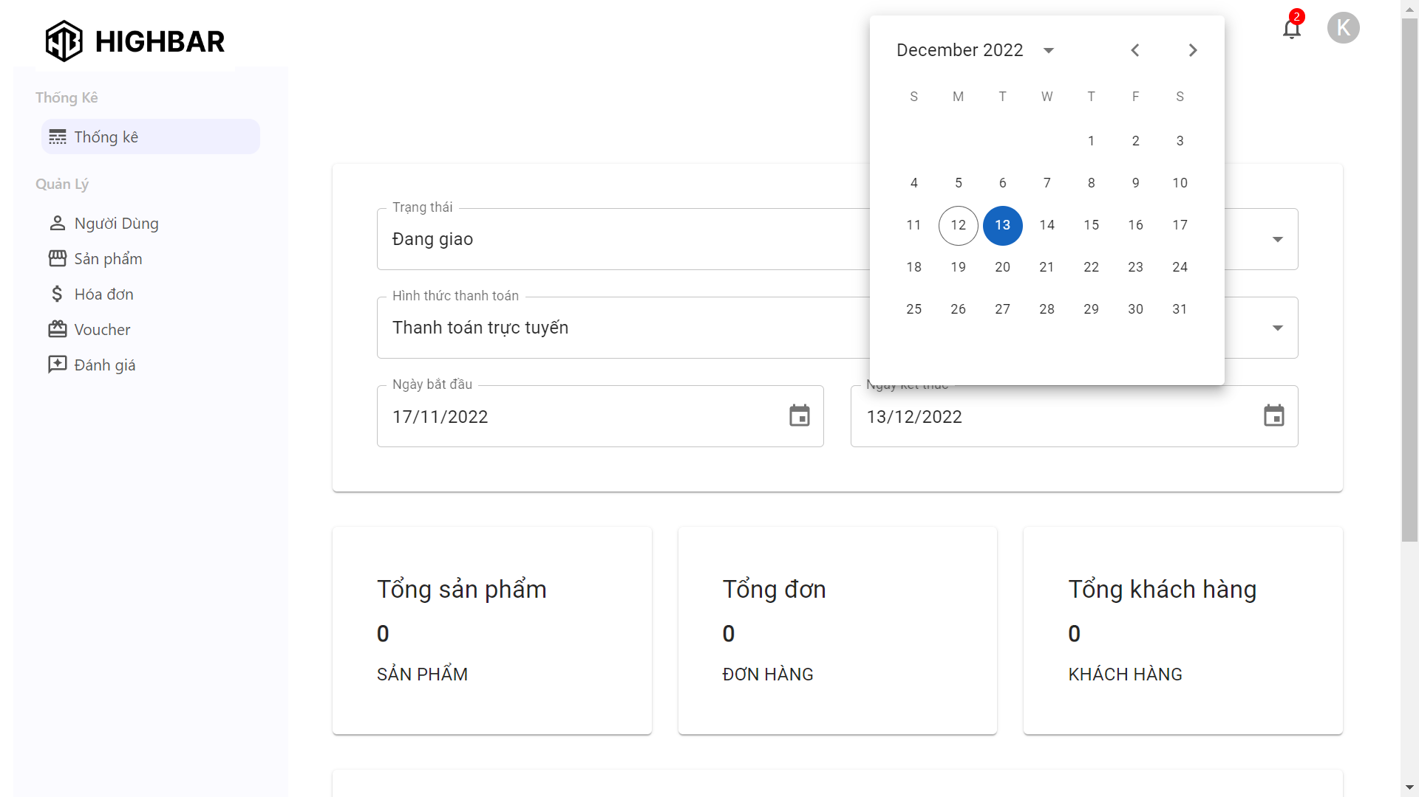

* 1. Admin – Người dùng

### Tổng quan

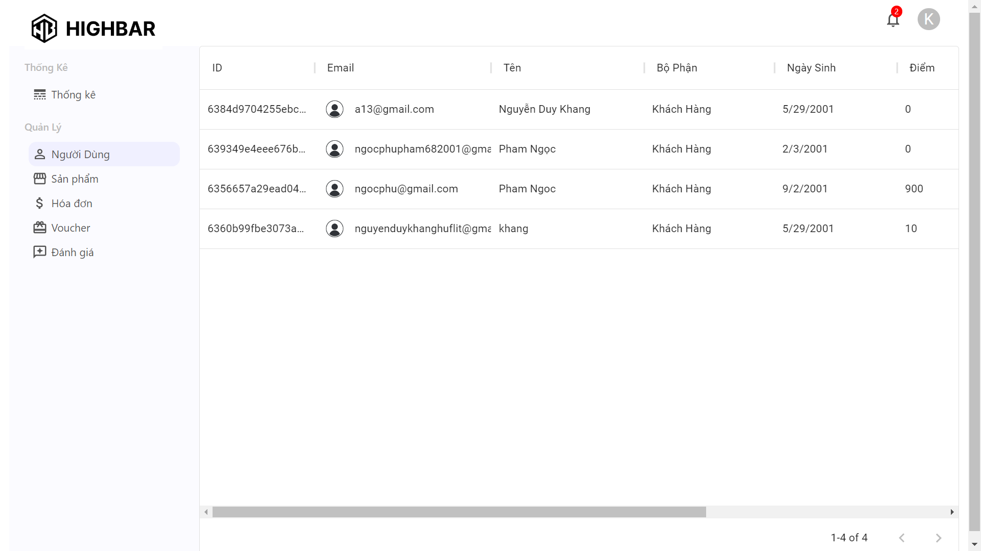

### Block và Unblock người dùng

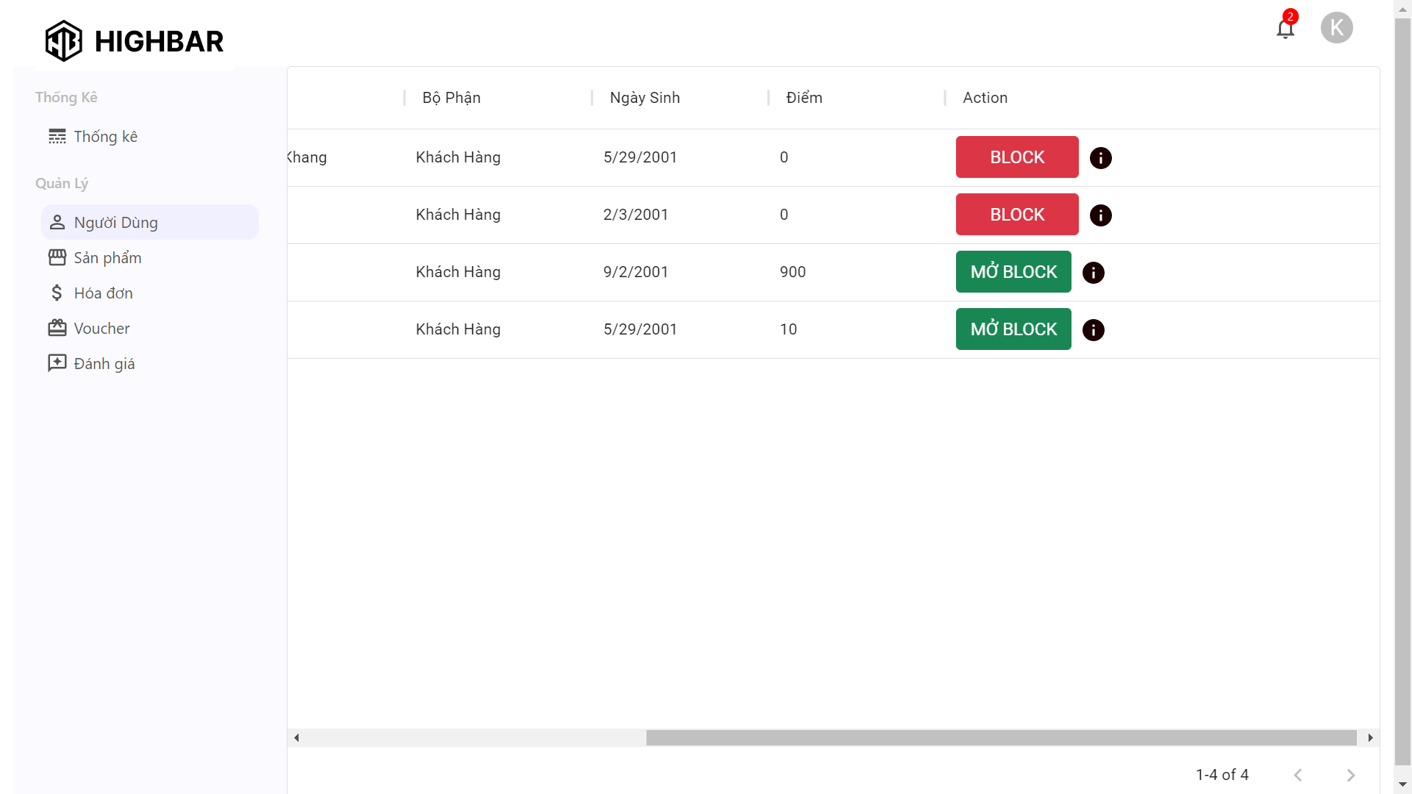

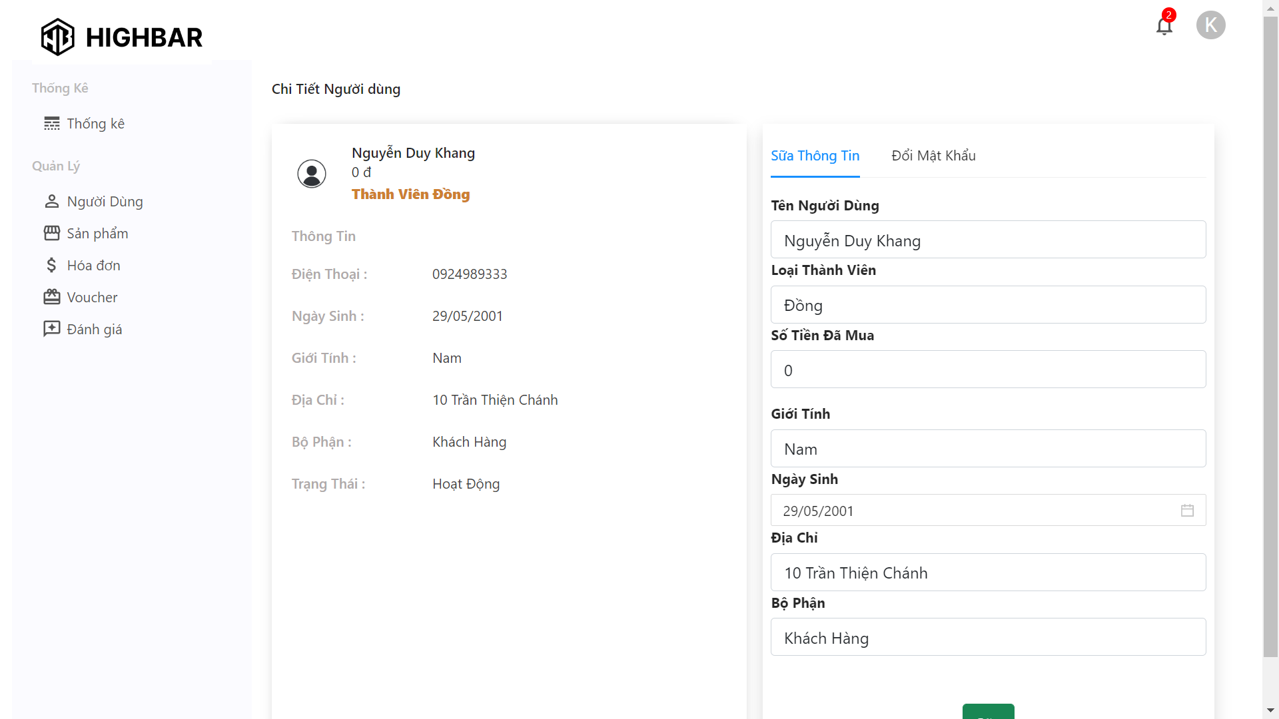

* **Thay đổi mật khẩu**

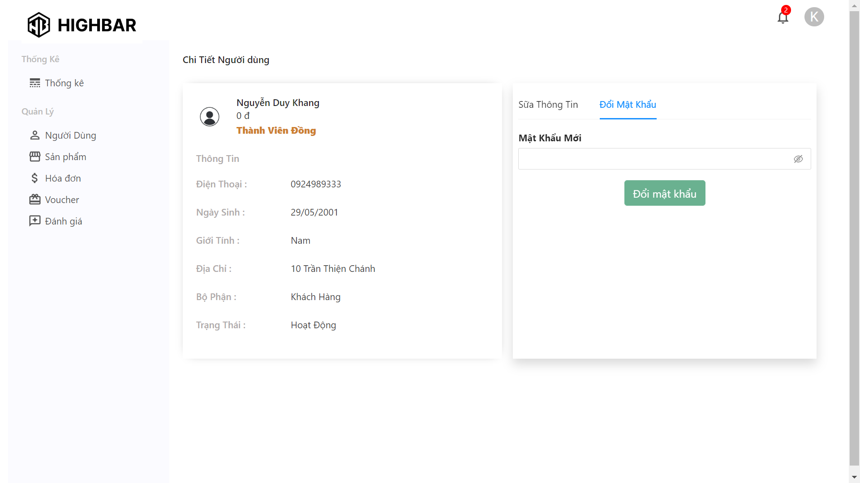

* 1. Admin – Sản phẩm
* **Tổng quan**

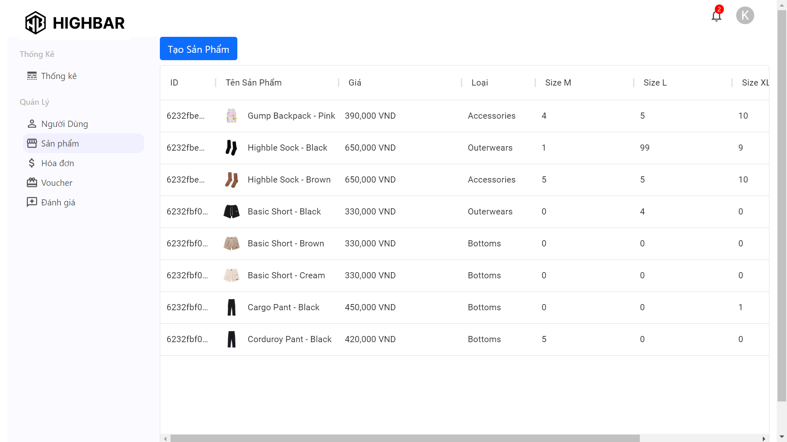

* **Sửa/xóa**

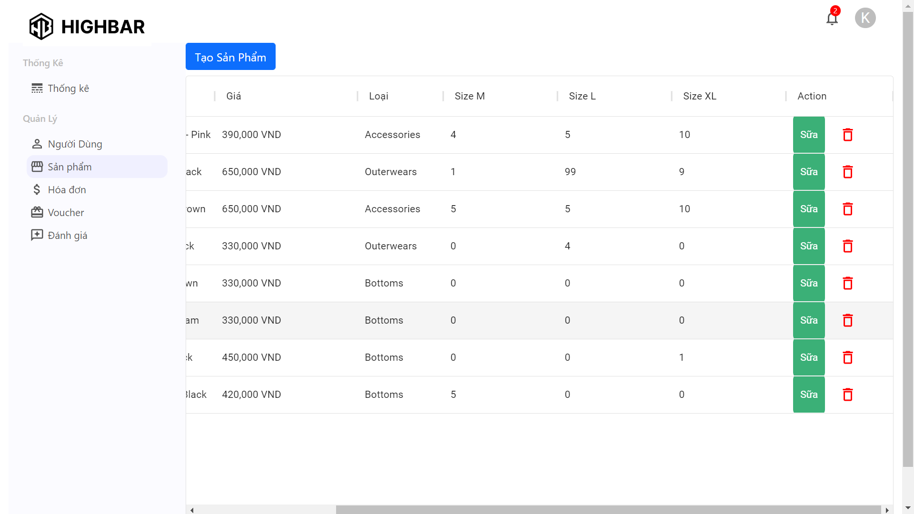

* **Chỉnh sửa**

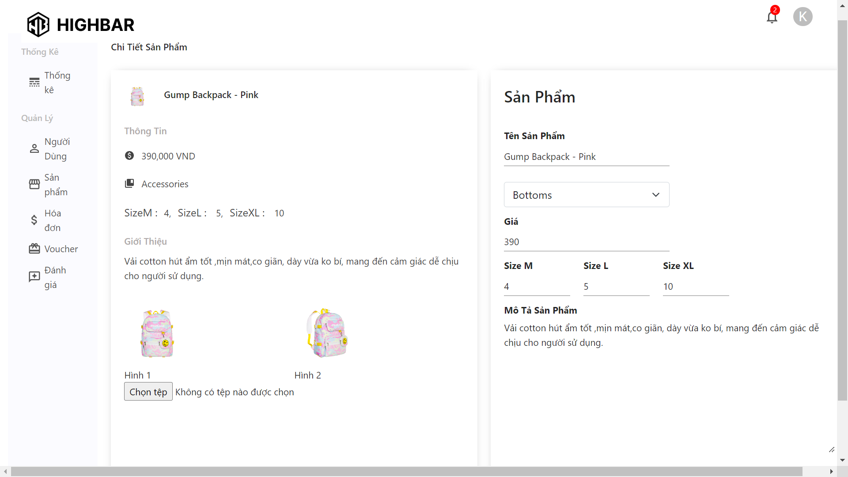

* **Thêm sản phẩm**

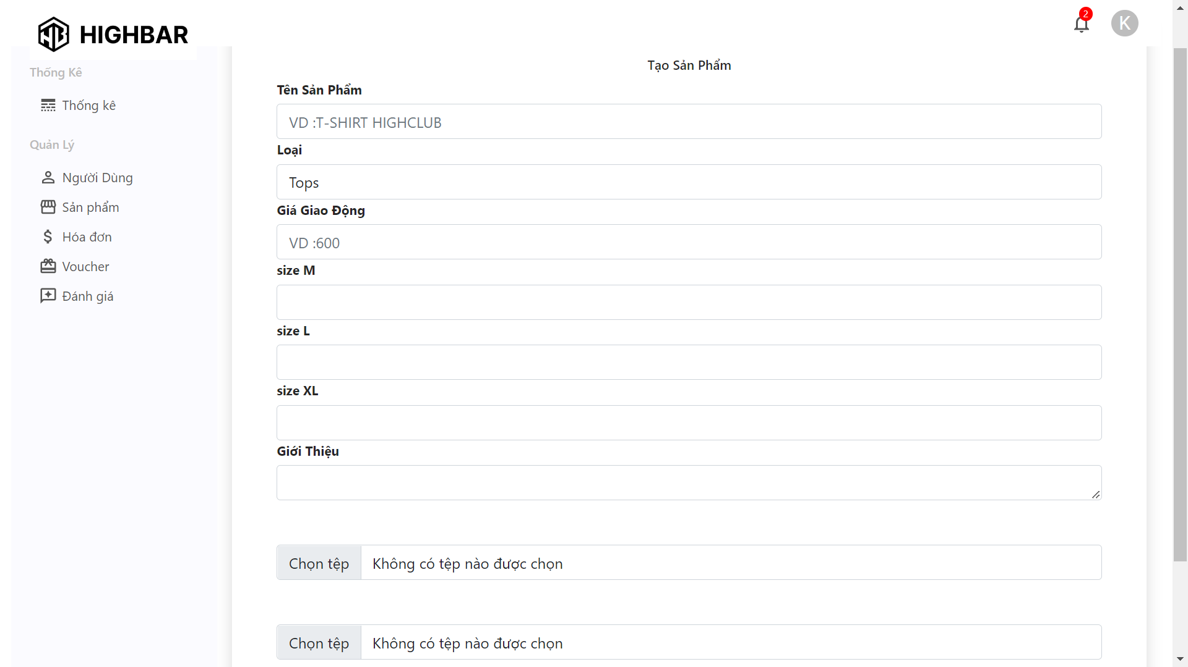

* 1. Admin – Đơn hàng
* **Tổng quan**

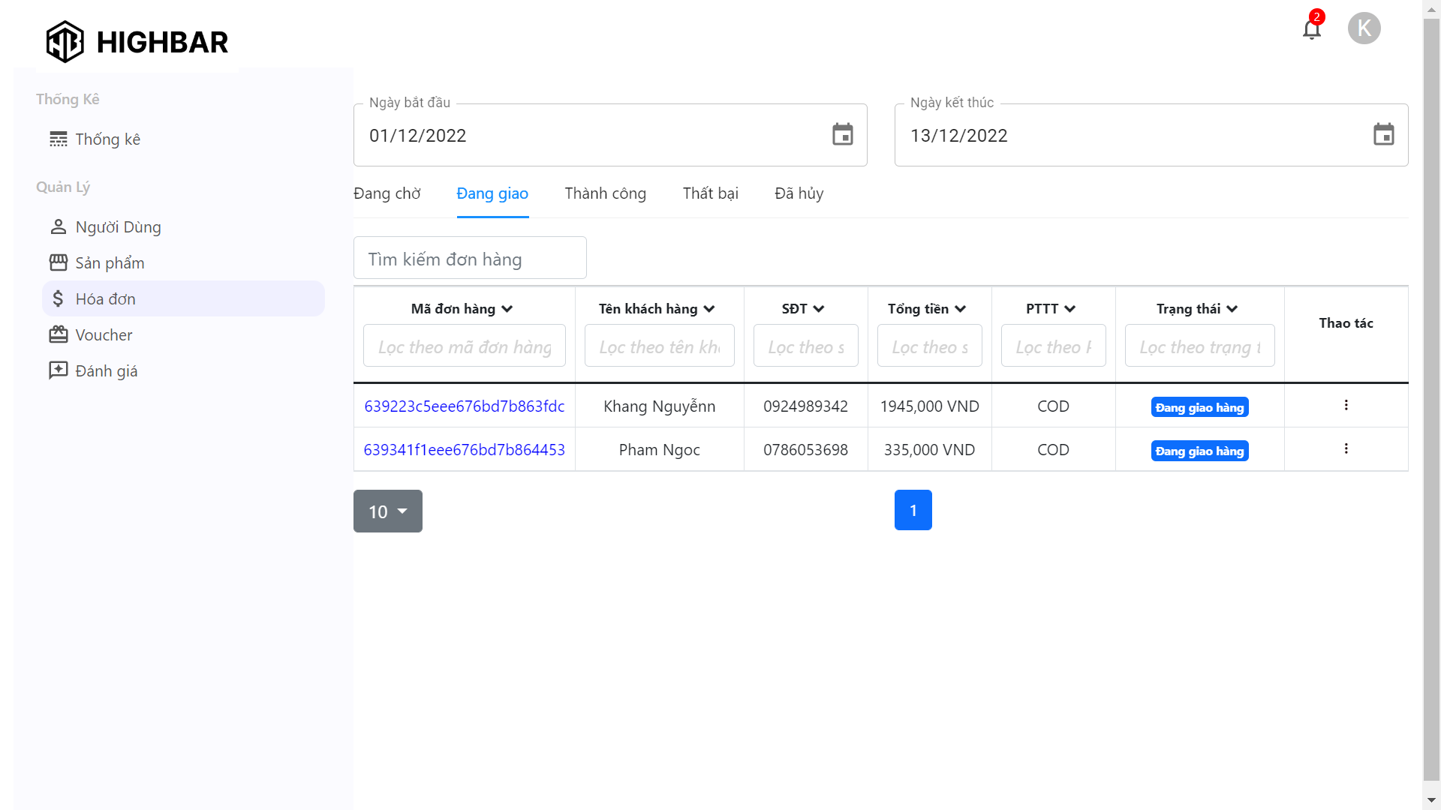

* **Duyệt đơn theo thời gian và theo trạng thái**

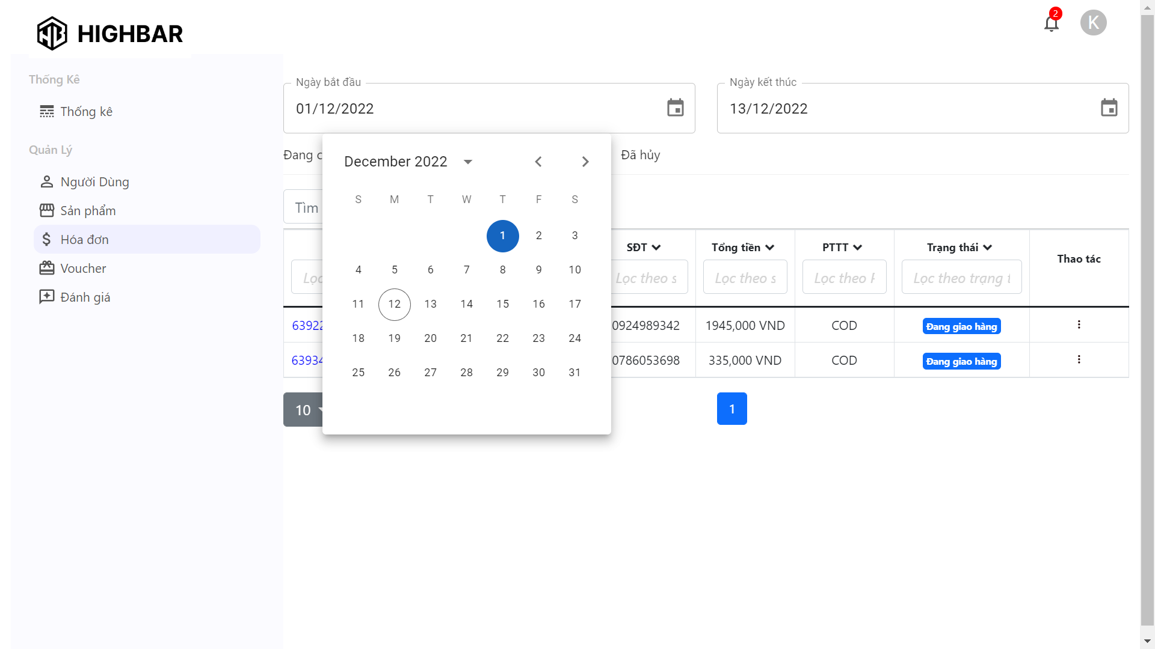

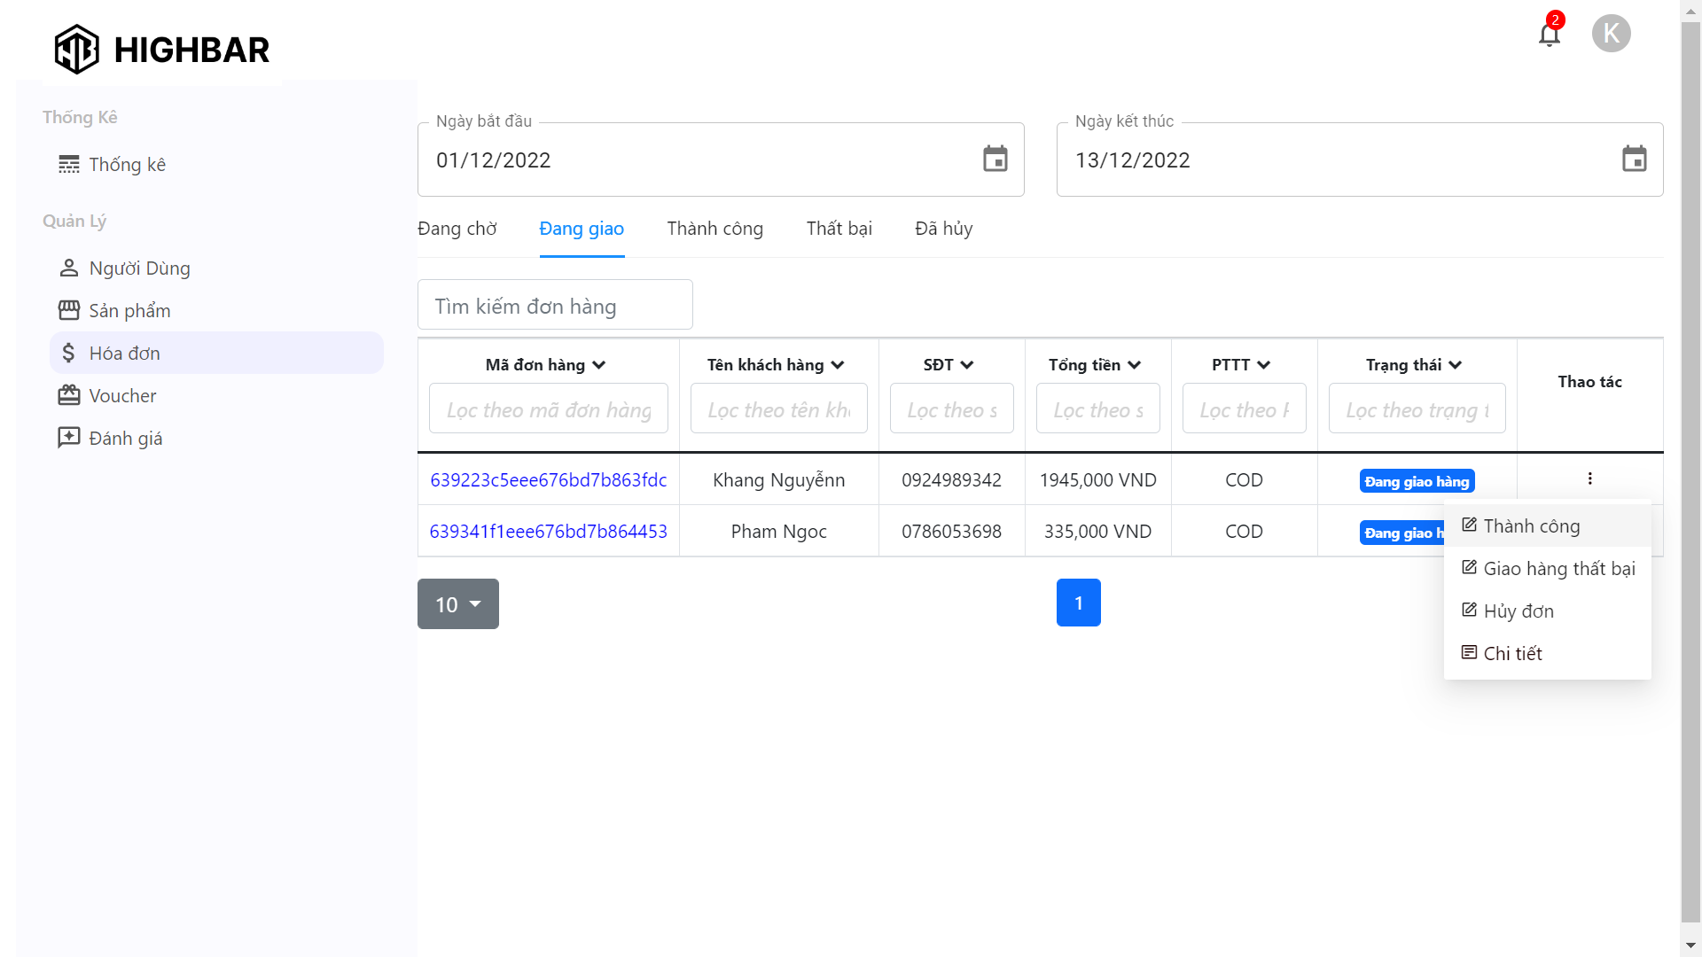

* **Xem chi tiết đơn hàng**

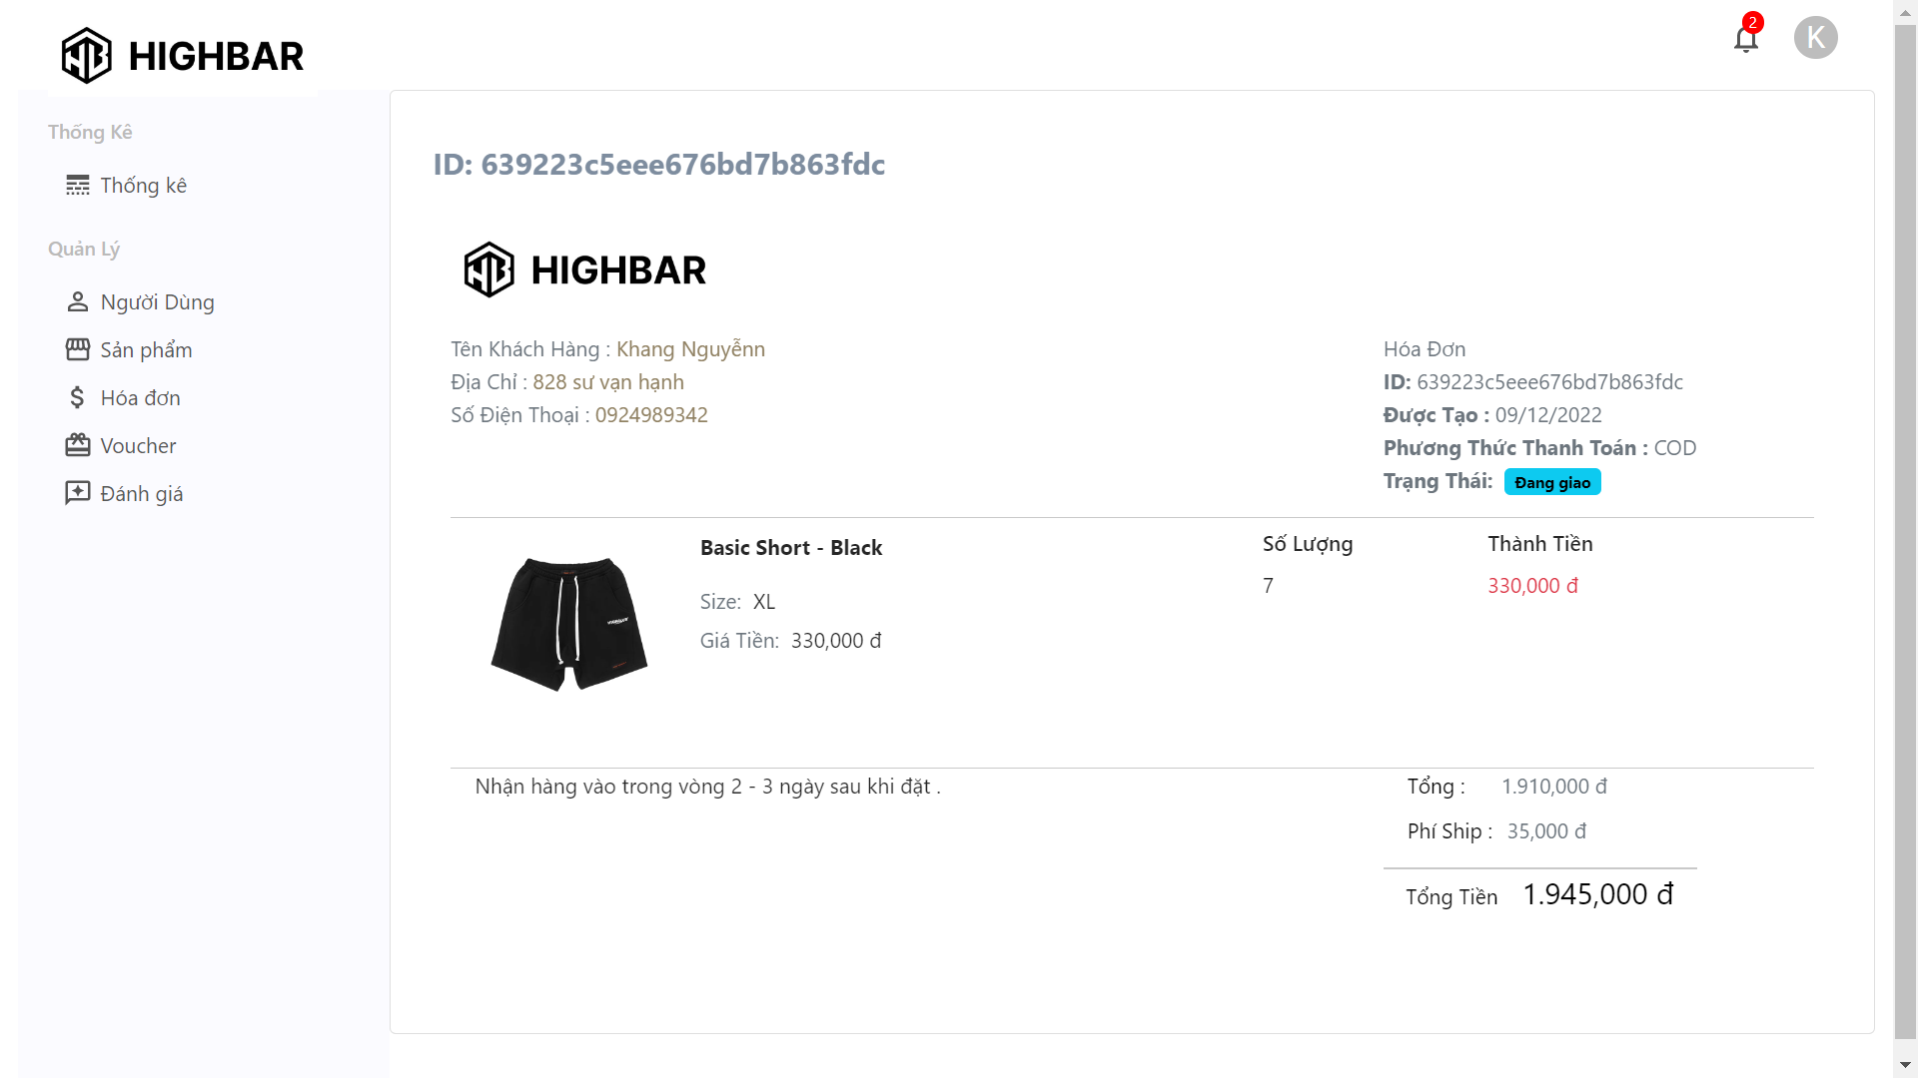

* 1. Admin – Voucher
* **Tổng quan**

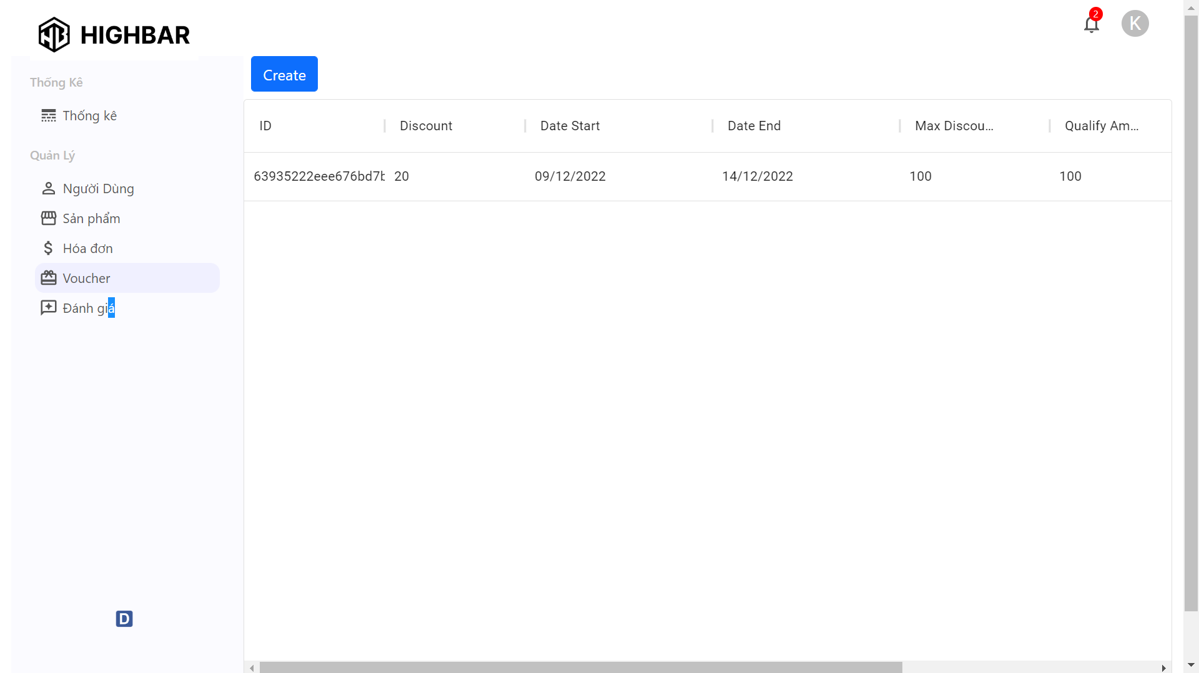

* **Thêm/xóa/sửa**

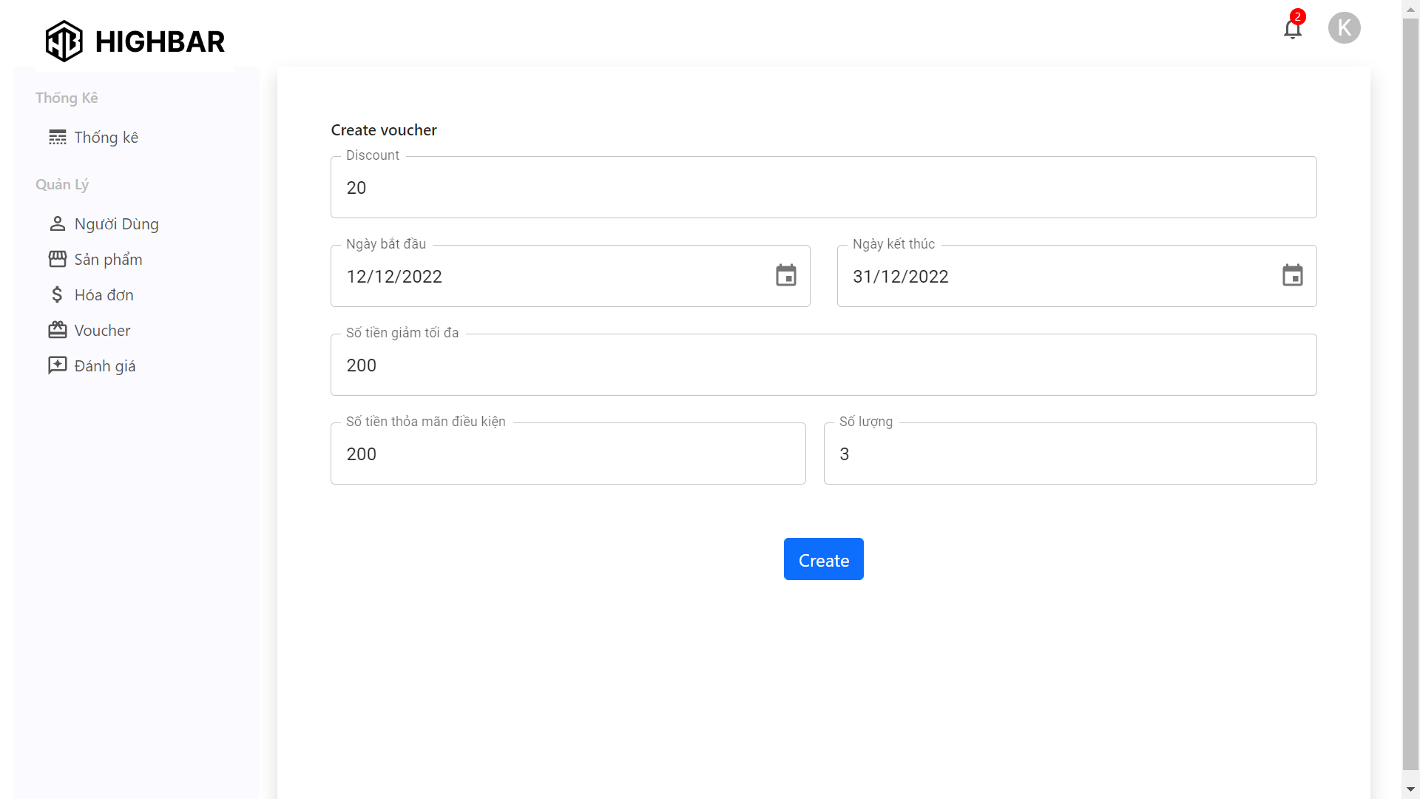

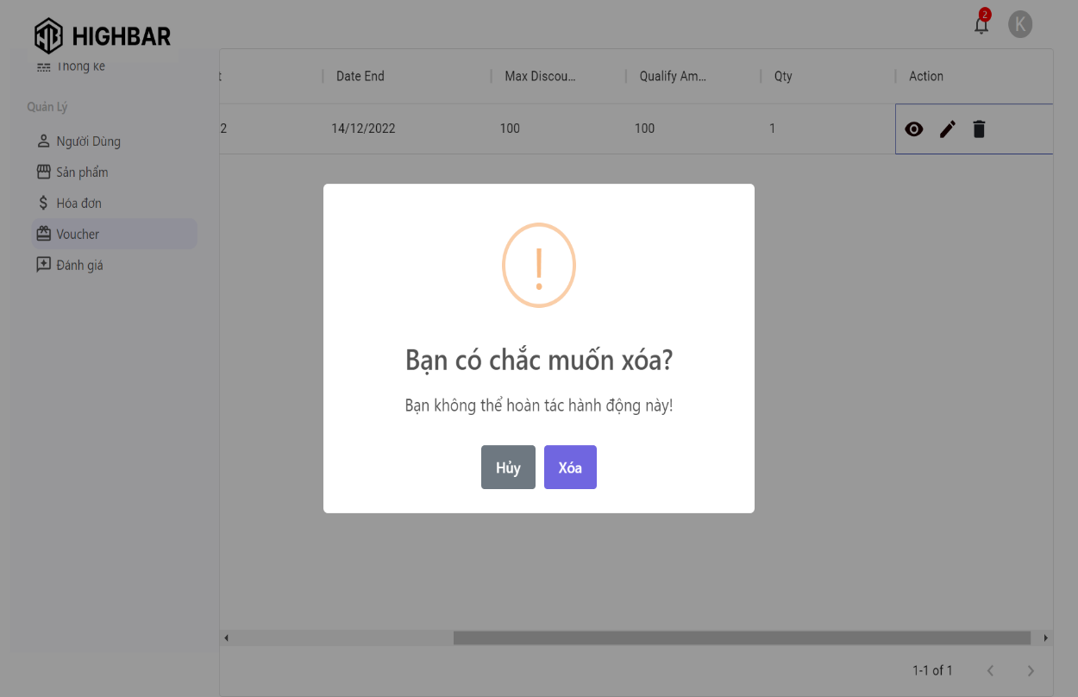

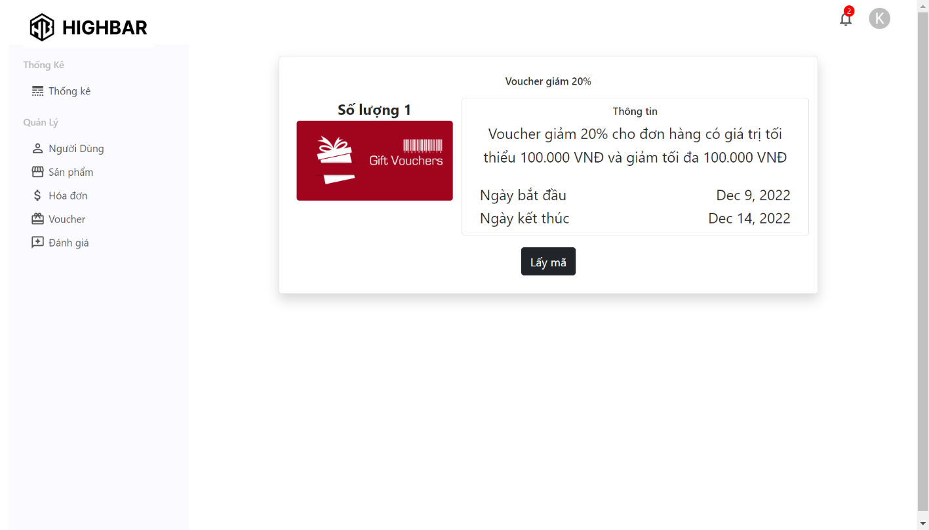

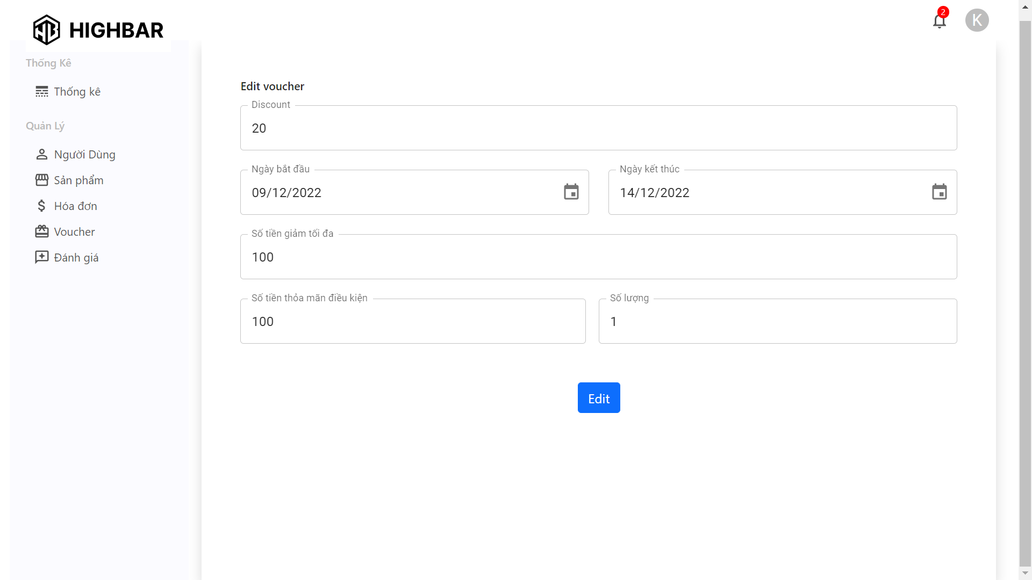

* 1. Admin – Đánh giá
* **Tổng quan**

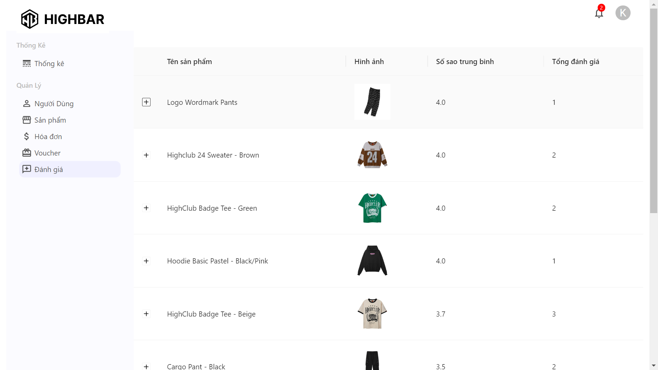

* **Xem đánh giá/xóa đánh giá/chặn người dùng**

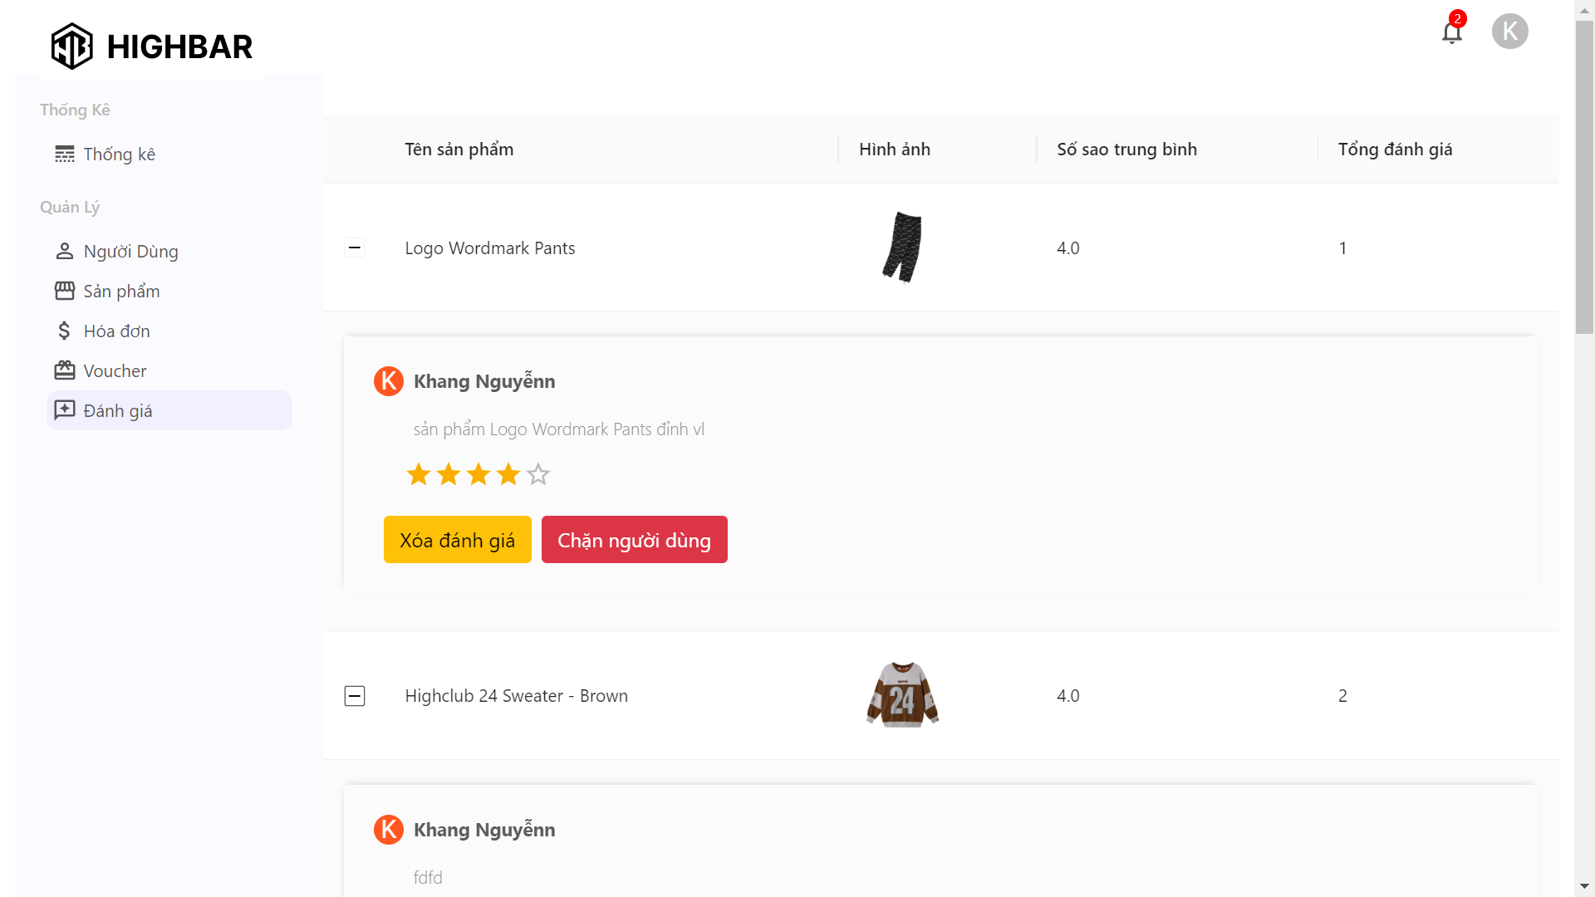

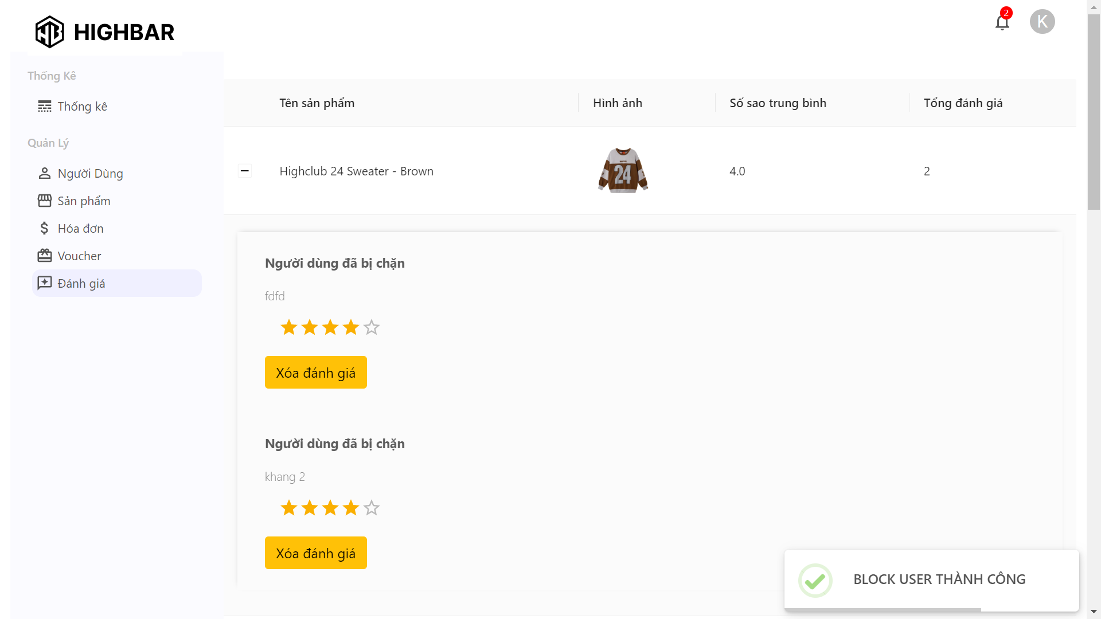

# GIẢI THÍCH CODE

## Chức năng tìm kiếm từ khóa và tìm kiếm các loại (sort từ thấp đến cao, cao đến thấp bán chạy )

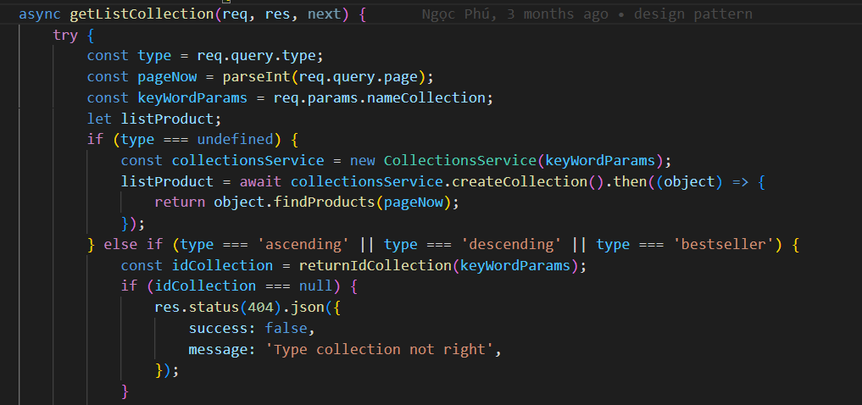

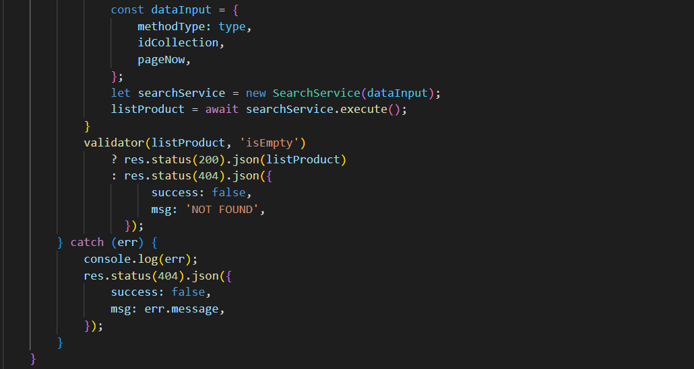

**Giải thích:**

- Các khai báo biến type thể hiện loại sản phẩm được chọn theo dạng sắp xếp hoặc là bán chạy, pageNow là khai báo số page hiện tại để cắt sản phẩm theo index trong list, Keyworparams là loại sản phẩm cần tìm , khai báo listProduct để return dữ liệu cho frontend

- Câu diều kiện if nếu type không có thì chỉ gọi hàm loại sản phẩm và return dữ liệu cho frontend

- Nếu type đúng với các loại type trong câu điều kiện if như “ascending”,”descending”,”bestseller”,

- Khai báo idCollection gọi hàm tìm kiếm idCollectioon với param là tên loại sản phẩm

- Nếu giá trị idCollection là null thì return dữ liệu sai

- Khai báo object chưa các thuộc tính để gọi hàm từ thư viện mà tụi em đã tạo vì nó rất rất lớn

- gán giá trị listProduct vào hàm thực thi

- Trả về dữ liệu đã thực thi

## Tạo hóa đơn

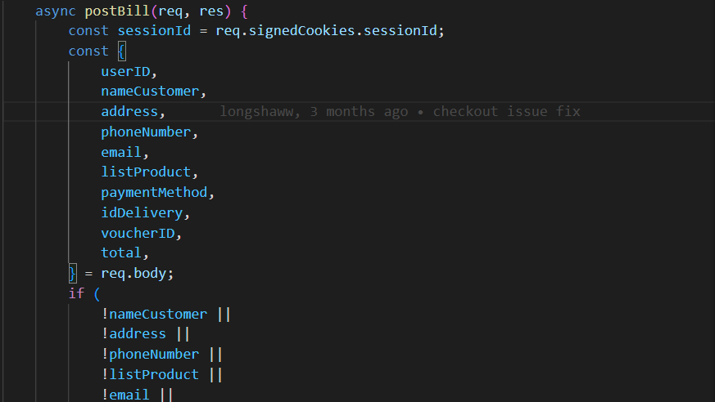  
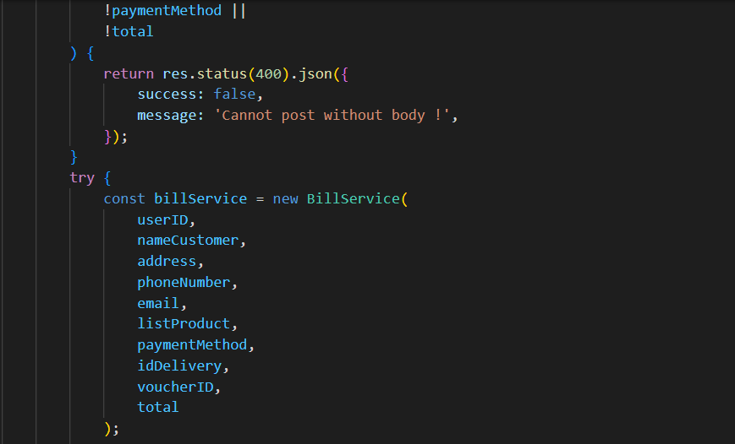  
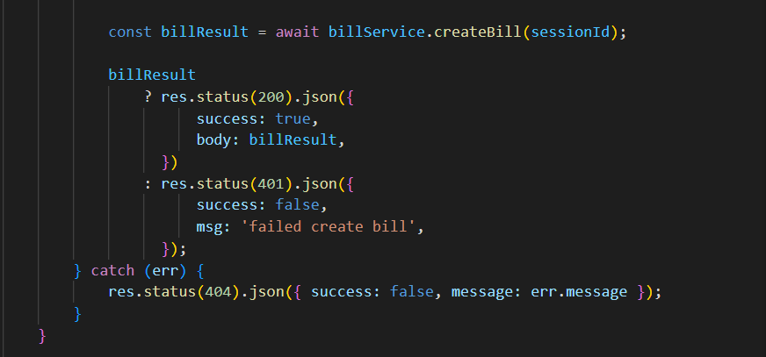

**Giải thích :**   
Đoạn code trên là một hàm đồng bộ (async) trong Node.js được sử dụng để tạo một hóa đơn mới. Hàm nhận hai tham số đầu vào là req và res.

Trong hàm này, biến sessionId được lấy từ cookie đã được ký tên của yêu cầu (request). Các biến khác như userID, nameCustomer, address, phoneNumber, email, listProduct, paymentMethod, idDelivery, voucherID, total được lấy từ body của yêu cầu. Nếu bất kỳ một trong các biến này không được cung cấp, hàm sẽ trả về một thông báo lỗi và trạng thái 400.

Sau đó, hàm sẽ khởi tạo một đối tượng billService với các tham số đã được cung cấp. Sau đó, hàm sẽ gọi phương thức createBill trên đối tượng billService với tham số sessionId. Nếu hàm createBill thành công, hàm sẽ trả về một trạng thái 200 và kết quả tạo hóa đơn. Nếu không thành công, hàm sẽ trả về một trạng thái 401 và một thông báo lỗi. Nếu có lỗi xảy ra trong quá trình xử lý, hàm sẽ trả về một trạng thái 404 và thông báo lỗi.

## Voucher

**Tạo voucher**

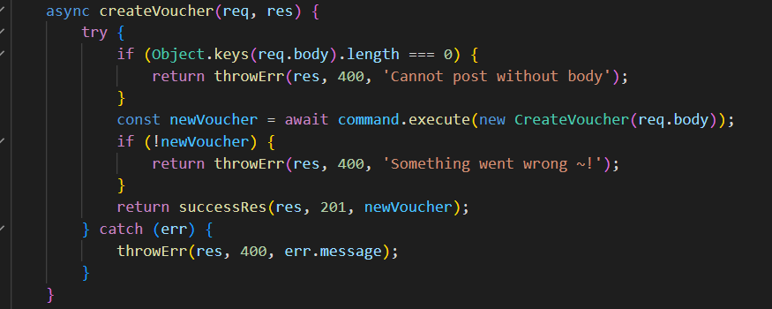

**Giải thích :**Đoạn code trên là một hàm đồng bộ (async) trong Node.js được sử dụng để tạo một voucher mới. Hàm nhận hai tham số đầu vào là req và res.

Trong hàm này, hàm kiểm tra xem body của yêu cầu có rỗng hay không. Nếu rỗng, hàm sẽ gọi hàm throwErr để trả về một trạng thái 400 và thông báo lỗi "Cannot post without body".

Sau đó, hàm sẽ gọi phương thức execute trên đối tượng command với tham số là một đối tượng CreateVoucher với body của yêu cầu làm tham số. Kết quả trả về được lưu vào biến newVoucher. Nếu newVoucher không tồn tại, hàm sẽ gọi hàm throwErr để trả về một trạng thái 400 và thông báo lỗi "Something went wrong ~!". Nếu không có lỗi xảy ra, hàm sẽ gọi hàm successRes để trả về một trạng thái 201 và dữ liệu voucher mới tạo. Nếu có lỗi xảy ra, hàm sẽ gọi hàm throwErr để trả về một trạng thái 400 và thông báo lỗi.

**Sữa thông tin voucher  
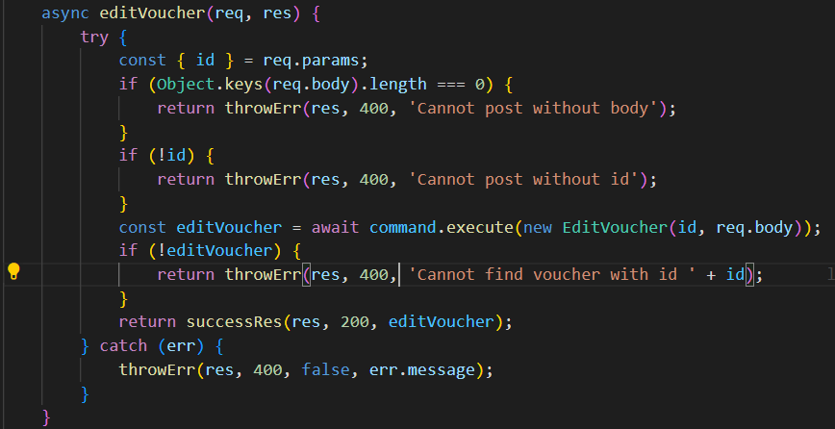  
Giải thích :**Đoạn code trên là một phương thức có tên là editVoucher trong một lớp hoặc module Node.js. Phương thức này nhận hai tham số: req và res.

Trong phương thức này, nó sẽ lấy giá trị id từ thuộc tính params của đối tượng req. Nó sẽ kiểm tra xem có phần tử nào trong đối tượng req.body hay không. Nếu không có, nó sẽ gọi hàm throwErr và trả về lỗi có mã là 400 và tin nhắn là "Cannot post without body".

Nếu id không được cung cấp, nó sẽ gọi hàm throwErr và trả về lỗi có mã là 400 và tin nhắn là "Cannot post without id".

Sau đó, nó sẽ gọi phương thức execute của đối tượng command và truyền vào một đối tượng EditVoucher với id và req.body làm tham số. Nếu không tìm thấy đối tượng editVoucher, nó sẽ gọi hàm throwErr và trả về lỗi có mã là 400 và tin nhắn là "Cannot find voucher with id " + id".

Cuối cùng, nó sẽ gọi hàm successRes và trả về kết quả với mã là 200 và đối tượng editVoucher làm tham số.

Nếu có lỗi xảy ra trong quá trình thực hiện, nó sẽ bắt lỗi bằng câu lệnh catch vàtrả về thông báo lỗi

**Xóa voucher**

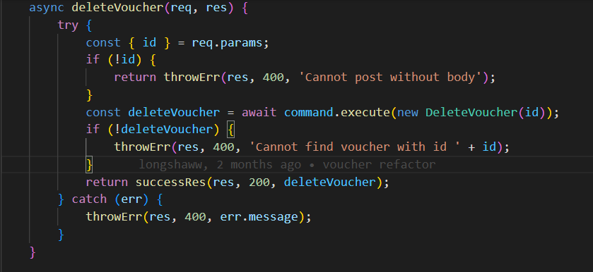

**Giải thích :**

Đoạn code trên là một phương thức có tên là deleteVoucher trong một lớp hoặc module Node.js. Phương thức này nhận hai tham số: req và res.

Trong phương thức này, nó sẽ lấy giá trị id từ thuộc tính params của đối tượng req. Nếu id không được cung cấp, nó sẽ gọi hàm throwErr và trả về lỗi có mã là 400 và tin nhắn là "Cannot post without body".

Sau đó, nó sẽ gọi phương thức execute của đối tượng command và truyền vào một đối tượng DeleteVoucher với id làm tham số. Nếu không tìm thấy đối tượng deleteVoucher, nó sẽ gọi hàm throwErr và trả về lỗi có mã là 400 và tin nhắn là "Cannot find voucher with id " + id".

Cuối cùng, nó sẽ gọi hàm successRes và trả về kết quả với mã là 200 và đối tượng deleteVoucher làm tham số.

Nếu có lỗi xảy ra trong quá trình thực hiện, nó sẽ bắt lỗi bằng câu lệnh catch và gọi hàm throwErr với mã là 400 và tin nhắn là tin nhắn lỗi của đối tượng err.Đoạn code trên là một phương thức có tên là deleteVoucher trong một lớp hoặc module Node.js. Phương thức này nhận hai tham số: req và res.

Trong phương thức này, nó sẽ lấy giá trị id từ thuộc tính params của đối tượng req. Nếu id không được cung cấp, nó sẽ gọi hàm throwErr và trả về lỗi có mã là 400 và tin nhắn là "Cannot post without body".

Sau đó, nó sẽ gọi phương thức execute của đối tượng command và truyền vào một đối tượng DeleteVoucher với id làm tham số. Nếu không tìm thấy đối tượng deleteVoucher, nó sẽ gọi hàm throwErr và trả về lỗi có mã là 400 và tin nhắn là "Cannot find voucher with id " + id".

Cuối cùng, nó sẽ gọi hàm successRes và trả về kết quả với mã là 200 và đối tượng deleteVoucher làm tham số.

**Lấy danh sách voucher**

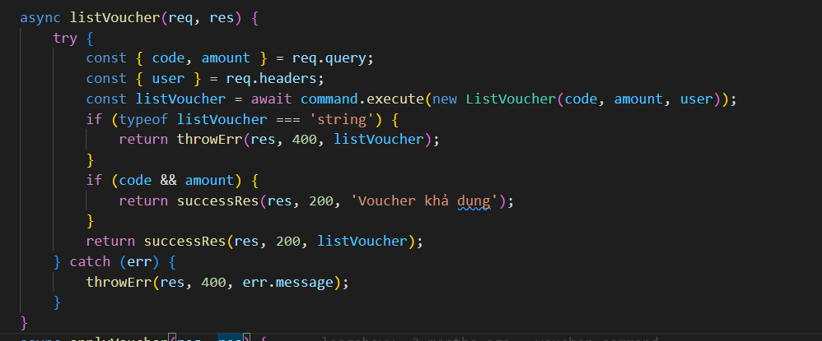

**Giải thích :**

Đoạn code trên là một phương thức có tên là listVoucher trong một lớp hoặc module Node.js. Phương thức này nhận hai tham số: req và res.

Trong phương thức này, nó sẽ lấy các giá trị code và amount từ thuộc tính query của đối tượng req và giá trị user từ thuộc tính headers của đối tượng req.

Sau đó, nó sẽ gọi phương thức execute của đối tượng command và truyền vào một đối tượng ListVoucher với các tham số là code, amount và user. Nếu kết quả trả về là một chuỗi, nó sẽ gọi hàm throwErr và trả về lỗi có mã là 400 và tin nhắn là chuỗi đó.

Nếu cả code và amount đều được cung cấp, nó sẽ gọi hàm successRes và trả về kết quả với mã là 200 và tin nhắn là "Voucher khả dụng".

Cuối cùng, nó sẽ gọi hàm successRes và trả về kết quả với mã là 200 và đối tượng listVoucher làm tham số.

Nếu có lỗi xảy ra trong quá trình thực hiện, nó sẽ bắt lỗi bằng câu lệnh catch và gọi hàm throwErr với mã là 400 và tin nhắn là tin nhắn mã lỗi

## Hiển thị chi tiết sản phẩm

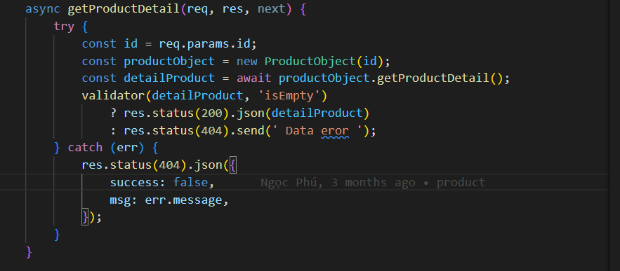  
**Giải thích:**Đoạn code trên là một hàm đồng bộ (async) trong Node.js được sử dụng để lấy chi tiết của một sản phẩm. Hàm nhận ba tham số đầu vào là req, res, và next.

Trong hàm này, biến id được lấy từ đối tượng params của yêu cầu (request). Sau đó, hàm khởi tạo một đối tượng productObject với tham số id. Sau đó, hàm gọi phương thức getProductDetail trên đối tượng productObject và lưu kết quả trả về vào biến detailProduct.

Sau đó, hàm sử dụng hàm validator để kiểm tra xem detailProduct có rỗng hay không. Nếu rỗng, hàm sẽ trả về một trạng thái 200 và dữ liệu chi tiết sản phẩm. Nếu không rỗng, hàm sẽ trả về một trạng thái 404 và một thông báo lỗi. Nếu có lỗi xảy ra trong quá trình xử lý, hàm sẽ trả về một trạng thái 404 và thông báo lỗi.  
**Sử dụng voucher**

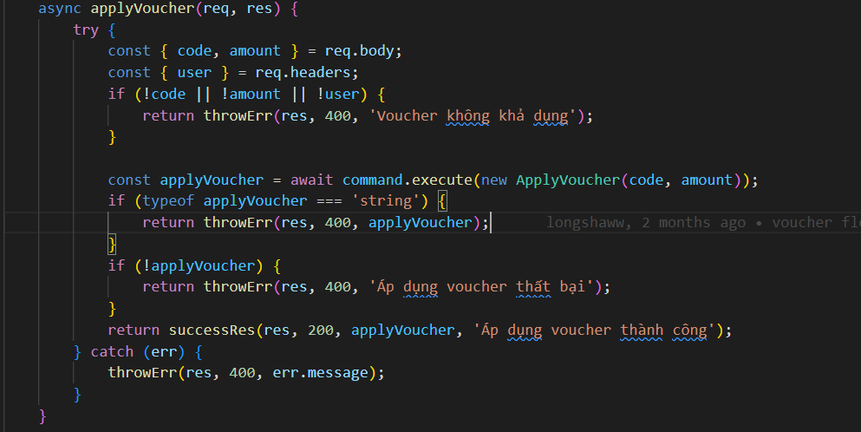

**Giải thích :**Đoạn code trên là một phương thức có tên là applyVoucher trong một lớp hoặc module Node.js. Phương thức này nhận hai tham số: req và res.

Trong phương thức này, nó sẽ lấy các giá trị code và amount từ thuộc tính body của đối tượng req và giá trị user từ thuộc tính headers của đối tượng req. Nếu bất kỳ trong các giá trị này không được cung cấp, nó sẽ gọi hàm throwErr và trả về lỗi có mã là 400 và tin nhắn là "Voucher không khả dụng".

Sau đó, nó sẽ gọi phương thức execute của đối tượng command và truyền vào một đối tượng ApplyVoucher với các tham số là code và amount. Nếu kết quả trả về là một chuỗi, nó sẽ gọi hàm throwErr và trả về lỗi có mã là 400 và tin nhắn là chuỗi đó.

Nếu không tìm thấy đối tượng applyVoucher, nó sẽ gọi hàm throwErr và trả về lỗi có mã là 400 và tin nhắn là "Áp dụng voucher thất bại".

Cuối cùng, nó sẽ gọi hàm successRes và trả về kết quả với mã là 200, đối tượng applyVoucher làm tham số và tin nhắn

**Voucher người dùng**

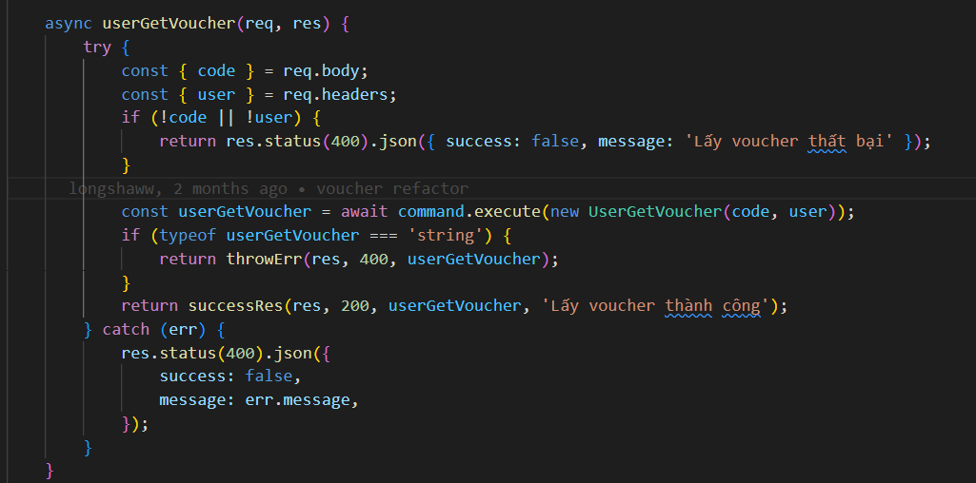

**Giải thích**Đoạn code trên là một phương thức có tên là userGetVoucher trong một lớp hoặc module Node.js. Phương thức này nhận hai tham số: req và res.

Trong phương thức này, nó sẽ lấy giá trị code từ thuộc tính body của đối tượng req và giá trị user từ thuộc tính headers của đối tượng req. Nếu bất kỳ trong các giá trị này không được cung cấp, nó sẽ trả về lỗi có mã là 400 và tin nhắn là "Lấy voucher thất bại".

Sau đó, nó sẽ gọi phương thức execute của đối tượng command và truyền vào một đối tượng UserGetVoucher với các tham số là code và user. Nếu kết quả trả về là một chuỗi, nó sẽ gọi hàm throwErr và trả về lỗi có mã là 400 và tin nhắn là chuỗi đó.

Cuối cùng, nó sẽ gọi hàm successRes và trả về giá trị list voucher của user  
Nếu lỗi sẽ return thông báo lỗi

**Cập nhật trạng thái voucher   
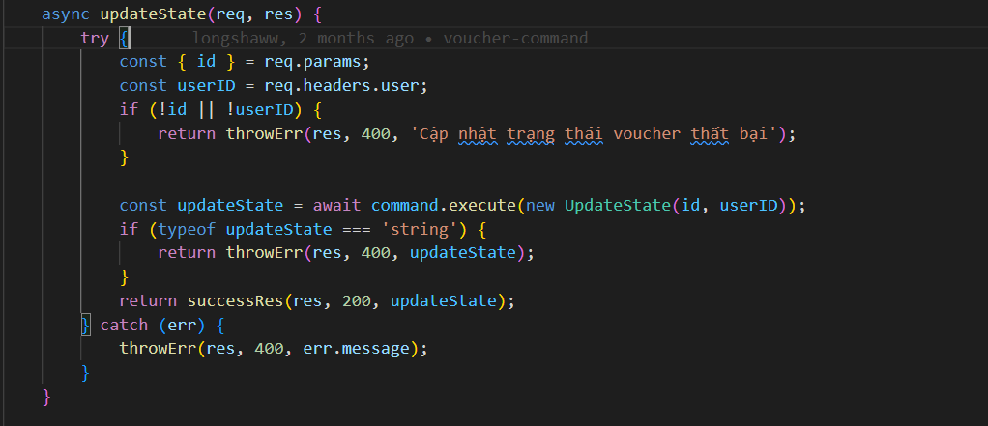  
Giải thích :**Đoạn code trên là một phương thức có tên là updateState trong một lớp hoặc module Node.js. Phương thức này nhận hai tham số: req và res.

Trong phương thức này, nó sẽ lấy giá trị id từ thuộc tính params của đối tượng req và giá trị userID từ thuộc tính headers của đối tượng req. Nếu bất kỳ trong các giá trị này không được cung cấp, nó sẽ gọi hàm throwErr và trả về lỗi có mã là 400 và tin nhắn là "Cập nhật trạng thái voucher thất bại".

Sau đó, nó sẽ gọi phương thức execute của đối tượng command và truyền vào một đối tượng UpdateState với các tham số là id và userID. Nếu trạng thái updateState là string là bị lỗi sẽ return thông báo lỗi.Ngược lại trả về thông báo thành công và dữ liệu

**Chi tiết voucher**

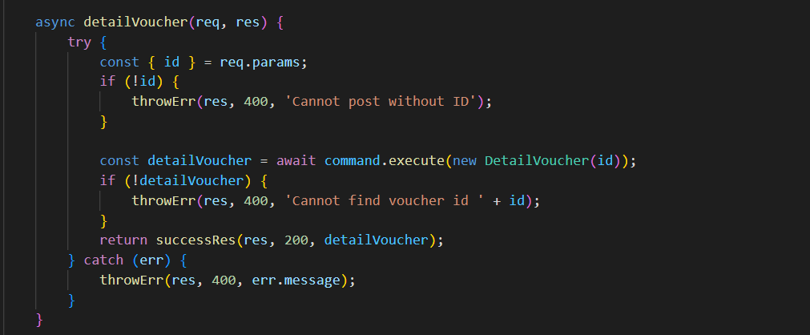

Giải thích :

Đoạn code trên là một phương thức có tên là detailVoucher trong một lớp hoặc module Node.js. Phương thức này nhận hai tham số: req và res.

Trong phương thức này, nó sẽ lấy giá trị id từ thuộc tính params của đối tượng req. Nếu giá trị id không được cung cấp, nó sẽ gọi hàm throwErr và trả về lỗi có mã là 400 và tin nhắn là "Cannot post without ID".

Sau đó, nó sẽ gọi phương thức execute của đối tượng command và truyền vào một đối tượng DetailVoucher với tham số là id. Nếu không tìm thấy đối tượng detailVoucher, nó sẽ gọi hàm throwErr và trả về lỗi có mã là 400 và tin nhắn là "Cannot find voucher id " + id.

Cuối cùng, nó sẽ gọi hàm successRes và trả về kết quả với mã là 200 và đối tượng detailVoucher làm tham số. Nếu có thông báo thành công và trả về dữ liệu

**Lấy voucher của từng user   
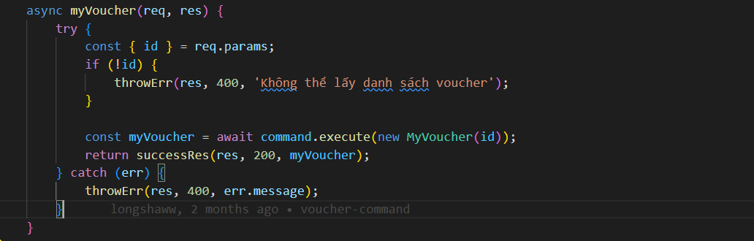**

**Giải thích :**   
Đoạn code trên là một phương thức có tên là myVoucher trong một lớp hoặc module Node.js. Phương thức này nhận hai tham số: req và res.

Trong phương thức này, nó sẽ lấy giá trị id từ thuộc tính params của đối tượng req. Nếu giá trị id không được cung cấp, nó sẽ gọi hàm throwErr và trả về lỗi có mã là 400 và tin nhắn là "Không thể lấy danh sách voucher".

Sau đó, nó sẽ gọi phương thức execute của đối tượng command và truyền vào một đối tượng MyVoucher với tham số là id.

Cuối cùng, nó sẽ gọi hàm successRes và trả về kết quả với mã là 200 và đối tượng myVoucher làm tham số. Nếu có lỗi xảy ra trong quá trình xử lý, nó sẽ gọi hàm throwErr và trả về lỗi có mã là 400 và tin nhắn là thông tin lỗi.

## Chat trực tuyến

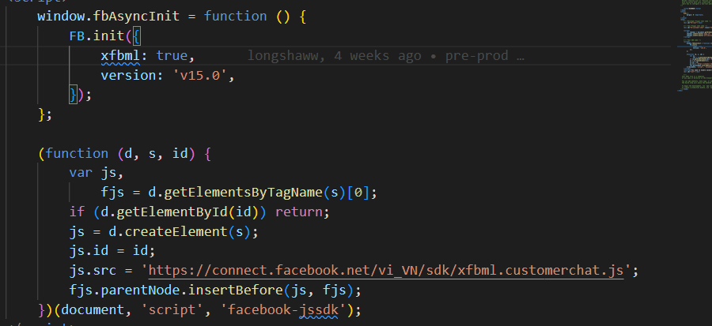

**Giải thích :**   
Đoạn mã này được thư viện facebook gợi ý để connect trang web với page facebook để người dùng có thể chat trực tuyến trên face

## Đăng ký

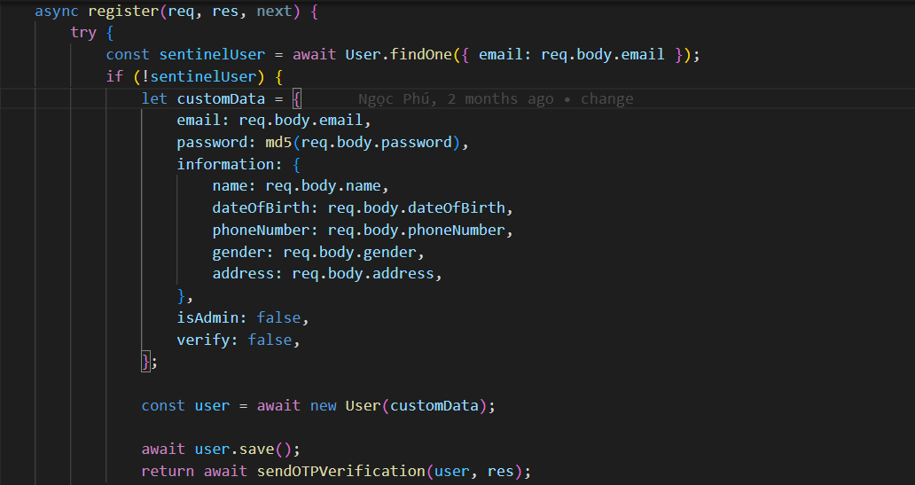  
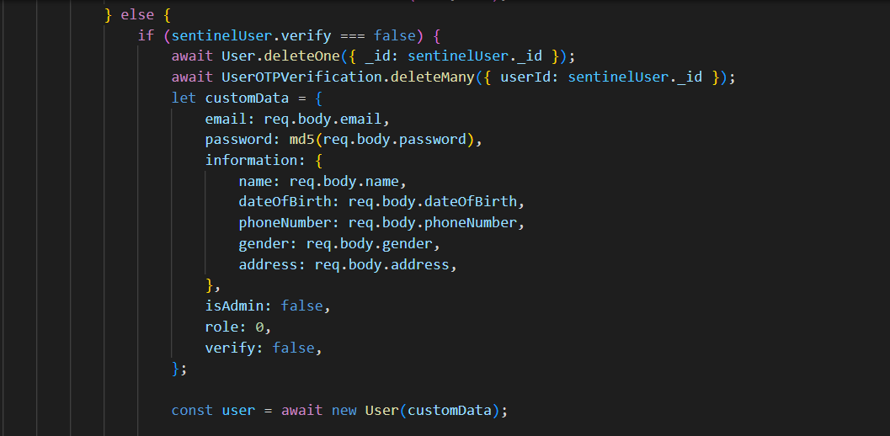  
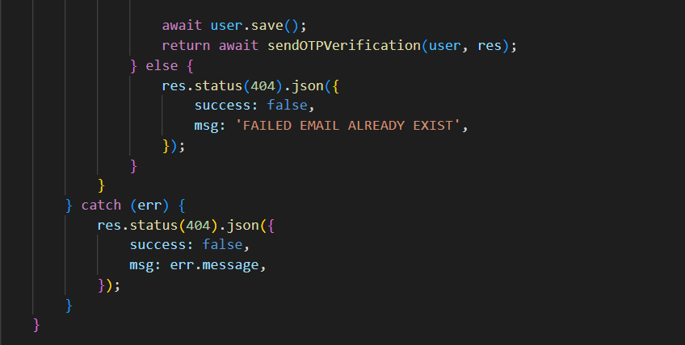**Giải thích :**

Đoạn code trên là một phương thức có tên là register trong một lớp hoặc module Node.js. Phương thức này nhận ba tham số: req, res, và next.

Trong phương thức này, nó sẽ sử dụng hàm findOne của model User để tìm một tài khoản có địa chỉ email trùng với email đã được cung cấp trong body của request. Nếu không tìm thấy tài khoản nào, nó sẽ tạo một đối tượng User mới với dữ liệu từ request và lưu nó vào database bằng hàm save. Sau đó, nó sẽ gọi hàm sendOTPVerification để gửi mã xác minh OTP (One-Time Password) cho người dùng và trả về kết quả.

Nếu tìm thấy tài khoản có địa chỉ email trùng với email đã được cung cấp, nó sẽ kiểm tra xem tài khoản đó đã được xác thực chưa nếu chưa xác thích thì nó sẽ xác thực ngược lại sẽ thông báo lỗi

## Đăng nhập

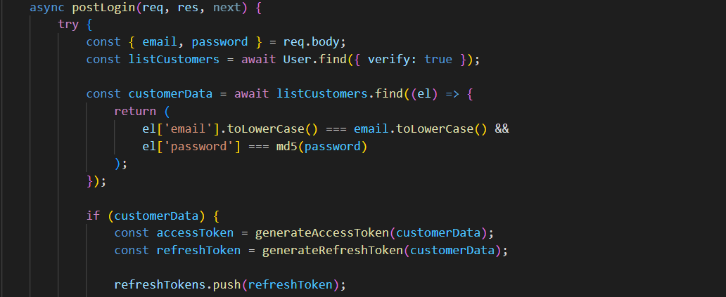

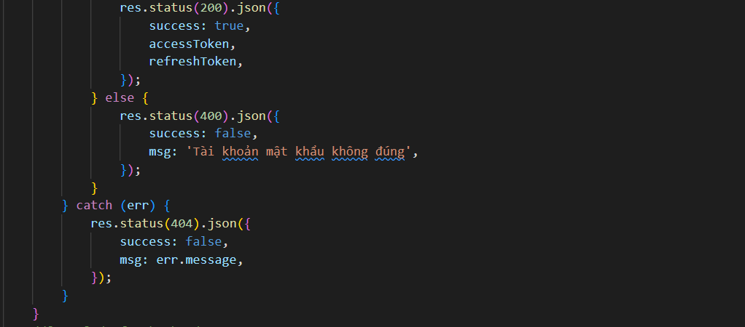

**Giải thích :**   
Đoạn code trên là một phương thức có tên là postLogin trong một lớp hoặc module Node.js. Phương thức này nhận ba tham số: req, res, và next.

Trong phương thức này, nó sẽ lấy giá trị của các trường email và password trong body của request và sử dụng hàm find của model User để tìm tất cả tài khoản được xác minh. Sau đó, nó sẽ dùng hàm find của mảng để tìm tài khoản có email và mật khẩu trùng với giá trị đã cung cấp trong request.

Nếu tìm thấy tài khoản, nó sẽ sử dụng hai hàm generateAccessToken và generateRefreshToken để tạo ra một access token và một refresh token với dữ liệu của tài khoản tìm được. Sau đó, nó sẽ thêm refresh token vào một mảng refresh tokens và trả về kết quả cho người dùng bằng cách gửi một response với trạng thái 200 và dữ liệu trong dạng JSON.

Nếu không tìm thấy tài khoản nào, nó sẽ gửi một response với trạng thái 400 và thông báo lỗi "Tài khoản mật khẩu không đúng”

## Quên mật khẩu

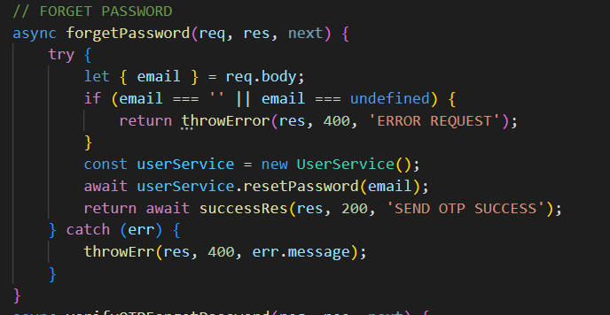  
**Giải thích :**Đoạn code trên là một hàm được định nghĩa bằng NodeJS, được sử dụng để thực hiện quá trình khôi phục mật khẩu cho người dùng.

Trong hàm này, đầu tiên sẽ kiểm tra xem có tồn tại email trong request hay không. Nếu không tồn tại hoặc giá trị của email là rỗng, hàm sẽ trả về một lỗi yêu cầu không hợp lệ (400).

Sau đó, hàm sẽ tạo một đối tượng mới của lớp UserService và gọi phương thức resetPassword() của đối tượng này với email làm tham số đầu vào. Nếu không có lỗi xảy ra, hàm sẽ trả về một thông báo thành công (200).

Trong trường hợp có lỗi xảy ra, hàm sẽ ném (throw) một lỗi với mã lỗi 400 và thông báo lỗi tương ứng.

## Sữa thông tin tài khoản

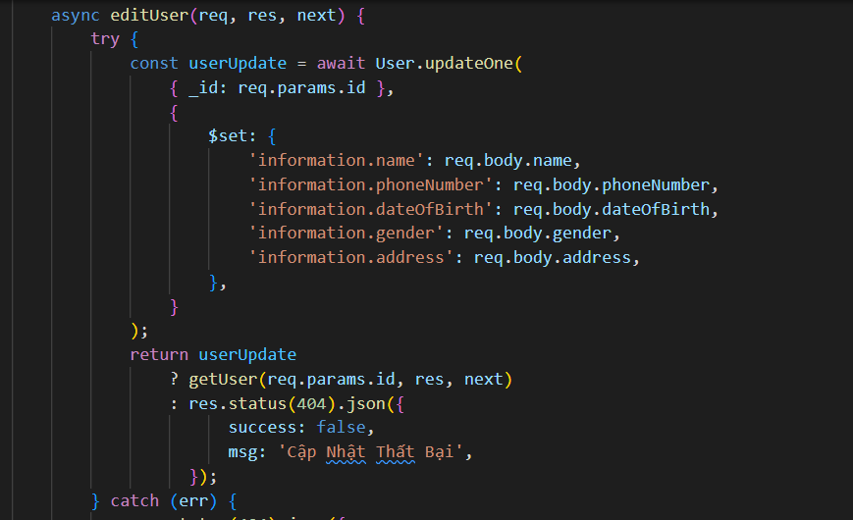

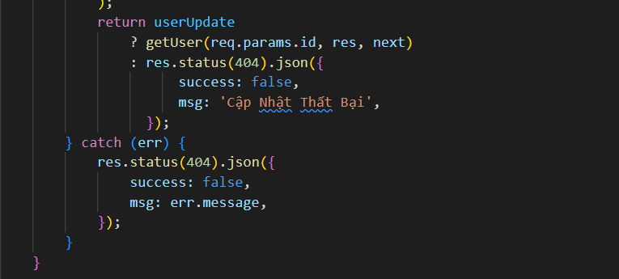

**Giải thích :**   
Đoạn code trên là một hàm được định nghĩa bằng NodeJS, được sử dụng để cập nhật thông tin người dùng.

Trong hàm này, đầu tiên sẽ sử dụng phương thức updateOne() của lớp User để cập nhật các thông tin người dùng tương ứng với id người dùng được truyền vào qua tham số req.params.id. Thông tin được cập nhật bao gồm tên, số điện thoại, ngày sinh, giới tính và địa chỉ, được truyền qua tham số req.body.

Sau khi cập nhật, hàm sẽ kiểm tra xem có thành công không. Nếu thành công, hàm sẽ gọi hàm getUser() để lấy thông tin người dùng mới được cập nhật và trả về cho client. Nếu không thành công, hàm sẽ trả về một thông báo lỗi.

Trong trường hợp có lỗi xảy ra, hàm sẽ trả về một thông báo lỗi với mã lỗi 404 và thông báo lỗi tương ứng.

## Lịch sử đơn hàng

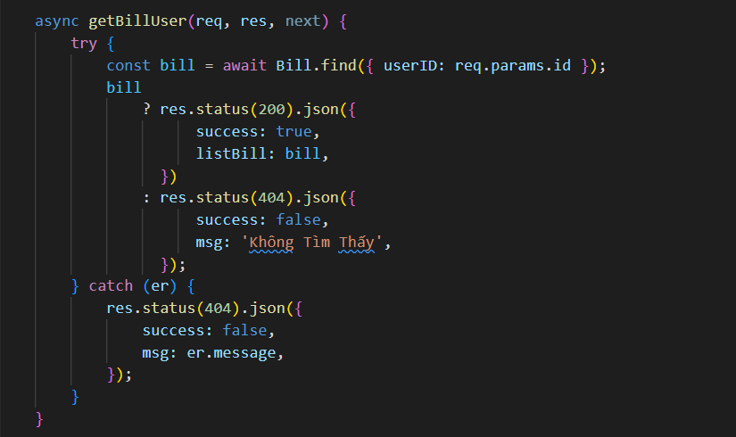  
**Giải thích :**Đoạn code trên là một hàm được định nghĩa bằng NodeJS, được sử dụng để lấy danh sách hóa đơn của người dùng.

Trong hàm này, đầu tiên sẽ sử dụng phương thức find() của lớp Bill để tìm các hóa đơn có userID tương ứng với id người dùng được truyền vào qua tham số req.params.id.

Sau khi tìm kiếm, hàm sẽ kiểm tra xem có tìm thấy kết quả hay không. Nếu tìm thấy, hàm sẽ trả về danh sách hóa đơn tìm được và một thông báo thành công (200). Nếu không tìm thấy, hàm sẽ trả về một thông báo lỗi.

Trong trường hợp có lỗi xảy ra, hàm sẽ trả về một thông báo lỗi với mã lỗi 404 và thông báo lỗi tương ứng.

## Đổi mật khẩu

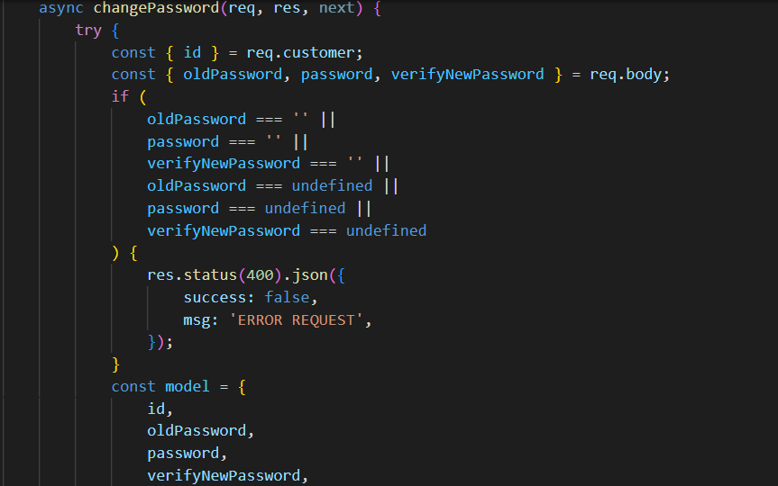  
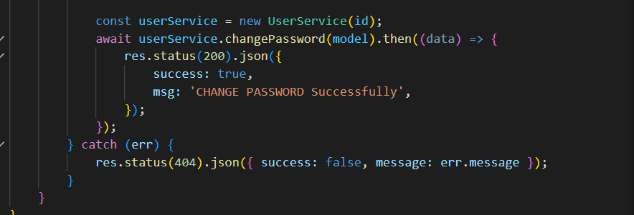  
**Giải thích:**   
Đoạn code trên là một hàm được định nghĩa bằng NodeJS, được sử dụng để thay đổi mật khẩu người dùng.

Trong hàm này, đầu tiên sẽ kiểm tra xem có tồn tại các tham số oldPassword, password và verifyNewPassword trong request hay không. Nếu không tồn tại hoặc giá trị của bất kỳ tham số nào là rỗng, hàm sẽ trả về một lỗi yêu cầu không hợp lệ (400).

Sau đó, hàm sẽ tạo một đối tượng mới của lớp UserService và gọi phương thức changePassword() của đối tượng này với một đối tượng model làm tham số đầu vào. Model này chứa id người dùng, mật khẩu cũ, mật khẩu mới và xác nhận mật khẩu mới. Nếu không có lỗi xảy ra, hàm sẽ trả về một thông báo thành công (200).

Trong trường hợp có lỗi xảy ra, hàm sẽ trả về một thông báo lỗi với mã lỗi 404 và thông báo lỗi tương ứng.

Tra cứu thông tin đơn hàng   
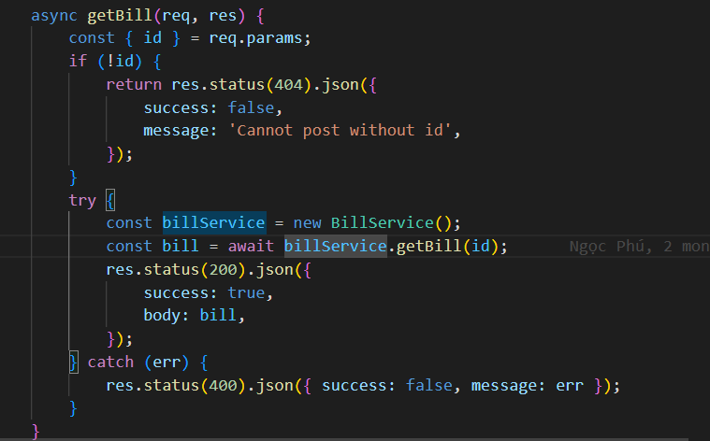  
**Giải thích :**

## Đổi điểm

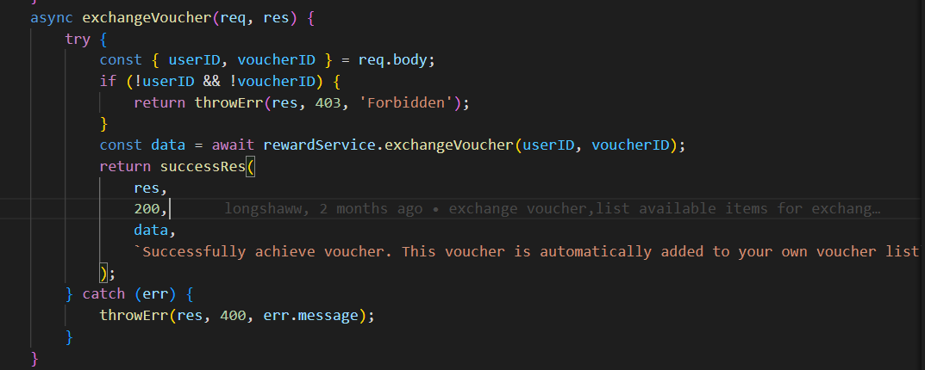

**Giải thích:**

Đoạn code trên là một hàm được định nghĩa bằng NodeJS, được sử dụng để trao đổi một voucher cụ thể cho người dùng.

Trong hàm này, đầu tiên sẽ kiểm tra xem có tồn tại tham số userID và voucherID trong request hay không. Nếu không tồn tại, hàm sẽ trả về một thông báo lỗi với mã lỗi 403.

Sau đó, hàm sẽ gọi phương thức exchangeVoucher() của đối tượng rewardService với userID và voucherID làm tham số đầu vào. Nếu không có. Trả về dữ liệu

Đánh giá

## Bình luận & Đánh giá

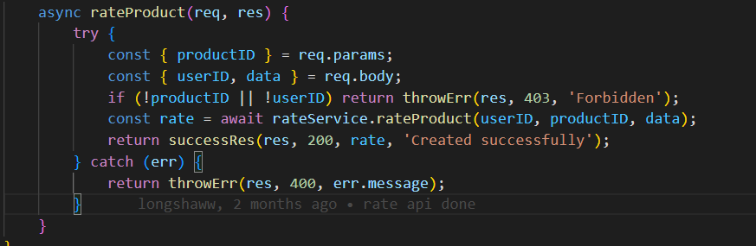  
**Giải thích :**   
Đoạn code trên là một hàm được định nghĩa bằng NodeJS, được sử dụng để đánh giá một sản phẩm cụ thể bởi người dùng.

Trong hàm này, đầu tiên sẽ kiểm tra xem có tồn tại tham số productID và userID trong request hay không. Nếu không tồn tại, hàm sẽ trả về một thông báo lỗi với mã lỗi 403.

Sau đó, hàm sẽ gọi phương thức rateProduct() của đối tượng rateService với userID, productID và data làm tham số đầu vào. Data là một object chứa thông tin đánh giá và bình luận của người dùng về sản phẩm. Nếu không có lỗi xảy ra, hàm sẽ trả về một thông báo thành công

## Quản lý người dùng

**Danh sách tài khoản:  
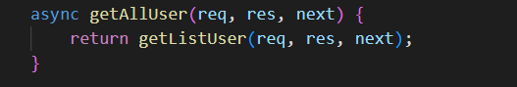  
Giải thích :**Gọi hàm getListUser để lấy dữ liệu của các tài khoản **Chặn tài khoản:  
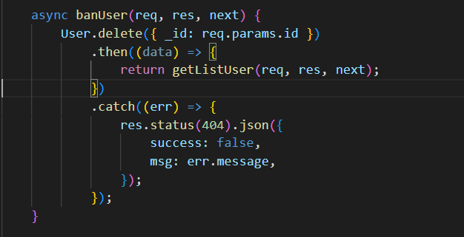  
Giải thích:**Đoạn code trên là một hàm được định nghĩa bằng NodeJS, được sử dụng để cấm hoạt động của một người dùng cụ thể.

Trong hàm này, hàm sẽ gọi phương thức delete() của đối tượng User và truyền vào id người dùng cần bị cấm hoạt động làm tham số đầu vào. Nếu không có lỗi xảy ra, hàm sẽ gọi hàm getListUser() để lấy danh sách người dùng mới và trả về kết quả cho người dùng

Trong trường hợp có lỗi xảy ra, hàm sẽ trả về thông báo lỗi   
**Mở chặn người dùng :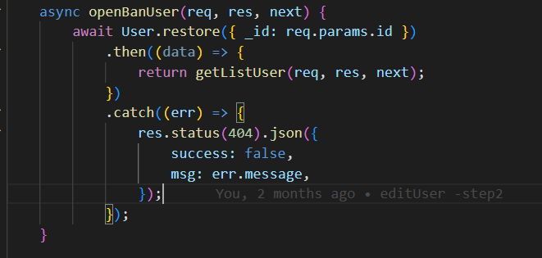 Giải thích**Đoạn code trên là một hàm được định nghĩa bằng NodeJS, được sử dụng để mở cấm hoạt động của một người dùng cụ thể.

Trong hàm này, hàm sẽ gọi phương thức restore() của đối tượng User và truyền vào id người dùng cần mở cấm hoạt động làm tham số đầu vào. Nếu không có lỗi xảy ra, hàm sẽ gọi hàm getListUser() để lấy danh sách người dùng mới và trả về kết quả cho người dùng.

Trong trường hợp có lỗi xảy ra, hàm sẽ trả về thông báo tin nhắn lỗi   
**Sữa thông tin tài khoản :**   
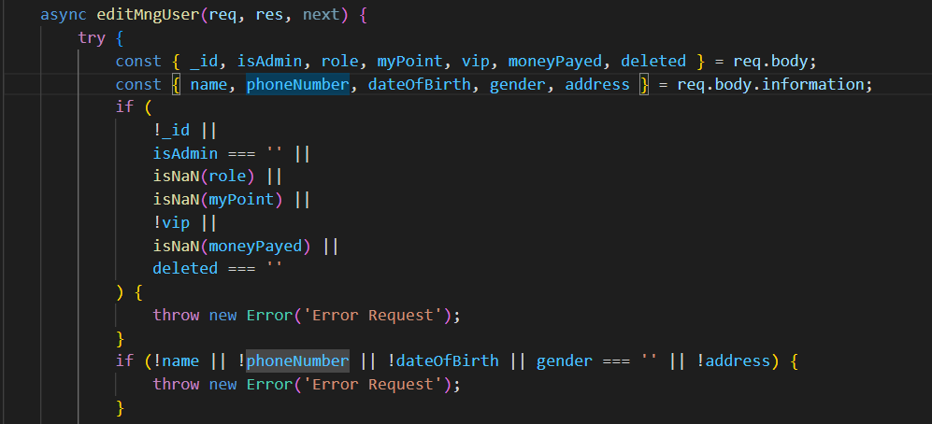  
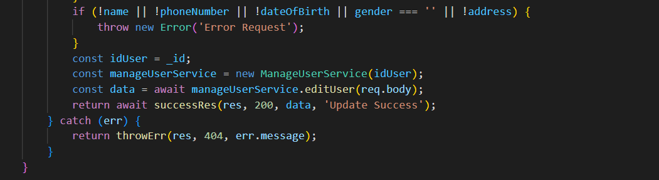  
**Giải thích:**  
Đoạn code trên là một hàm được định nghĩa bằng NodeJS, được sử dụng để chỉnh sửa thông tin của một người dùng cụ thể.

Trong hàm này, đầu tiên sẽ kiểm tra xem có tồn tại các tham số cần thiết trong request hay không. Nếu không tồn tại, hàm sẽ báo lỗi với thông báo "Error Request".

Sau đó, hàm sẽ gọi phương thức editUser() của đối tượng manageUserService với tham số là body của request. Nếu không có lỗi xảy sẽ trả về dữ liệu đã edit và thông báo thành công

**Đổi mật khẩu tài khoản  
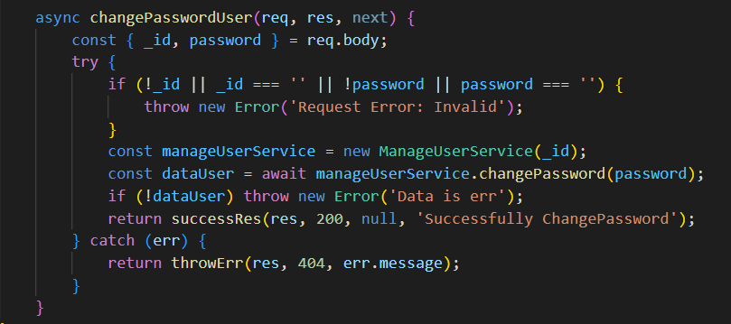  
Giải thích:**

Trong function này, có một block try-catch để xử lý lỗi. Trong block try, function sẽ thực hiện các hành động sau:

Khai báo 2 biến _id và password bằng cách lấy giá trị từ req.body.

Kiểm tra xem _id và password có giá trị không, nếu không thì ném một lỗi với message là 'Request Error: Invalid'.

Tạo một instance của class ManageUserService với tham số là _id.

Gọi function changePassword trên instance vừa tạo và gán kết quả vào biến dataUser.

Kiểm tra xem dataUser có giá trị không, nếu không thì ném một lỗi với message là 'Data is err'.

Trả về kết quả thành công với message là 'Successfully ChangePassword'.

Nếu có lỗi xảy ra trong block try, thì sẽ chuyển đến block catch và trả về kết quả lỗi với message là lỗi đó.

## Quản lý sản phẩm

**Danh sách sản phẩm   
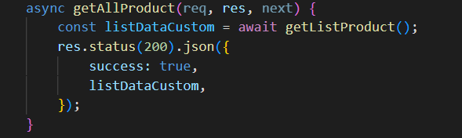  
Giải thích:**Gọi hàm get listProduct để lấy tất cả các danh sách sản phẩm

**Tạo sản phẩm**

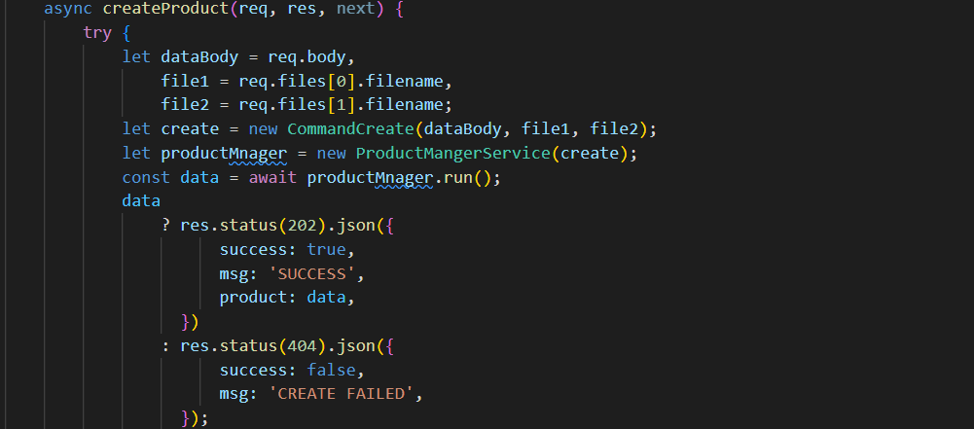  
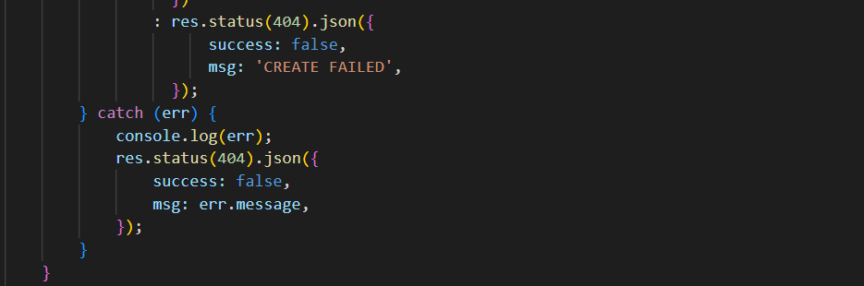  
**Giải thích:**  
Đây là một function trong một class, được gọi là createProduct và nhận đầu vào là 3 tham số: req, res, và next.

Trong function này, có một block try-catch để xử lý lỗi. Trong block try, function sẽ thực hiện các hành động sau:

Khai báo biến dataBody bằng cách lấy giá trị từ req.body.

Khai báo biến file1 và file2 bằng cách lấy giá trị từ req.files[0] và req.files[1] và lấy thuộc tính filename của object đó.

Tạo một instance của class CommandCreate với tham số là dataBody, file1, và file2.

Tạo một instance của class ProductMangerService với tham số là instance của class CommandCreate vừa tạo.

Gọi function run trên instance của class ProductMangerService vừa tạo và gán kết quả vào biến data.

Kiểm tra xem data có giá trị không, nếu có thì trả về kết quả thành công với message là 'SUCCESS' và giá trị của data, nếu không thì trả về kết quả thất bại với message là 'CREATE FAILED'.

Nếu có lỗi xảy ra trong block try, thì sẽ chuyển đến block catch và in ra lỗi đó và trả về kết quả thất bại với message là lỗi đó.

**Sữa sản phẩm  
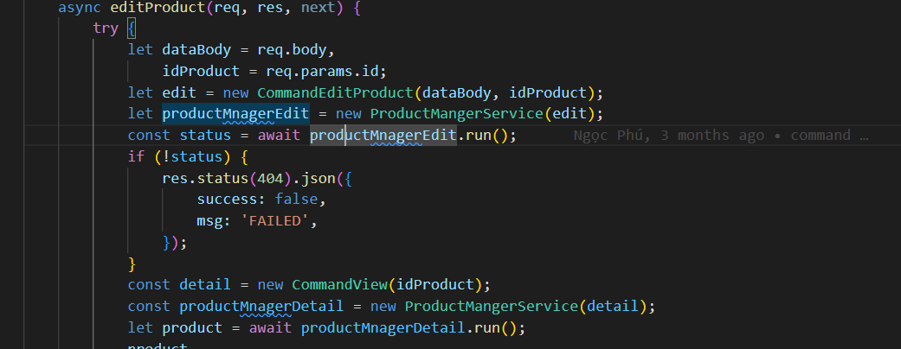  
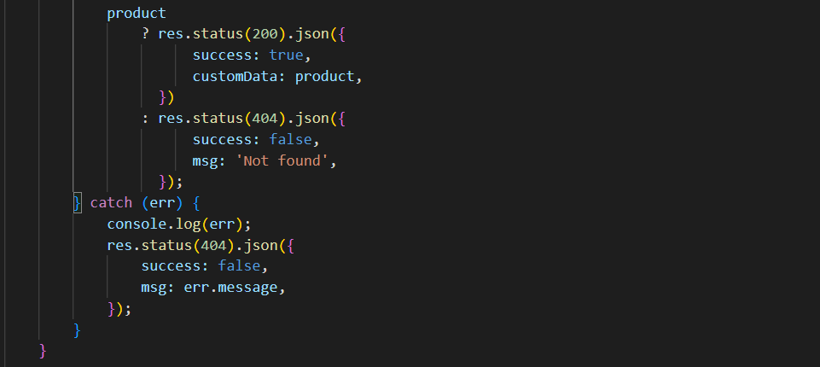**

**Giải thích :**Đoạn code trên là một phương thức (method) có tên là "editProduct" trong một lớp (class) hoặc một module NodeJS. Phương thức này có ba tham số đầu vào là "req", "res" và "next".

Trong phương thức này, có một khối try-catch để bắt và xử lý các lỗi có thể xảy ra trong quá trình chạy.

Đầu tiên, phương thức lấy dữ liệu từ biến "req.body" và lấy tham số "id" từ đường dẫn (URL) của yêu cầu (request) và lưu vào biến "dataBody" và "idProduct" tương ứng.

Sau đó, phương thức tạo một đối tượng "edit" từ lớp "CommandEditProduct" với hai tham số "dataBody" và "idProduct". Tiếp theo, phương thức tạo một đối tượng "productMnagerEdit" từ lớp "ProductMangerService" với tham số là đối tượng "edit" vừa tạo.

Sau đó, phương thức gọi phương thức "run" của đối tượng "productMnagerEdit" và lưu kết quả trả về vào biến "status". Nếu "status" bằng false, phương thức sẽ gửi một phản hồi (response) với trạng thái là 404 (Not Found) và thông báo lỗi.

Nếu "status" khác false, phương thức tạo Sau đó, phương thức tạo một đối tượng "edit" từ lớp “CommandView" với tham số "idProduct". Tiếp theo, phương thức tạo một đối tượng "productMnagerDetail" từ lớp "ProductMangerService" với tham số là đối tượng "detail" vừa tạo và chạy.

Nếu thành công trả về dữ liệu thành công kèm với dữ liệu ngược lại thông báo lỗi   
**Chi tiết sản phẩm**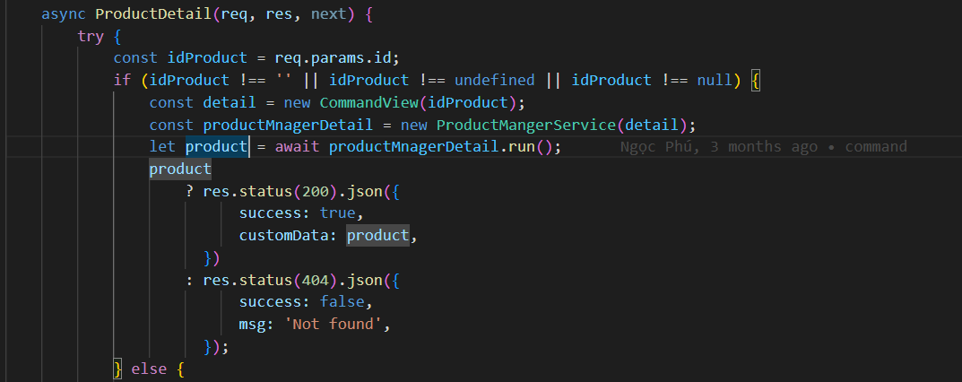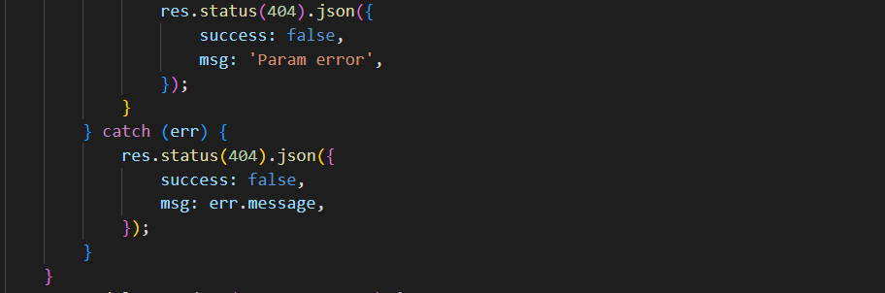

**Giải thích:**  
Đoạn code trên là một phương thức (method) có tên là "ProductDetail" trong một lớp (class) hoặc một module NodeJS. Phương thức này có ba tham số đầu vào là "req", "res" và "next".

Trong phương thức này, có một khối try-catch để bắt và xử lý các lỗi có thể xảy ra trong quá trình chạy.

Đầu tiên, phương thức lấy tham số "id" từ đường dẫn (URL) của yêu cầu (request) và lưu vào biến "idProduct".

Sau đó, phương thức kiểm tra xem biến "idProduct" có rỗng, không được khai báo hoặc bằng null không. Nếu có, phương thức sẽ gửi một phản hồi (response) với trạng thái là 404 (Not Found) và thông báo lỗi "Param error".

Nếu "idProduct" không rỗng, không được khai báo hoặc không bằng null, phương thức tạo một đối tượng "detail" từ lớp "CommandView" với tham số là "idProduct". Tiếp theo, phương thức tạo một đối tượng "productMnagerDetail" từ lớp "ProductMangerService" với tham số là đối tượng "detail" vừa tạo.

Sau đó, phương thức gọi phương thức "run" của đối tượng "productMnagerDetail" và lưu kết quả trả về dữ liệu   
**Xóa sản phẩm**   
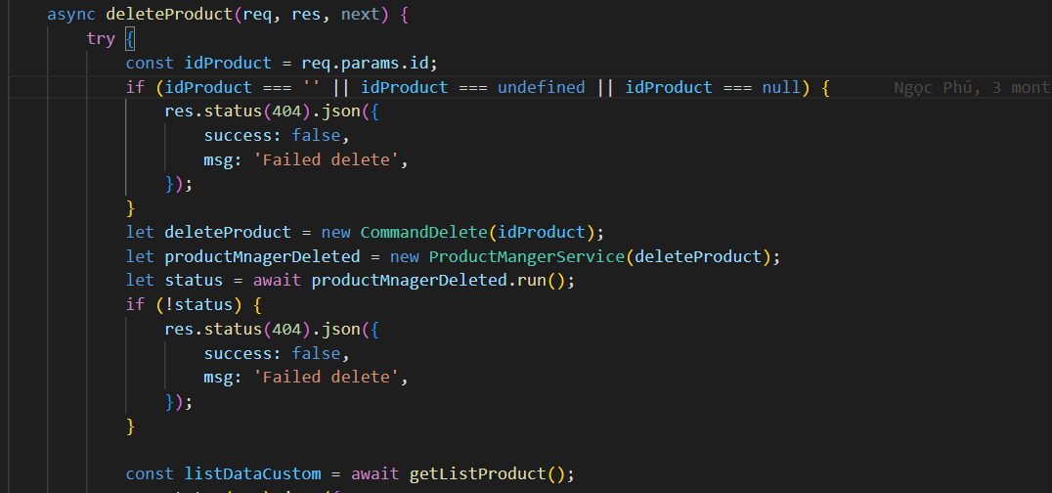  
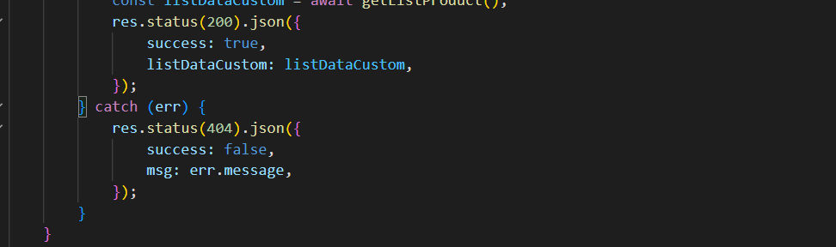

**Giải thích :**  
Đoạn code trên là một phương thức (method) có tên là "deleteProduct" trong một lớp (class) hoặc một module NodeJS. Phương thức này có ba tham số đầu vào là "req", "res" và "next".

Trong phương thức này, có một khối try-catch để bắt và xử lý các lỗi có thể xảy ra trong quá trình chạy.

Đầu tiên, phương thức lấy tham số "id" từ đường dẫn (URL) của yêu cầu (request) và lưu vào biến "idProduct".

Sau đó, phương thức kiểm tra xem biến "idProduct" có rỗng, không được khai báo hoặc bằng null không. Nếu có, phương thức sẽ gửi một phản hồi (response) với trạng thái là 404 (Not Found) và thông báo lỗi "Failed delete".

Nếu "idProduct" không rỗng, không được khai báo hoặc không bằng null, phương thức tạo một đối tượng "deleteProduct" từ lớp "CommandDelete" với tham số là "idProduct". Tiếp theo, phương thức tạo một đối tượng "productMnagerDeleted" từ lớp "ProductMangerService" với tham số là đối tượng "deleteProduct" vừa tạo.

Sau đó, phương thức gọi phương thức "run" của đối tượng "productMnagerDeleted" và lưu kết quả trả kiieeru boolean   
Nếu thành công gọi hàm getListProduct trả về dữ liệu danh sách sản phẩm mới

Ngước lại báo lỗi

## Giỏ hàng

**Thêm vào giỏ hàng   
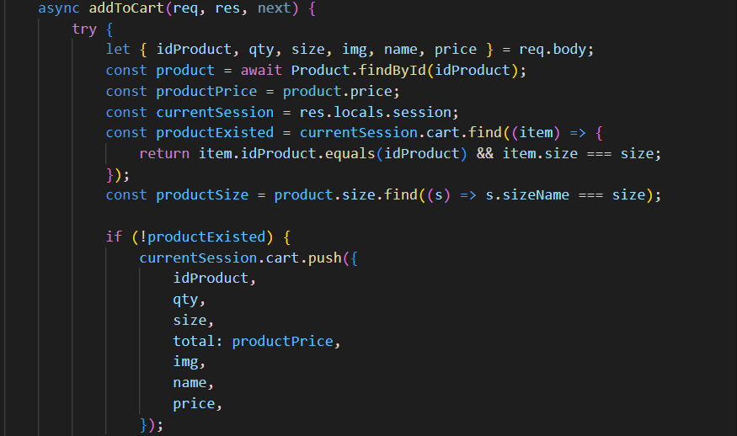  
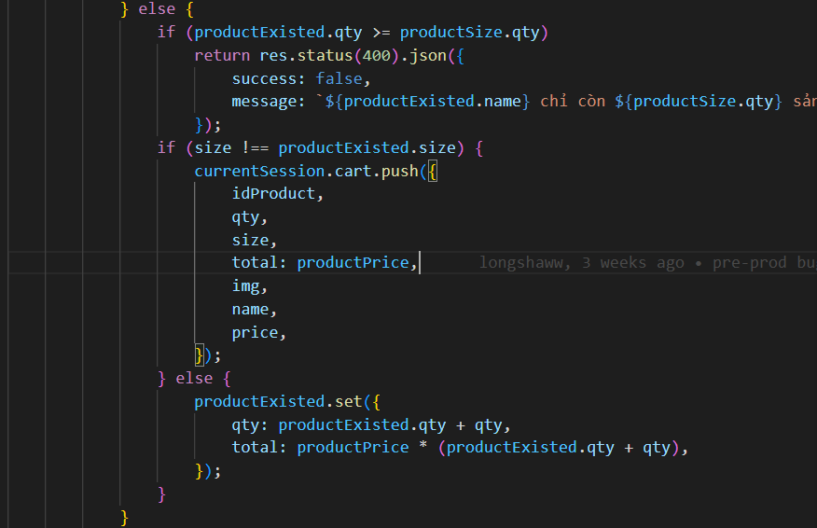**

**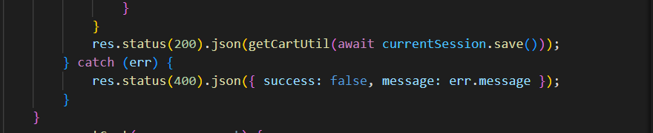  
Giải thích :**

Lấy hết thông tin mọi request client gửi lên các thông tin cần thiết để xử lý. Tìm kiếm sản phẩm dựa trên idProduct mà client gửi lên khai báo biến giá tiền lấy session của địa chỉ ip máy request khai báo biến kiểm tra sự tồn tại của session và sản phẩm có tồn tại cho session chưa có tồn tại trong db không tìm size của sản phẩm mà request lên .  
Nếu sản phẩm chưa có trong session thì thêm vào   
Ngược lại có trong sản phẩm giỏ hàng kiểm tra số lượng gửi lên có quá số lượng tồn kho hay không.

Nếu sản phẩm tồn tại khác size thì thêm sản phẩm vào giỏ hàng

Ngược lại công số lượng ở bên trong session có sản phẩm đó

**Lấy chi tiết giỏ hàng**

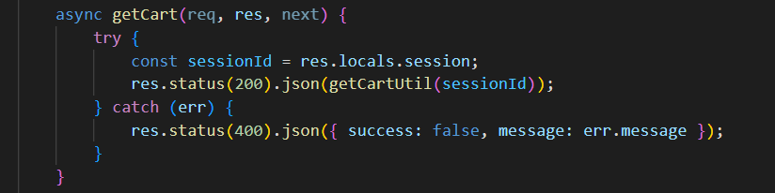**Giải thích :**

Lấy session id client request và trả về dữ liệu giỏ hàng của client đó

**Xóa sản phẩm khỏi giỏ hàng**

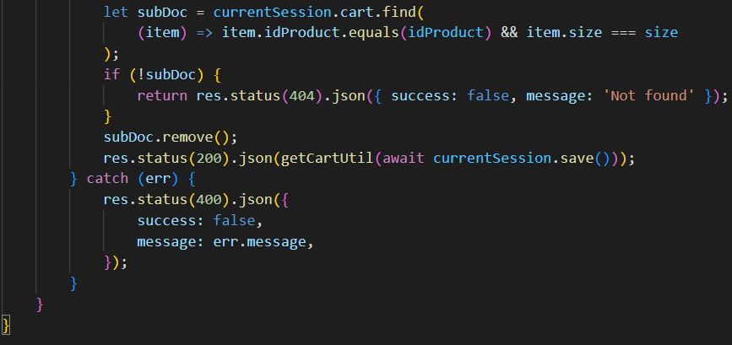

**Giải thích :**

Đoạn code trên là một hàm đồng bộ (async) trong Node.js được sử dụng để xóa một sản phẩm khỏi giỏ hàng. Hàm nhận hai tham số đầu vào là req và res, và một tham sải không bắt buộc là next.

Trong hàm này, các biến idProduct và size được lấy từ đối tượng params và body của đối tượng req. Nếu idProduct hoặc size không được cung cấp, hàm sẽ trả về một thông báo lỗi và trạng thái 404.

Sau đó, hàm sẽ tìm kiếm một sản phẩm trong giỏ hàng có cùng idProduct và size như đã được cung cấp bằng cách sử dụng phương thức find trên mảng cart của đối tượng currentSession. Nếu không tìm thấy sản phẩm nào thì hàm sẽ trả về một thông báo lỗi và trạng thái 404.

Nếu tìm thấy sản phẩm, hàm sẽ gọi phương thức remove để xóa sản phẩm đó khỏi giỏ hàng và sau đó gọi phương thức save để lưu lại thay đổi và trả về giỏ hàng mới bằng cách sử dụng hàm getCartUtil. Nếu có lỗi xảy ra trong quá trình xử lý trả về giá trị lỗi

# TỔNG KẾT

## Các chức năng đã hoàn thành

1. Quản trị hệ thống

* Quản lý người dùng

+ Chặn người dùng

+ Bỏ chặn người dùng

* Quản lý mã khuyến mãi

+ Tạo mã khuyến mãi

+ Chỉnh sửa mã khuyến mãi

+ Xóa mã khuyến mãi

* Hỏi đáp khách hàng

+ Trả lời tin nhắn khách hàng bằng messenger

+ Tự động trả lời những câu hỏi thường gặp

* Quản lý đánh giá sản phẩm

+ Xem được đánh giá của một sản phẩm

+ Xem được đánh giá trung bình

+ Xóa đánh giá

+ Chặn khách hàng

* Quản lý trạng thái đơn hàng

+ Xem đơn hàng theo khoảng thời gian

+ Xem đơn hàng theo trạng thái

+ Duyệt đơn hàng trong khoảng thời gian

+ Duyệt đơn hàng tùy theo trạng thái

+ Xem chi tiết đơn hàng

* Thông kê doanh thu

+ Thống kê doanh thu theo trạng thái đơn hàng

+ Thống kê doanh thu theo phương thức thanh toán

+ Thống kê theo khoảng thời gian

+ Thống kê người dùng

+ Thống kê sản phẩm

+ Thống kê đơn hàng

* Quản lý sản phẩm

+ Thêm sản phẩm và hình ảnh của sản phẩm

+ Chỉnh sửa sản phẩm

+ Xóa sản phẩm

1. Khách hàng

* Đăng nhập
* Đăng Ký
* Quên mật khẩu
* Đổi mật khẩu
* Sữa thông tin tài khoản
* Quản lý điểm tích lũy
* Đánh giá sản phẩm
* Bình luận
* Đặt hàng
* Hủy đơn hàng
* Theo dõi đơn hàng
* Lịch sử mua hàng
* Nhận ưu đãi voucher
* Thanh toán COD
* Thanh toán Online
* Tìm kiếm sản phẩm
* Chat trực tuyến với admin
* Quản lý địa chỉ cá nhân

## Các chức năng có thể phát triển

1. Vì chỉ gửi mã OTP thông qua email như chức năng đăng ký, quên mật khẩu cần phát triển gửi mã OTP thông qua điện thoại
2. Hệ thống lại code hoàn thiện hơn để chạy hiểu suất hệ thống nhanh hơn mạnh hơn mượt mà hơn 
   1. Phân công nhiệm vụ

|  |  |  |  |  |
| --- | --- | --- | --- | --- |
| STT | Chức Năng | Phạm Ngọc Phú | Trần Thanh Long | Nguyễn Duy Khang |
| 1 | Tài liệu | 100% | 100% | 100% |
| 2 | Thiết Kế Database | 50% | 50% |  |
| 3 | Thiết kế giao diện |  | 50% | 50% |
| 4 | Search các loại | 50% |  | 50% |
| 5 | Phân trang |  | 100% |  |
| 6 | Giỏ hàng |  | 50% | 50% |
| 7 | Thanh toán | 50% | 50% |  |
| 8 | Thanh toán stripe |  | 100% |  |
| 9 | Voucher |  | 50% | 50% |
| 10 | Chat trực tuyến |  | 100% |  |
| 11 | Đăng ký | 50% |  | 50% |
| 12 | Đăng nhập | 100% |  |  |
| 13 | Quên mật khẩu | 50% |  | 50% |
| 14 | Sữa thông tin tài khoản | 50% |  | 50% |
| 16 | Lịch sử đơn hàng |  |  | 100% |
| 17 | Hủy đơn hàng | 50% |  | 50% |
| 18 | Đổi điểm |  | 50% | 50% |
| 19 | Đánh giá |  | 50% | 50% |
| 20 | Bình luận |  | 50% | 50% |
| 21 | Đổi mật khẩu | 100% |  |  |
| 22 | Tra cứu trạng thái đơn hàng | 100% |  |  |
| 23 | Thống kê |  | 50% | 50% |
| 24 | Quản lý người dùng |  |  | 100% |
| 25 | Quản ly sản phẩm | 100% |  |  |
| 26 | Quản lý hóa đơn, đơn hàng | 50% |  | 50% |
| 27 | Quản lý voucher | 50% | 50% |  |
| 28 | Deploy host |  | 100% |  |
| 29 | SEO | 100% | 100% | 100% |